密级：公开

课题编号：2016YFB0200902

国家重点研发计划项目2020年度

科技报告

|  |  |
| --- | --- |
| 课题名称： | 面向E 级计算机的大型流体机械并行计算软件研制 |
| 所属项目： | 面向E 级计算机的大型流体机械并行计算软件系统及示范 |
| 所属专项： | 高性能计算 |
| 项目牵头单位： | 西安交通大学 |
| 课题承担单位： | 西安交通大学 |
| 课题负责人： | 张兴军 |
| 执行期限： | 2016年7月至2020年12月 |

2019年12月16日

目 录

引言 3

1 高可扩展多级异构并行的软件架构与界面 4

2 软件架构的不同硬件平台实现 8

2.1 轴流压气机转子数值模拟程序单核优化及多线程并行化 9

2.2 基于MPI/OpenMP的粗粒度混合并行软件 15

2.3 基于MPI+OpenMP+CUDA的三级混合异构并行软件 21

2.4 基于国产众核架构平台的主从异步并行软件 23

2.4.1 基于网络架构的进程映射 24

2.4.2 基于数据跨步分块的众核并行方法 25

2.4.3 数据布局优化 26

2.4.4 双缓冲机制 26

2.4.5 DMA-intrinsic 27

2.4.6 SIMD向量化优化 27

2.4.7 基于计算量的计算核心整合 28

2.4.8 高效动态线性多维数组 28

2.5 基于区域自治众核体系架构的同构并行软件 28

2.5.1基于ARMV8的向量化优化 29

2.5.2基于MPI/OpenMP的混合可配置通信模式设计 29

2.6 四种软件架构实现对比 31

3 前、后处理模块功能设计 33

3.1 基于边界属性的网格区域分解策略 33

3.1.1 基于属性的区域分解方法 33

3.2 基于CFD物理计算模型的后处理数据IO优化策略 35

4 基于异构加速卡的并行优化策略 39

4.1 热点内核函数并行层次的GPU异构并行加速策略 39

4.2 求解器全局层次的GPU异构并行加速策略 40

4.3 内核函数并行层次的MIC异构并行加速策略 42

4.3.1 并行度优化 43

4.3.2 向量化优化与访存优化 44

4.3.3 数据传输优化 44

4.3.4 性能测试 46

5 基于通信与计算重叠的通信优化策略 47

5.1 点对点通信过程中计算与通信重叠方案 47

5.2 集合通信过程中消除全局同步的异步数据收集策略 49

6 基于资源感知的分层弹性映射策略 51

6.1 基于混合并行遗传算法的进程映射方案 51

6.2 线程级动态映射方案 54

7 基于异构存储的轴流压气机转子程序的检查点策略 57

7.1 轴流压气机转子程序的容错功能实现 57

7.2 基于异构存储的应用级多层检查点框架 58

7.2.1 基于共享内存的检查点实现 59

7.2.2 基于组划分的内存数据保护策略 62

7.2.3 基于并行IO技术的检查点实现 62

8 阶段性成果 64

9 结论 68

附件1 课题年度执行情况 71

附件2 课题下一阶段工作计划 73

附件3 成果证明材料 74

# 引言

本课题针对大型流体机械E级并行计算软件研发需求，联合计算机科学、流体机械及工程以及流体力学等学科研究力量，重点突破面向Ｅ级系统大规模并行可扩展分层弹性映射及多层次协同通信优化等技术难点。根据课题任务书要求，为提高大型流体机械E级并行程序开发效率，提高核心计算任务的性能，研究了大型流体机械真实流动精细模型中的核心算法，并对核心算法进行了优化和并行化并封装成易于扩展、性能良好的算法库。为有效提升大型流体机械高可扩展并行计算软件的易用性，设计了用于区域划分的前处理模块，及用于数值模拟的数据分析及可视化的后处理模块，实现了各模块松耦合、高内聚集成。

为实现在E级超级计算机平台上的高可扩展、多级异构高效并行的目的，设计了高可扩展、多级异构并行的软件架构，并在不同的高性能计算平台进行了实现，具体包括：单核及多线程并行化实现、基于MPI/OpenMP细粒度混合并行实现、基于MPI+OpenMP+CUDA三级混合异构并行实现、基于国产众核架构平台的主从异构并行实现以及基于区域自治众核体系架构的并行软件。针对不同硬件平台使用不同优化机制使程序更加适应不同的体系结构，其中，为有效利用神威太湖之光超级计算机的异构众核计算资源，实现了6912×65 = 449280核的混合并行计算。同时，针对前/后处理模块研究任务，提出了基于边界属性的网格区域分解策略与基于CFD物理计算模型的后处理数据IO优化策略，设计多层检查点框架，并在“天河二号”进行了测试；针对异构加速的研究任务，提出了热点内核函数并行层次的GPU异构并行加速策略、求解器全局层次的GPU异构并行加速策略、内核函数并行层次的MIC异构加速策略，三种异构加速策略均取得了较好的加速效果；针对通信优化研究任务，实现了点对点通信过程中计算与通信重叠方案、集合通信过程中消除全局同步的异步数据收集策略；针对分层弹性映射研究任务，提出了于遗传算法的进程映射方案与线程级动态映射方案。上述研究工作为后续开展压气机LES大规模并行计算优化提供了研究思路与设计指导。

结合课题的主要研究任务，分别阐述5个主要研究内容的落实情况：

（1）面向 E 级计算机系统的多层次可扩展异构并行软件框架

根据课题任务书要求，采用MPI+OpenMP+CUDA/OpenCL/OpenACC并行编程模型设计并实现了高可扩展、多级异构并行的软件架构。并针对普通多核高性能计算机，天河二号与神威·太湖之光超级计算机平台实现了不同的软件。

（2）面向 E 级计算机系统的分层弹性映射机制

该项研究任务的特色是研究性强，为能够充分利用超级计算机系统不同层次的计算资源，实现节点之间低交互、节点内部高效传输的通信机制，设计了基于混合并行遗传算法的进程映射方案，同时为充分利用多核处理器的特性完成了细粒度的线程映射。

（3）面向 E 级系统大型流体机械真实流动应用特点的动态能效优化机制

该项研究任务的特色是优化设计，已设计了一套不同层次计算单元间低交互、优化数据传输、并移除全局同步的多节点多核间多层次的高效通信机制，并优化了访存，目前项目程序性能已有较大提升；

（4）基于大型流体机械真实流动精细模型的并行算法库

该项研究任务的特色是算法库实现，已实现SA模型的算法库，并设计了一套算法库注册机制来生成求解器，已有研究有很强的扩展性。

（5）大型流体机械高可扩展并行计算软件前后处理

该项研究任务的特色是前后处理的实现，目前已完成了前处理的区域分解和后处理海量I/O并发Paraview中间件。

# 1 高可扩展多级异构并行的软件架构与界面

根据课题任务书要求，采用MPI+OpenMP+CUDA/OpenCL/OpenACC并行编程模型，设计并实现了高可扩展、多级异构并行的软件架构。在节点间采用消息传递模型，通过合理的通信域划分在保证并行性的同时减少通信量；在节点内部采用OpenMP+ CUDA/OpenCL/OpenACC并行编程方法，OpenMP负责处理逻辑事务和部分计算，充分发挥了节点上通用核的性能；针对计算密集任务，进一步采用并行编程模型CUDA/OpenCL/OpenACC所对应的硬件加速部件GPU/Matrix2000/神威众核等协处理器进行加速。软件架构如图 1所示，主要分为三层：



图 1 软件架构图

1）支撑层：主要为应用层提供基本工具，包括协处理器管理与并行方案选择模块、基本工具模块和硬件资源感知/设定模块。协处理器管理与并行方案选择模块支持根据不同硬件平台的并行方案选择，基本工具模块包括并行算法库、数值算法库、运行日志单元、I/O处理单元、过程监控单元、底层容器库。其中并行算法库提供异构加速卡的并行算法函数库，数值算法库提供求解器中各项的求解格式以及湍流模型库，I/O处理单元提供读取计算参数和输出数值模拟结果的底层接口函数，程序控制单元提供程序启动与终止接口函数，底层容器库提供计算过程所需数据结构，运行日志单元负责记录每一步的执行信息。另外，硬件资源感知/设定模块为应用层动态的提供所必须的硬件资源信息。

2）应用层：应用层实现了整个计算过程，是软件的核心。其中应用层又由前处理、面向E级计算机的求解器和后处理三个模块组成。

（1）前处理模块：首先进行精细几何建模，再将物理几何模型进行空间离散，实现亿万网格划分，结合支撑层提供的硬件资源信息，实现多层次区域划分，区域划分完毕之后建立通信拓扑表，如图 2所示，以“天河二号”为例说明动态区域划分、通信拓扑问题。

（2）面向E级计算机的求解器模块：进行方程离散分解，以及时间步推进的同时，保证各进程/线程之间的高效通信并且实现负载均衡。优化部件中，进程映射优化主要实现E级计算机节点间的低交互；线程迁移优化主要实现节点内数据的复用以及高效传输；通信重叠优化主要实现MPI消息传递通信与节点内共享内存通信以及计算部分的重叠；由于OpenMP所提供的全局同步以及MPI的全局同步开销过大，实现细粒度同步优化；加速收敛优化主要使用了多重网格法和当地时间步优化法；细粒度并行优化实现了任务级的细粒度并行、代码段的高效并行以及多重循环的高效并行；存储访问优化实现了相关数据的逻辑地址连续以及尽可能的提高cache命中率。

（3）后处理模块：对数据进行必要的重组与格式转换，最后实现不同物理参数多种需求规格的图形化显示。

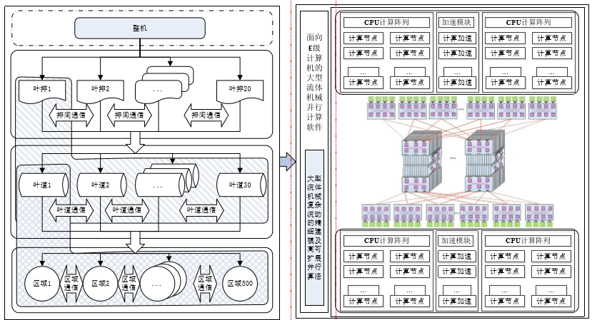

图 2 动态区域划分

3）用户层：用户层主要提供软件的图形化界面，具备方案管理、作业管理、前／后处理管理及文件编辑等基本功能。为有效提升型流体机械高可扩展并行计算软件的易用性，提升针对大型流体机械并行计算处理流程，设计了用于区域划分的前处理模块，及用于数值模拟的数据分析及可视化的后处理模块，实现了各模块松耦合、高内聚集成，定制应用软件的前后处理用户界面

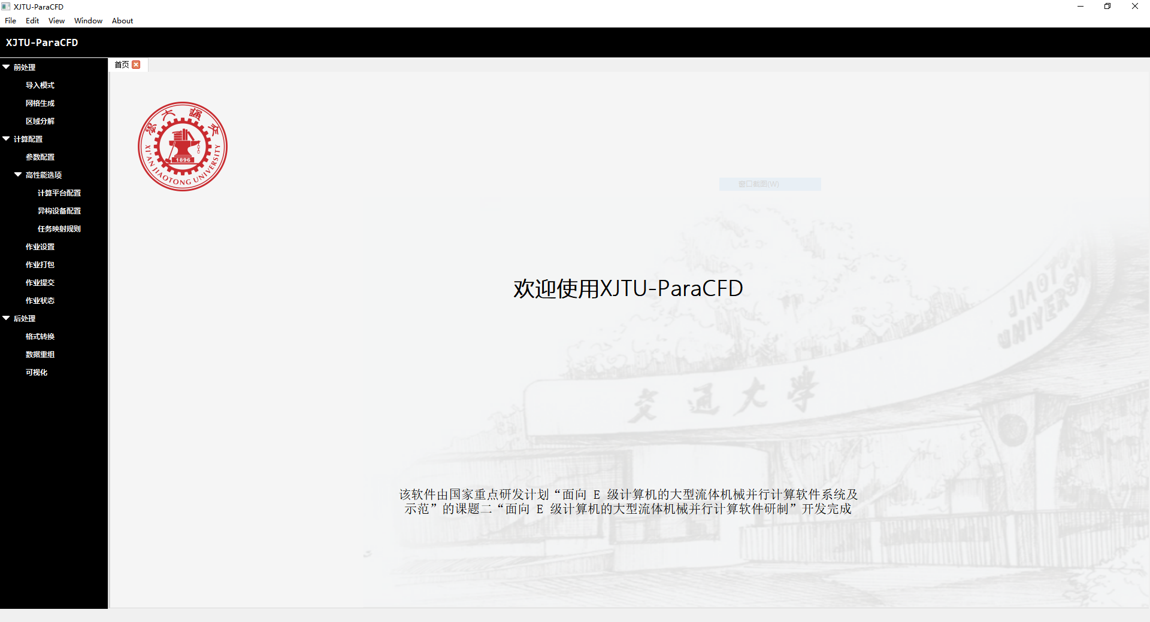 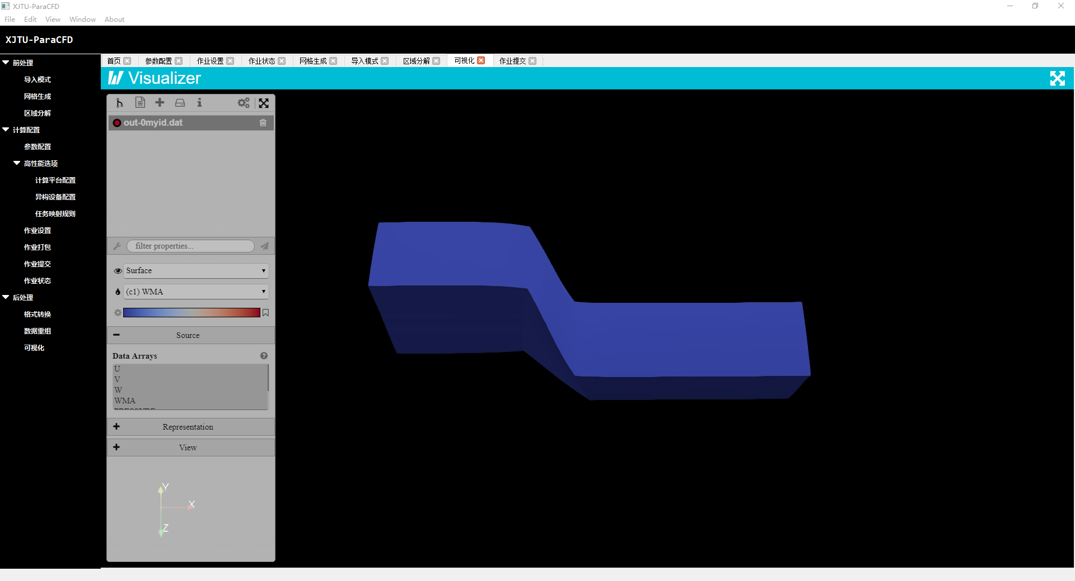

(a) 软件首页 (b) 后处理显示界面

图 3 软件界面视图

上述研究工作中为本课题组提供了研究基础，基于此架构的设计思路，设计实现了轴流压气机转子数值模拟程序并进行了单核优化以及细粒度多线程并行化，在此软件的基础上以三套方法分别进行了基于MPI/OpenMP的粗粒度混合并行软件版本、基于MPI+OpenMP+CUDA三级混合异构并行软件版本和基于国产众核架构平台的主从异步并行软件版本的研究与实现，设计了相关的前、后处理模块接口，并自顶向下在弹性映射、通信机制、异构加速等性能优化方面取得了研究成果。

# 2 软件架构的不同硬件平台实现

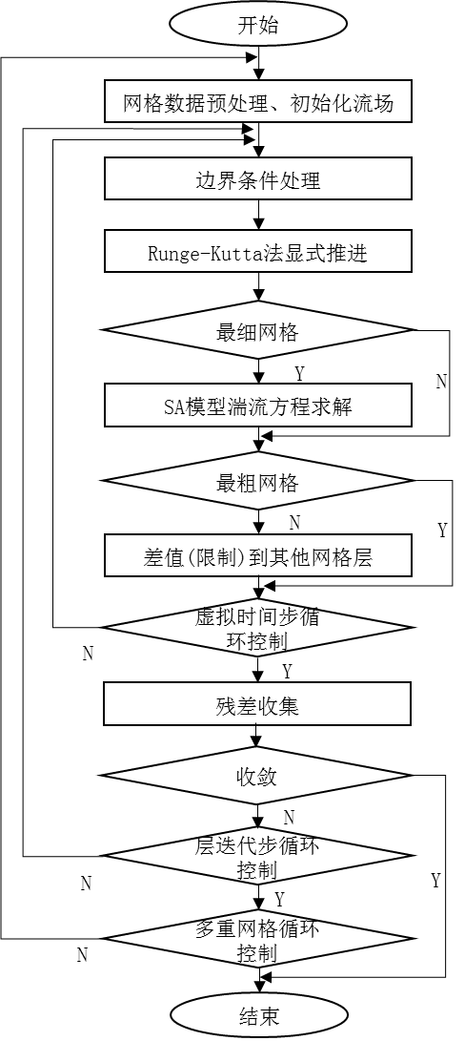

图 4 轴流压气机单叶道转子数值模拟流程图

根据软件架构的设计思路，开发了轴流压气机转子数值模拟程序用于后续的研究。该程序基于多重网格推进法和Runge-Kutta显式求解方法，其算法的执行流程如图 4所示，整个程序由多重网格循环控制，多重网格的每一个阶段的迭代使用虚拟时间步来推进，方程的显示求解使用了Runge-Kutta方法，求解过程中引进了当地时间步长、隐式残差光顺等加速收敛的技巧。

根据算法执行逻辑，可以将求解过程分解为多个模块，每个模块都可以适应不同处理器架构和不同并行编程模型的需要。

## 2.1 轴流压气机转子数值模拟程序单核优化及多线程并行化

根据软件架构的设计思路，针对流体计算的应用特点，结合计算机系统针对程序执行的加速方式，对轴流压气机转子数值模拟程序进行通用处理器（CPU）平台的单核优化，该项研究在“天河一号”上进行了测试。在此基础上再对程序的计算核心并行化，并行方式为细粒度的OpenMP数据级并行，实现单个网格块映射在多个CPU核上的并行执行，该项研究在“天河二号”上进行了测试。

1.2.1.1 单核优化

对程序采用单核优化方法进行优化，采用的优化方案有：1）优化指令结构。通过调整代码的执行结构，以减少CPU指令流水的断流，充分利用CPU多级流水线的体系架构发挥CPU的计算能力；2）调整存储结构和访存结构。特别是提出了一种多维连续数组的数据存储结构，解决了多维数组可能不连续的问题，并调整代码的访存顺序，两个方面同时优化，从而增强访存的数据局部性，提高cache命中率；3）减少冗余指令。采取用短指令代替原指令的方法，减少如math库、容器库等有较多隐性指令的库函数的调用，从而减少CPU的指令执行数目。

访存优化的目的是使程序在数据访问时Cache的利用率更高，主要优化手段是调整数据的存储结构和访存结构首先考虑存储结构。

观察程序的访存方式，发现通过循环遍历的方式对网格进行访问，其中z轴优先访问，其次为y，x最次，这种存储结构和访存方式的不匹配造成了缓存效率的低下。图2针对这一问题给出说明，对于m*n矩阵，规定访存顺序为0,1到0,n，若矩阵采取am,n的形式存储，则其在内存中分布如图 5不同存储方式的对比中（a），在访存时数据分布在连续的内存中，缓存会将连续内存存入，在下次访存时可直接取用缓存，减少内存访问。若采取an,m的形式存储，则其在内存中分布如图 5不同存储方式的对比中（b），在访存时会产生跳跃，因此缓存存入的内容无法命中，需要进行内存访问，影响程序效率。

为解决这一问题，将数据的存储结构调整为a[n][z][y][x]。这样调整的好处有：1）存储结构更改后x网格内相邻各点在内存中存储的更近，更有利于程序的连续访问；2）对于多维容器来说，由于x>y>z>n,更改后的存储形式减少了容器在较低维度所创建的数量，减少了底层的指令数量。如：对于容器a[20][10]，需先创建一个容量为20的容器，每个容器中再创建一个容量为10的容器，总共创建21个，若改为a[10][20]，则仅需创建11个容器。

随后，根据存储结构调整访存结构。访存顺序的控制由for循环语句进行。为使访存顺序更适合存储结构，将循环结构和存储维度调整为一一对应的关系。即对于a[n][z][y][x]形式的数据，处理循环为最外层循环处理n，次外层处理z，内层处理y，最内层处理x。对不满足这种处理方式的操作，考察操作的相关性，若无相关性可拆分循环来优化访存顺序。



图 5不同存储方式的对比

访存方式的优化和存储结构的优化有类似的好处：1）调整访存结构有利于高速缓存；2）调整后循环的控制变量初始化次数减少，消减底层指令数。

考虑影响流水线性能的问题，在程序一级，影响因素主要有：由分支转移引起的控制相关，会导致流水失效；由写后读引起的数据相关，这些相关会导致流水暂停，使流水性能下降。Nehalem CPU架构部署了四阶段流水机制，虽然该架构加入了分支预测和数据旁路的方式减少流水线中断，但是仍不足以完全消除相关性引起的性能损失，因此在优化时仍需对相关性进行处理。本部分优化主要针对解决相关性展开。



图 6 循环拆分代码示意

考虑计算中的循环部分，由于循环在每次迭代时需进行一次判断，若循环内指令较少，会导致计算和分支的比例过低，产生控制相关影响性能，同时循环中对同一变量的反复读写可能引起数据相关。针对这类问题，一般采用对循环进行展开并引入多中间变量的方法进行优化，对循环进行展开可以在以下方面得到优化：1）减少分支数；2）减少循环控制的指令开销；3）减少循环内计算的数据相关。循环展开示例如图 6 循环拆分代码示意，示例中展开因子k=2，即每次循环计算为两次。对于图 6 循环拆分代码示意例子中的情况，两种代码的流水情况如图 7所示，可以观察到流水性能得到了提升。

 

图 7 循环拆分前后流水示意图

理论上，在循环展开足够多的情况下可以完全消除流水中断，展开因子理论上应大于硬件标量数与执行周期的乘积，如对于具有3个浮点乘器件，每个浮点乘需5个周期的系统，展开因子应大于15；但是实际操作中需考虑寄存器溢出，即中间变量过多导致寄存器不够，触发访存。为此还需保证最优循环因子k满足：

 （1）

其中F(k)为k次展开需要的寄存器数。

此外，解除数据相关还可以采用长计算拆分为短计算、创建临时变量的方式解除相关、多个连续的写后读相关语句交叉等方法。

分析本程序，发现产生性能下降的主要原因为1）部分库函数调用时产生的隐藏代码增加了代码量，此处代码的增加包括调用栈引起的代码开销和库函数本身复杂性引起的代码开销；2）代码及代码结构本身的计算复杂度较高，如有较多耗时的除法计算需求。为解决上述问题，考虑使用简单指令代替复杂指令，并结合访存优化及流水优化考虑汇编指令在系统中的运行状态进行优化。

针对库函数调用的问题，结合程序分析，发现程序主要调用的库函数为数学库和容器类库。数学库的乘方、开方等操作一般不可替代，但是对于低阶乘方，可以直接使用数乘代替。如pow（a，2）可以改写为a*=a。这种替换可以减少调用开销，同时简化方法本身的复杂度。

对容器类库函数的修改可考率对C++自带容器数组进行二次封装代替库容器，在本文的程序中为采用数组代替Vector容器。理由如下：1）从可行性分析，Vector和数组有着较为类似的存储结构，因此在存取功能上具有可替代性。Vector相对数组的优势在于灵活的操作方式和内存分配方式，程序中对容器的主要操作方式为随机访问，此外有少量的动态内存分配操作。针对这种情况，考虑二次封装数组，结合程序需要为数组增加对应方法，从而实现对Vector的替代，因此，用数组代替Vector具有可行性；2）从必要性分析，Vector是STL封装的容器库，在使用时涉及库调用，会增加底层代码量，此外，考虑容器的存储结构，Vector为实现动态增长，在分配空间时会分配额外的内存，在多维空间上，这种存储空间的浪费变得更加明显，在访存时也会增加额外开销，在最底层维度较小时，高速缓存的命中率也会下降。因此，将Vector替换为数组对性能提升有必要性。

针对代码结构结合访存特性考虑编译器对语句的处理方式，由于对变量的访问常被编译为寄存器访问操作，对引用的访问被编译为内存访问操作，因此为优化访存性能，需将循环中频繁引用访问修改为变量访问。针对代码本身，考虑科学计算中常出现的乘除法指令，在Intel提供的参考机中部分算数指令性能如表 1，其中延迟表明实际运算周期数，发射表明两次运算最小间隔周期数，容量表明该功能的运算单元数。

表 1 Intel参考机算数性能

|  |  |  |  |  |  |  |
| --- | --- | --- | --- | --- | --- | --- |
| 运算类型 | 数据类型 | | | | | |
| 整形 | | | 浮点 | | |
| 延迟 | 发射 | 容量 | 延迟 | 发射 | 容量 |
| 加法 | 1 | 1 | 4 | 3 | 1 | 1 |
| 乘法 | 3 | 1 | 1 | 5 | 1 | 2 |
| 除法 | 3-30 | 3-30 | 1 | 3-15 | 3-15 | 1 |

可以看出乘除法运算执行时间较长，除法尤为明显，因此对乘除法的优化也应加以考虑。针对非浮点数的乘除法指令的消减，采用移位运算代替乘除法的方法处理。该方法在乘除法数量较多且乘数或除数较为规律时可产生较好的优化效果。对于浮点数除法，可采用公共除法移出的方法将除法转换为乘法，减少执行时间。

在服务器对以上程序采用perf性能检测工具进行性能分析，以测试优化方案执行前后的关键指标变化。采用的本地服务器环境如表 2中介绍。

表 2测试环境

|  |  |
| --- | --- |
| 项目 | 内容 |
| CPU | Intel Xeon CPU E7- 8850 @ 2.00GHz(8*10 core) |
| 内存 | 125GB |
| MPI版本 | MPICH-3.2.1 |
| 编译器 | gcc 4.8.5 |

主要指标的分析结果和执行时间如表 3所示。可以发现，流水中断率最高下降了12%，cache命中率提升了约27%，指令数减少了约63%。三重循环的规模选取为5-5-10，总体执行时间降低了约70%。

表 3 结果分析

|  |  |  |  |
| --- | --- | --- | --- |
| 指标 | 优化前 | 优化后 | 相对提升（下降） |
| 指令数 | 38,534G | 13,976G | -63.73% |
| 每周期指令数 | 0.66 | 0.82 | 24.24% |
| 单指令暂停周期 | 1.16 | 0.86 | -25.86% |
| 流水中断率(frontend/backend) | 76.25%/51.36% | 70.76%/44.97% | -8%/-12% |
| cache命中率 | 52.46% | 64.79% | 27% |
| 执行时间 | 710.5s | 209.2s | -70.56% |

将程序部署在“天河一号”上进行了性能测试，采用4个节点运行36个进程，采用50-50-10000的三重循环规模作为程序完整规模进行实验，测试结果如

表 4所示。结果显示，程序耗时下降68.34%，空间消耗减少55.43%，与本地服务器上测试结果类似，取得了良好的优化结果。

表 4 测试结果

|  |  |  |
| --- | --- | --- |
| 程序版本 | 计算时间 | 内存占用 |
| 优化前 | 309555.06s | 1.6G |
| 优化后 | 97976.52s | 0.71G |

上述研究工作为本课题组提供了高效的轴流压气机转子数值模拟程序。相关研究成果已申请专利1项，发表论文1篇。

1.2.1.2 多线程并行化

对程序的细粒度多线程循环并行性能进行分析。程序的计算核心由大量循环构成，这些循环大都具备多线程并行加速的潜力。为此，将计算核心实现为循环级的OpenMP并行，使得节点间采用MPI通信，节点内采用OpenMP并行加速，将程序部署在“天河二号”上进行测试，对不同线程数下进程的加速效果进行比较，结果如图 8，图中横轴为分配的核数，纵轴为加速比。

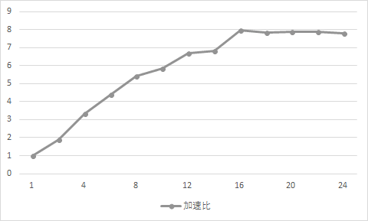

图 8 多核的加速比曲线

结果显示，程序在“天河二号”上运行时具有较好的多核加速效果，在16核时达到峰值，有近8倍的加速比。

上述研究工作为本课题组提供了计算核心的细粒度循环级并行优化设计思路和实现方法。

## 2.2 基于MPI/OpenMP的粗粒度混合并行软件

为了保证仿真软件在大规模并行时的可扩展性，以及充分利用超算平台多节点多核的硬件特征，针对轴流压气机转子数值模拟程序设计并实现了基于C++面向对象开发方法的MPI/OpenMP粗粒度混合并行系统框架。该项研究在“天河二号”上进行了测试与部署，软件具备良好的可扩展性和迭代开发性能，整体性能较优。

2.2.1 面向对象的软件设计

根据流程和功能模块化的原则，采用Class（类）的思想对轴流压气机转子数值模拟程序中各个功能模块进行划分与封装，使每一个Class（类）成为一个独立的功能模块。如图 9所示，设计了18个类，通过继承和调用的形式完成了整个算法的仿真任务。其中，将配置文件的读取和常量的设置封装为CDictionary类，来负责初始化数据持有；将程序中大量的数组内存分配封装为内存管理类CMemory专门负责多维数组内存的分配和回收；将守恒量的初始化和内容封装到场对象类CGeoField类中，负责守恒量和场变量的更新；将网格数据的预处理封装为CMesh类来负责多网格数据的预处理和持久化；在此基础上引进多重网格CMultiGrid类负责多重网格的预处理，持有多重网格的所有基本参数，计算网格层数据的更新；设置梯度计算类CGradient、当地时间步长计算类CLocalTimestp、对流项求解类CConvective、扩散项计算类CDiffusion、人工黏性计算类CArtificialVisc、时间偏导数CTimeDerivation类来完成整个计算中方程的离散任务；将边界交换工作封装为边界通信类CBoundaryCondition类专门负责边界更新和数据的传输工作；将进程共享的数据封装到CSwappingPool类中以实现快速读写；在此基础上将加速收敛方法封装为CRSmothing残差光顺类；将程序的主循环封装为CRungeKutta龙格库塔法类以所有的离散方法类和边界通信类为父类，实现方法和数据的继承；最后针对结果输出专门设置了写文件类CWriteFile，完成文件读写；针对过程分析设置了日志类LogInfo作为顶层父类。结构化封装之后数据只在类之间进行交互，避免了过量的全局变量出现，影响程序的可读性和可扩展性。



图 9 面向对象程序中类的继承关系图

基于面向对象的软件设计方法，使代码的可读性、重用性、可扩展性、易维护性都得到了很大改善，是大规模并行程序编码的较好选择，尤其对于并行算法库的封装、扩展以及求解器注册都提供了良好的接口。

2.2.2 基于MPI/OpenMP的粗粒度混合并行系统框架设计

由于纯MPI的并行通信方式在节点内多核处理器上核间通信时并不是最优的，可以考虑由更高效的OpenMP的共享内存来取代。上文中对单个网格块实现多核并行加速的实验结果图 8表明，受限于循环语句的数据依赖和隐式同步，在“天河二号”上其最大加速比只有相应理想线性加速比的约50%，但在较少核数时其加速比更接近相应理想加速比，可以考虑细粒度加速使用较少核数，而将网格块计算交由更粗粒度的线程来执行。因此一种理想的并行方式在进程间使用MPI的通信接口，进程内使用OpenMP的共享内存读写操作，网格块的执行交由粗粒度线程来完成。

基于图 1软件框架的思路，实现了MPI/OpenMP粗粒度混合并行系统框架。该框架实现了多层次的通信模块，在节点间采用MPI通信，在节点内采用OpenMP共享内存读写。由于通信同时涉及到多进程和多线程，实现了一套进程/线程通信映射规则；由于MPI通信和OpenMP通信都需要线程来执行，需要将原本串行执行的逻辑优化，通过计算通信重叠的方式实现通信的最小开销；由于多线程同步往往是进程内全局的，并不适用于当前点对点通信的同步模式，需要设计一种新的同步方式。

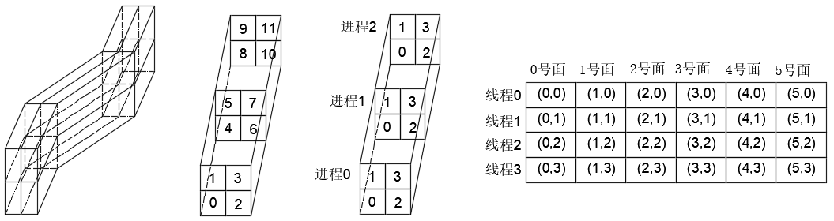

(a) (b) (c) (d)

图 10 基于结构网格的通信映射规则

1. 进程/线程通信映射规则

首先基于区域分解方法建立了一套进程线程通信映射规则，如图 10所示。网格的区域分解（图 10（a））到网格块的几何编号（图 10（b）），再映射为进程线程拓扑（图 10（c）），进而建立起进程/线程通信对象表（图 10（d））。前面的区域分解和几何拓扑建立是通用的，但是由几何拓扑映射为通信拓扑，需要使用（1、2进行几何编号向进程、线程编号的转换：

 （2）

 （3）

其中，processId代表进程号，threadId代表线程号，blockId代表网格几何编号。

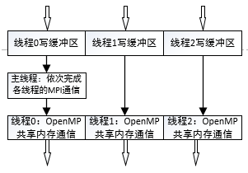 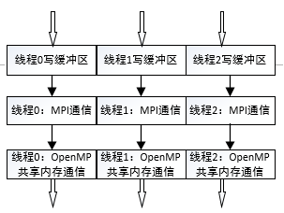

1. 主线程MPI通信 （b）多线程MPI通信



（c）混合并行的非阻塞通信重叠

图 11 混合并行通信设计

1. 基于持久通信的MPI/OpenMP重叠通信

由于网格块的求解执行在粗粒度的线程那一层，而单块网格可能既包括MPI通信，又包括OpenMP通信的情况，因此对于执行该网格块求解任务的线程来说，MPI通信和OpenMP通信在逻辑上是串行执行的。于此同时，相同进程的不同线程之间复用同一个MPI通信的进程标志号，为了保证线程安全的同时，又避免多线程MPI通信的串行执行，需要利用超级计算机的硬件底层支持。包括了MPI_ THREAD_MULTIPLE调用，和重复非阻塞MPI调用。如图 11所示，设计思路依次经历了多种优化。如图 11（a）所示，主线程来循环处理各个线程对其他进程的MPI通信，其他线程在此过程中进行OpenMP通信，并在通信结束之后等待主线程同步，这样一来主线程负载不均衡，其他线程等待时间较长。如图 11（b） 所示，采用线程安全的多线程MPI接口，使得需要MPI通信的各个线程各自进行通信，并在完成OpenMP通信后进行同步，由于负载更为均衡，其性能相较主线程MPI通信会更好。但是MPI通信和OpenMP通信仍然是串行执行的。如图 11（c）所示，通过非阻塞调用，将MPI通信与OpenMP通信重叠进行，进而更大程度减少通信开销。



图 12 基于互斥锁的线程间同步通信

1. 基于互斥锁的细粒度OpenMP同步方法

多线程同步在进程内是全局同步，但在求解过程中，各个通信面都是执行点对点通信。全局同步并不适用于当前点对点通信的同步模式，会造成额外的等待开销，因此需要设计一种无栅栏式同步的OpenMP同步机制。考虑到两个线程间的通信是生产者-消费者模式，即只需维护写后读的数据一致性，因此使用互斥锁来完成临界区的数据同步，即生产者解锁-消费者加锁的方式。同时，为了避免两个CPU核的执行速率差异过大，本迭代步与下一次迭代步之间的读后写数据一致性，使用双缓冲来保证这种情况下的数据读写安全，具体实现如图 12所示。另外，每个网格块至多有六个通信面，为了避免加锁、解锁时阻塞在某一个通信面，采用轮询式处理方式来执行锁操作。直至所有锁操作结束再跳出循环，继续求解下一步。

1. 性能测试

为测试上述混合并行系统框架的性能，在“天河二号”上完成了多线程性能对比实验、强可扩展性实验、弱可扩展性实验。测试结果表明，上述混合并行系统框架具备高效的并行计算与通信性能，以及潜在的优秀大规模可扩展能力。图 13（a）

 

（a）优化前后的性能比较 （b） 强可扩展性测试



（c） 弱可扩展性测试

图 13 测试实验

给出了在432核并行规模下，优化前后的性能比较。以项目组提供的原始并行程序的求解速率为基准，可以发现无论是使用同步栅栏的系统，还是使用互斥锁进行优化后的系统，在经过轴流压气机转子数值模拟程序提出的单核优化方法之后都具备了更高效的求解速率。并且基于互斥锁的并行系统有效解决了进程内多线程栅栏同步带来的效率下降问题，同时利有效挖掘了共享内存读写相较于消息传递的高效。图 13（b）给出了432/854/1728/3456核规模下的强可扩展性测试结果。强可扩展性是指问题规模不变，但并行核数变化。以432核规模下12线程的求解速率作为基准，可以发现加速比基本保持了线性增长，具备良好的强可扩展性。同时发现实际加速比出现了“超线性加速比现象”，主要是限于计算网格规模，使得进一步扩展时数据局部性显著增强所致。图 13（c）给出了432核与3456核规模下弱可扩展性测试结果。弱可扩展性是指问题规模变化，但单线程的求解规模不变。可以发现在3456核规模下，求解速率仍然为432核的99%以上，说明通信延迟极低，具备潜在的弱可扩展性。

上述研究工作为后续实现压气机LES大规模并行计算提供了高效的混合并行系统框架，能够快速将理论研究成果转化为大规模高效并行程序。相关研究成果已申请专利两项。

## 2.3 基于MPI+OpenMP+CUDA的三级混合异构并行软件

针对大型异构计算机系统中节点内核数多、加速设备少的特点，在最开始提出的MPI/OpenMP混合异构框架基础上进行优化，提出了针对 “天河一号”MPI+OpenMP+CUDA三级混合异构并行的节点内异构负载均衡调度策略。根据异构系统中主、协处理器的计算特性，在程序中采取多CPU全局加速和GPU热点加速的模式。经实验分析，确定程序计算热点为净粘性通量计算单元，此外，程序的其他计算部分同样存在大量可并行化空间，在这些可并行化的部分上采用多核加速的方式，可以有效提升计算性能，加强系统资源利用率。

为管理协处理器，还需设置一个协处理器的管理核来控制调度CPU和GPU的计算。考虑到热点加速中协处理器上的数据分配和传输开销较大，需采用通信与计算重叠的策略来隐藏主处理器和协处理器的通信时延，开辟专用的管理核能更好的实现这种隐藏。同时，由于热点具有任务级可并行性，采用管理核可以实现热点加速与一般任务的任务级并行，即GPU和CPU的并行执行，进一步提升计算效率。异构并行化后的软件任务流向图如图 14和图 15，其中逻辑部分任务流向图为程序的整体任务流，体现CPU计算与GPU管理的关系；计算部分任务流向图为整体任务流中所有计算的流程，体现热点并行加速的特性。

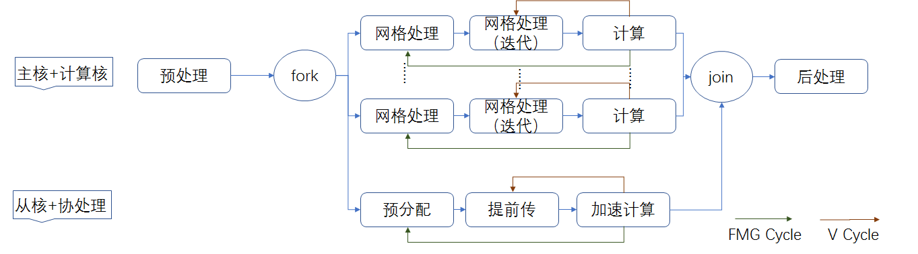

图 14 逻辑部分任务流向图

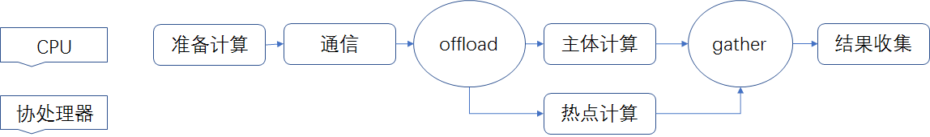

图 15 计算部分任务流向图

分析全局下加速情况，结果如图 16，图中纵轴为执行时间。由于测试在单节点上运行两个MPI进程，因此在CPU+GPU模式下最多采取7计算核+1管理核的方

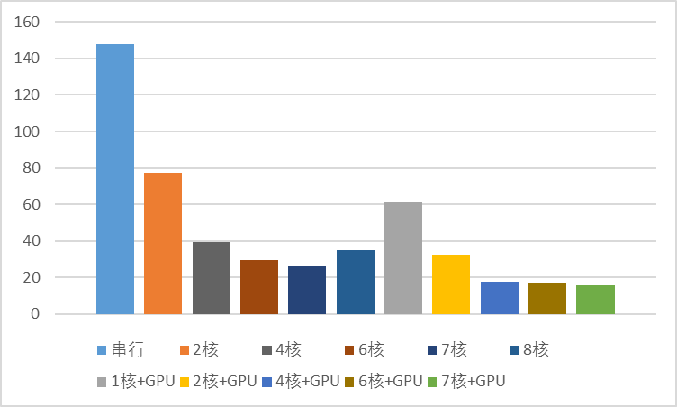

图 16 同规模下的执行时间

式执行，为做对比加入了7核下纯多核加速的执行情况分析。分析结果显示，经过GPU加速的程序在相对无GPU加速的程序均有大幅性能提升，提升速度在40%-55%之间。

上述研究工作为后续开展压气机LES大规模并行计算的异构并行提供了重要设计参考。



图 17 核组内主从核并行计算模式示意图

## 2.4 基于国产众核架构平台的主从异步并行软件 （董玉龙）

神威·太湖之光是基于国产众核架构的超算平台，其国产体系架构与特定编程模型使得用于开展研究的轴流压气机转子数值模拟程序无法直接在从核上运行，因而无法有效利用神威太湖之光强大的计算能力。结合神威之光体系结构对求解器进行移植与优化，实现了6912×65 = 449280核的混合并行计算。如图 17所示，在单个节点上采用分块众核并行方法对数据进行分块，并将计算量分发至SW26010处理器的从核中，同时采用了主存跨步读取、数据布局优化、DMA-intrinsic、双缓冲、寄存器优化、SIMD向量化等并行设计与加速优化方法，如图 18所示，充分利用神威处理器内的从核资源，提高程序运行速度。在多节点间使用MPI通信，有效利用神威·太湖之光超级计算机的多节点的计算能力。



图 18 神威·太湖之光求解器框架示意图

### 2.4.1 基于网络架构的进程映射

在SW26010处理器中，4个核组之间通信不存在冲突，对外通信共享一个socket。如果能够满足同一处理器中的不同核组在不同时刻对外通信，可以减少通信冲突，提高通信效率，但是对于轴流压气机转子的模拟而言，所有进程都会在同一时刻与外界通信，因此提高通信效率的方法只有减少处理器之间的通信量，在每个进程需要通信的数据量都保持不变时，尽可能的增大同一处理器内部4个核组之间的数据交界面，能够有效减少处理器之间的通信量。在计算超节点内，因为所有进程都需要同时对外通信，且通信总量不发生改变，所以在超节点层次进程的映射方法对通信效率的影响很小，同理计算超节点间的进程映射也一样。因此，进程映射的主要研究方向在处理器一层，将网格块最长边的周边4块分配在一个处理器中，能够明显增大同一处理器内部4个核组之间的数据交界面。

### 2.4.2 基于数据跨步分块的众核并行方法

在SW26010处理器中，每个从核仅配置了64KB的SPM用于代替cache，需要进行手动管理。虽然从核可以使用gld/gst方式直接离散访问主存，但访问延时高达177-287cycles，因此研究连续读取内存数据，减少请求次数是十分必要的。但轴流压气机转子数值模拟程序网格块中的数据量相对从核的SPM容量十分巨大，无法一次性将全部数据传递至SPM，为此设计了基于数据跨步分块的众核并行方法，通过主存跨步仅需传递有效的核心数据。其实现方法包括以下几个步骤：1）设计分块规则。计算之前需要进行数据分块，将SPM能够容纳的数据传送至从核的SPM上，待计算完之后再写回主存。提出了一种基于空间限制、传输效率、映射限制、数据量限制四个条件的分块规则。2）跨步读取规则：由于并行使用了区域分解方法，如图 19（a）所示，网格块都存在边界通信的虚拟网格，而计算核函数只需要对网格块的内部数据进行迭代求解， 造成输入数据的不连续。但是冗余读入会造成SPM无法容纳，多次读入会发起过多请求造成带宽争用，因此采用跨步读取的方式进行访存。如图 19（b）所示，若将三维数组拉伸至一维，会发现在给定起始位置的时候，每间隔2个double数据便能连续读取。3）循环展开的映射：在每次从主存向LDM传输数据的时候需要将主存地址映射成为访存映射，使用循环展开的分法，使同一时间步内执行连续的数据块。

 

（a）数据边界示意图 （b）主存跨步读写示意图

图 19 跨步读写的数据结构与过程

### 2.4.3 数据布局优化

对数据布局进行优化的原因有两个，首先SW26010处理器从核阵列不支持同时访存，64个从核被分为16组来轮流占有带宽资源，减少传输的次数能够明显减少DMA请求次数；其次SW26010处理器中，主、从核之间DMA数据传输速率与传输的数据大小成正比，如果能够整合一部分数据，可以明显提升DMA传输速度。通过分析轴流压气机转子数值模拟程序中每个热点函数的计算流程，发现在每个热点函数中都需要用到速度[vx,vy,vz]、密度ρ、压强p等5个变量，如果能够在优化过程中将这些变量进行拼接或者合并成[vx,vy,vz,ρ,p]这样的向量形式，类似于图 20所示，就可以在一次传输请求中同时获取5个变量，并且增大数据传输块的大小。



图 20 数据合并示意图

### 2.4.4 双缓冲机制

在核心函数进行计算时，每个网格在更新之前需要等待上个网格将计算结果传回内存，对此改用双缓冲机制在计算核心的局部存储空间上申请２倍于所需数据大小的空间，即在从核的局存上同时维护两个缓冲区交替使用，流水过程如图 21所示，通过双缓冲的方式使得缓冲区内的计算和访存并发执行，进一步提高了从核的访存效率。

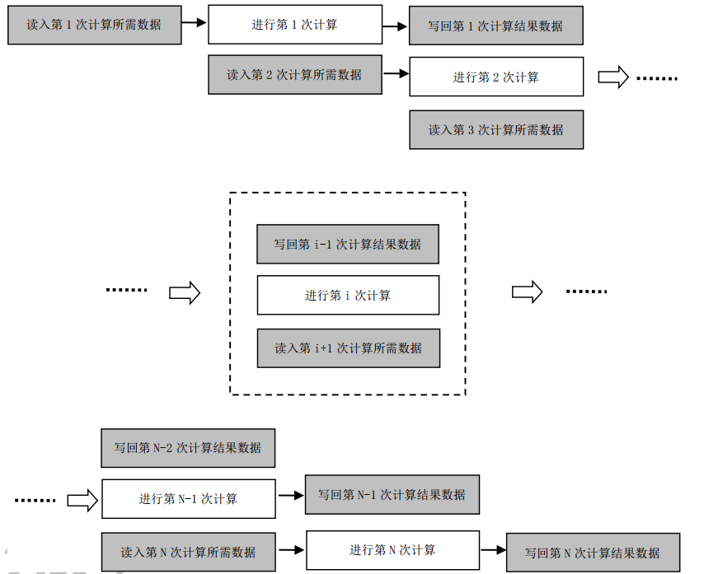

图 21 双缓冲执行示意图

### 2.4.5 DMA-intrinsic

神威·太湖之光平台有两种DMA传输编程方式，第一种是类C语言的接口athread_get/put()结构，目前程序主要使用这个模式，使用该接口简单方便，但在分块众核并行中需要每次都设置DMA描述符、传输量等参数需要重复初始化，有大量冗余开销，效率较低。另一种模式是DMA intrinsic模式，即DMA传输控制的汇编级指令，可以在程序初始化时设定DMA描述符，在迭代过程中，数据传输量、操作属性和模式属性等参数相同的DMA 传输可以使用同一个DMA描述符完成，这样可以减少了DMA描述符的冗余设置。

### 2.4.6 SIMD向量化优化

在SW26010中，运算控制核心和运算核心内部均支持 256位SIMD的设计。利用SIMD向量化操作优化了单级轴流压气机转子数值模拟程序的运算性能。对于完全SIMD 向量化的核心函数，对SW26010处理器的运算控制核心和运算核心来说，向量运算的性能可以达到标量的4倍，浮点使用向量乘加部件，性能可提高到8倍。

### 2.4.7 基于计算量的计算核心整合

由于单级轴流压气机转子数值模拟程序基于算法库对纳维-斯托克斯方程逐项求解，虽然符合物理意义，但是计算核心计算量较小，需要频繁执行主从间传输，不适合SW26010从核的运算加速逻辑。尽管采用前面所述多种并行与加速方法，但优化效果并不显著。所以在保证计算正确性的前提下，将内核函数按照计算量进行了重新整理与合并，使算法库更加适合众核系统架构，以取得了更好的加速效果。

上述研究工作对测试程序在国产众核平台上的成功移植与优化，为后续开展压气机LES大规模并行计算提供了在E级计算机平台上的设计、优化指导。

### 2.4.8 高效动态线性多维数组

软件最终采用主核使用C++，从核使用C语言进行实现。在主核中，C++内建数组直接在栈内存上分配线性内存，本身具备良好的访问速度和局部性，但是针对软件的实用性和扩展性而言，软件的设计基本都是采用动态数组实现，然而C++动态多维数组除第一维可以动态变化外，其他维的大小在定义时必须指定。通过分析CFD计算在遍历场变量多维数组时的习惯，采用C++面向对象的技术，自行设计出一种高效的动态线性多维数组，在-O3的编译选项下能够和C++内建数组保持在性能和存储空间占用大小上基本一致。同时通过设计隐式强转，使得从核C语言能够直接访问采用面向对象实现的高效动态线性多维数组，对主、从核之间的数据通信没有任何影响。

上述研究工作对测试程序在国产众核平台上的成功移植与优化，为后续开展压气机LES大规模并行计算提供了在E级计算机平台上的设计、优化指导。

## 2.5 基于区域自治众核体系架构的同构并行软件 （王若尘）

为实现在E级超级计算机平台上的高可扩展、多级异构高效并行的目的，设计并实现了轴流压气机转子数值模拟程序的同构并行系统框架。该研究在“天河三号原型机”上进行了部署与测试，表现出良好的可扩展性和通用性，整体性能较优。

### 2.5.1基于ARMV8的向量化优化

天河三号原型机上采用了ARMV8架构，在ARMV8架构中除了通用寄存器外，还提供了32个128位NEON浮点寄存器，与过去的ARMV7相比支持64位的双精度浮点数向量化计算。利用NEON向量化操作优化了单级轴流压气机转子数值模拟程序的计算性能。NEON浮点寄存器大小为128位，一次可进行4个单精度浮点数或者2个双精度浮点数的计算。程序计算热点函数粘性通量计算是有较强的计算密集型，为满足并行度要求，通过循环拆分，采用向量化同时对2个双精度浮点数进行计算.程序中数据均为double类型，为了同时满足多线程与向量化的要求，采用循环分块的方式，将最内层循环分成多个大小为2的块，可将分块数与上层循环合并满足向量化要求。粘性通量计算函数每次迭代往往需要对大量数据进行计算，从逻辑上拆分循环，集中计算变量，保证访存效率；其次在涉及多个变量的地方，采用将一个循环内部多个计算拆分为多个循环分别计算的方式提升cache命中率，进而提升向量化效率。

### 2.5.2基于MPI/OpenMP的混合可配置通信模式设计

由于天河三号原型机上采用的MPI版本是mpich3.2.1，该版本MPI节点内通信使用的方式为共享内存方式，因此可以在粗粒度上避免调用OpenMP的额外开销。在细粒度上，受限于循环语句的数据依赖和隐式同步，可以在较少核数上采用OpenMP加速，而将网格块的计算交由粗粒度的MPI进程来执行。因此在“天河三号”上理想的并行方案应该是在进程间使用MPI通信接口，网格块的计算也交给进程，而在网格块内部的计算交给OpenMP，在减少通信量和细粒度并行之间寻找一个平衡点。

通信映射规则上采用图 22所示的方式，而MPI通信模式由于不同并行规模下最优的通信模式并不是固定的，因此需要面对不同的通信规模设计不同的通信模式。在“天河三号”上轴流压气机转子数值模拟程序的通信问题主要集中在同步操作中，因为程序中存在负载不平衡，如图1所示，图中实线代表程序的正常运行所需要的时间，而虚线代表程序删除通信后的运行时间。因此程序中应尽量避免同步操作，同时因为OpenMP粗粒度上实现同步需要添加锁，这也是程序粗粒度不采用OpenMP的原因。同时使用图中灰色实现可以得出每一种规模扩展后的强扩展性数据，从432核和3456核，运行效率较前一个规模分别为：176.22%，214.55%，209.00%，实验规模的情况下不必要添加细粒度并行，在更高规模的情况下再采用细粒度并行设计。

图 22 负载不均衡导致通信同步开销较大

1）MPI双边通信模式设计

MPI双边通信是相对于MPI单边通信提出的，在接收端和发送端分别有三种实现方式，分别为：阻塞通信，非阻塞通信，持久化通信，这三种实现方式的发送端也存在四种实现方法，分别为：standard，buffered，ready，synchronous。因此存在多种组合方法，此处仅列举几种方法在轴流压气机转子数值模拟程序的实际情况。如图 23所示，其中横坐标为每一次细网格迭代的运行时间，Send-Recv为阻塞发送与阻塞接收，Send-Irecv表示阻塞发送与非阻塞接收，Isend_Recv表示非阻塞发送与阻塞接收，Isend_Irecv表示非阻塞发送与非阻塞接收，persist代表发送端和接收端均用持久化通信。可以看到在432核和1728核的时候最优的方式为非阻塞发送和非阻塞接收，在864和3456核的时候最优的方式为阻塞发送与非阻塞接收。

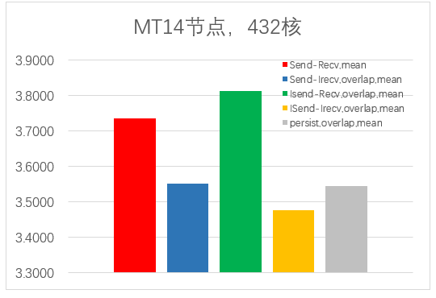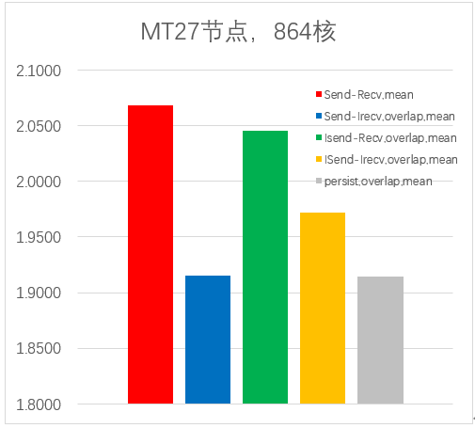

(a) MT processor: 14节点，432核 (b) MT processor: 27节点，864核

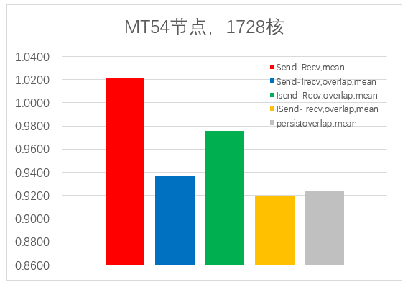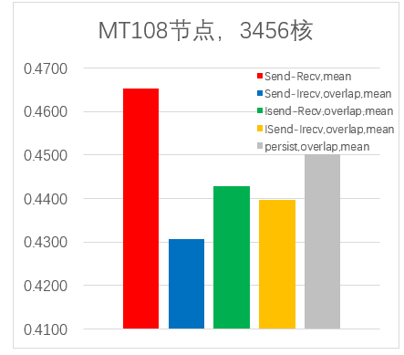

(c) MT processor: 54节点，1728核 (d) MT processor: 108节点，3456核

图 23通信模式在各种并行规模下的执行情况

### 2.5.3 数据循环分块

循环分块是一种应用广泛的循环优化技术，通过仿射变换对程序的嵌套循环部分进行代码转换，一方面增强程序的数据局部性，降低 cache 失效率；另一方面开发循环代码的粗粒度并行性，充分利用多核处理器的计算性能。分块后的循环迭代根据分块因子大小重置访存顺序，从而减小数据重用距离。

首先确定可向量化循环层分块因子大小，定义可向量化数据块为内存中连续的向量因子大小的数据，其第一个数据的地址对齐于向量寄存器；定义可向量化数据的数目为所有可向量化数据块中的数据个数。可向量化数据越多，向量化收益也越大。为了获得最大化的向量收益，选择的可向量化循环层分块因子大小应使得循环体中所有可向量化数据的数目最大。如图22所示测得在天河3原型机上当分块因子取20的时候效果较优。

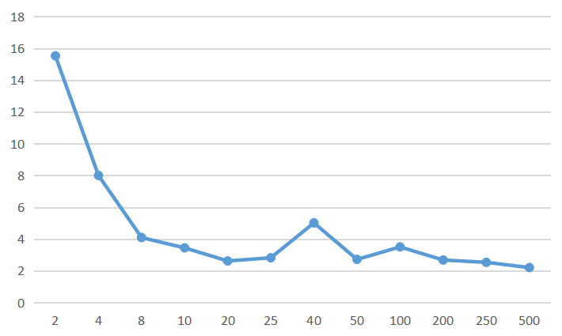

图22

对于一个n层嵌套循环，分块因子为T=(T1,T2 ,......，Tn ) ，其中Ti代表第 i 层循环的分块因子。循环语句访问的数组有A1,A2,......,Am.则此嵌套循环中的数据访问矩阵 ACC 的结构如公式(1)所示。其中ai,j代表数组Ai在第j层循环上的数据访问情况,ai,j=1表示数组Ai在第j层循环上具有数据重用;ai,j=Tj表示数组Ai在未引用第j层的循环变量。

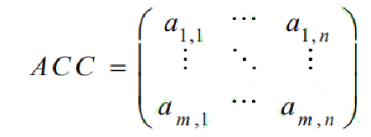 (1)

标记重用循环层的向量C=( C1,C2 ,...... ,Cm )表示访问矩阵 ACC 每一行中第一次出现1的列号，代表的含义是数组Ai在第Ci层循环上具有数据重用。则数组Ai的重用距离和循环语句S的数据重用距离分别如公式(2)和(3)所示。

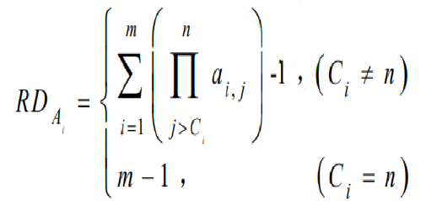 （2）

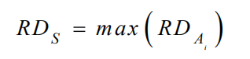 （3）

从而得到各循环层的分块因子。

### 2.5.4 计算与通信重叠和通信竞争优化

采用非阻塞通信实现计算与通信重叠。MPI_Isend启动 DMA 操作和网络接口硬件后返回，然后消息一边进入发送方的缓冲区，一边离开该缓冲区进入网络，当消息的最后一个包都进入发送方缓冲区时，对于发送方来说数据安全；MPI_Irecv 启动 DMA 操作并负责登记内存地址，消息则一边进入缓冲区，一边从该缓冲区被拷贝进入指定的内存，数据全部进入内存意味着数据安全了。由于内存拷贝的带宽很大，我们可以认为消息的最后一个包到达接收方时就会立即被拷贝进内存，即我们认为消息全部到达接收方的时刻就是接收方数据安全的时刻。

MPI_Wait 则是阻塞进程直到消息中的数据安全后返回。而在MPI_Isend 返回到调用 MPI_Wait 这段时间内，在 DMA 操作和网络接口硬件的支持下，发送方可以一边通信一边进行 CPU 计算。所以说，我们考虑的通信开销就是MPI_Wait 阻塞等待的时间。所以，将 MPI_Wait 语句推后或将 MPI_bsend 语句提前都增大了通信指令区间（即增大了通信与计算的重叠），消除了通信开销。

那么，当移动非阻塞通信原语在程序中的位置时，消息进入网络的时刻可能发生改变，从而可能使原本不发生网络资源竞争的消息之间发生竞争。

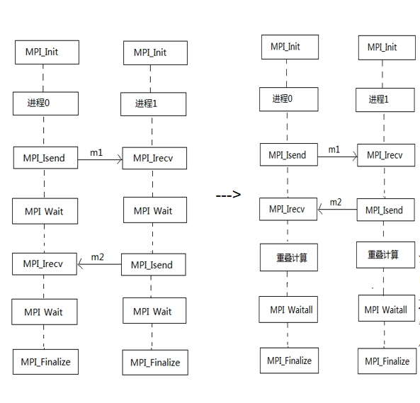

1. （b）

图23消息发送执行模型

如图23（a），记录消息m1被发送的时刻是t1被接收的时刻是t2，消息m2被发送的时刻是t3，被接收的时刻是t4。假设 t1< t2< t3< t4，那么这两次通信对网络的占用时间这两次通信在不同的时间段内使用网络，一定不会发生网络资源竞争。然而，为了增加通信与计算的重叠，我们改变非阻塞语句的位置，那么，消息 m2进入网络的时刻也随之提前。也就是说，消息m和消息m2在网络中传输的时间发生了重叠，这种重叠可能导致资源竞争，从而增加通信开销。如图24所示。

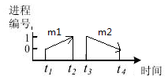 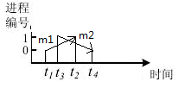

图24两次通信时间占用图

为了解决问题要将非阻塞语句重排进行修正，由于通信竞争优化的重排修正会推迟数据消息被发送的时刻，因此，如果要不影响通信隐藏最大化的指令重排后通信双方的通信隐藏效果，那么必须保证数据消息被发送的时刻推迟后，通信双方的阻塞等待时间仍然为 0。

MPI_Isend 的回调要保证发送方和接收方的阻塞等待时间仍然为 0：保证发送方的阻塞等待时间仍然为 0，即要使得 MPI_Isend 回调后发送方数据安全的时刻最多等于 MPI_Wait 的调用时刻。保证接收方的阻塞等待时间仍然为 0，即要使得 MPI_Isend 回调后接收方数据安全的时刻最多等于 MPI_Wait 的调用时刻。

MPI_Irecv 的回调要保证发送方和接收方的阻塞等待时间仍然为 0：保证发送方的阻塞等待时间仍然为 0，即要使得 MPI_Irecv 回调后发送方数据安全的时刻最多等于 MPI_Wait 的调用时刻。保证接收方的阻塞等待时间仍然为 0，即要使得 MPI_Irecv 回调后接收方数据安全的时刻最多等于 MPI_Wait 的调用时刻。

以此来对通信竞争进行优化。

## 2.6 四种软件架构实现对比

依据课题任务书要求，根据不同的硬件平台设计了单核及多线程并行化、基于MPI/OpenMP粗粒度混合并行、基于MPI+OpenMP+CUDA三级混合异构并行、基于国产众核架构平台的主从异构并行四种高可扩展、多级异构并行的软件架构。

表 5 不同硬件架构实现的对比表

|  |  |  |  |  |  |
| --- | --- | --- | --- | --- | --- |
| 实现 | Fortran  程序 | 单核及多线程并行化 | 两层粗粒度  混合并行 | 三层异构  混合并行 | 神威众核并行 |
| 并行特征 | MPI网格块并行 | MPI网格块并行，OpenMP循环并行加速 | MPI/OpenMP网格块混合并行 | MPI/OpenMP网格块混合并行，OpenMP循环加速与调度，CUDA热点函数加速 | MPI网格块并行，OpenACC*/Athread众核并行 |
| 测试平台 | “天河二号”超级计算机 | “天河二号”超级计算机 | “天河二号”超级计算机 | -- | 神威·太湖之光超级计算机 |
| 最大并行规模 | 432核CPU | 864核CPU | 3456核，可扩展至上万核 | 432核CPU+多块GPU | 432 CGs（1 MPE + 64CPEs） |
| 扩展性 | 缺乏弹性伸缩能力 | 线程级扩展 | 可扩展性强 | 线程级扩展 | 线程级扩展 |
| 与Fortran 36核相比加速比 | -- | 14.7倍  （576核） | 139.6倍（3456核） | -- | 2.98倍（36 CGs） |
| 与Fortran 432核相比最高加速比 | -- | -- | 12.3倍（3456核） | -- | -- |

表 6 不同硬件架构实现的核心优化对比表

|  |  |  |  |  |
| --- | --- | --- | --- | --- |
| 实现 | 单核及多线程并行化 | 两层粗粒度混合并行 | 三级异构混合并行 | 神威众核并行 |
| 核心优化机制 | 优化指令结构；调整存储结构和访存结构；减少冗余指令；多线程循环并行 | 优化指令结构；调整存储结构；减少冗余指令；通信拓扑优化；基于持久通信的MPI/OpenMP重叠通信；基于互斥锁的细粒度OpenMP同步 | 优化指令结构；调整存储结构；减少冗余指令；CPU多线程加速与GPU热点加速；专用的管理核调度CPU与GPU | 主存跨步读取；数据布局优化；DMA-intrinsic；双缓冲；寄存器优化；SIMD向量化；分块众核并行 |

针对不同的硬件平台，我们使用不同的优化机制使程序更加适应其对应的体系结构如表 5所示，从并行特性、最大并行规模、扩展性、加速比等几个方面进行比较，可以看出，四种软件设计相比原始Fortran版本程序均取得了较优的加速比，其中基于MPI+OpenMP+CUDA三级混合异构并行的实现由于“天河一号”超级计算机GPU节点暂时不能使用，只在本地高性能计算平台进行正确性与效率测试，未进行大规模测试，基于神威·太湖之光的平台仍有加大优化空间，仍在继续研究之中。如表 6所示，对比了软件架构的四种硬件实现的核心优化方法。这些优化研究工作为后续开展压气机LES大规模并行计算优化提供了研究思路与设计指导。

# 3 前、后处理模块功能设计

## 3.1 基于边界属性的网格区域分解策略

在大规模并行计算中，网格的区域分解是一个十分重要的过程。通过为分解后的网格块定义边界属性，来建立起网格块之间几何拓扑到通信拓扑的映射关系。另外，由于不同的划分方式产生的通信边界不一样，相同网格块数目的不同划分方法会带来不同的通信负载，从而引起计算性能的变化，为此提出了基于通信网格率的划分方式评价标准。该研究在“天河二号”进行了测试。

### 3.1.1 基于属性的区域分解方法

项目中使用的网格都是六面体结构网格，具有良好的空间拓扑关系，十分有利于通信映射。为保证负载均衡，采用Schwarz交替法完成网格的均匀区域分解。对于新产生的虚拟边界，定义缓冲区用于存放从邻居网格块获得的边界数据，如表 7，从而保证每步迭代的正确性。

表 7 边界属性对应的通信模式

|  |  |
| --- | --- |
| 边界属性 | 通信模式 |
| Inlet | 入口边界，不需要交换数据 |
| Outlet | 出口边界，不需要交换数据 |
| virtualWall | 虚拟边界，需要交换整个面的边界数据 |
| WALL | 物理边界，需要根据物理条件交换边界数据 |

通过该方法实现的前处理区域分解功能，能够支持通信映射规则，从而保证了软件在使用过程中无需重新编写便能支持求解软件从数十核到万核级别的并行求解。

### 3.1.2 基于通信网格率的划分评价标准

项目中使用的网格都是六面体结构网格，理论上只需要保证多重网格的求解特性以及几何模型的特殊限制条件，便可进行任意划分。当网格数目特别大的时候。造成划分方法特别多。由于每一种划分方法都会可能产生不同的通信平面，导致不同的MPI链路数和MPI通信量，因此建立了基于通信网格率的划分评价标准。

表 8 不同划分方法的通信网格占比率

|  |  |  |  |  |  |
| --- | --- | --- | --- | --- | --- |
| 划分方法 | | | 总块数 | MPI链接数 | 通信网格占比率（%） |
| x | y | z |
| 1 | 1 | 1 | 1 | 2 | 4.43 |
| 3 | 1 | 1 | 3 | 10 | 8.93 |
| 3 | 2 | 1 | 6 | 26 | 14.84 |
| 3 | 1 | 2 | 6 | 20 | 15.71 |
| 6 | 1 | 1 | 6 | 22 | 12.55 |
| 3 | 2 | 2 | 12 | 52 | 29..68 |
| 6 | 2 | 1 | 12 | 56 | 16.46 |
| 6 | 1 | 2 | 12 | 44 | 25.11 |
| 6 | 2 | 2 | 24 | 112 | 24.07 |
| 6 | 4 | 2 | 48 | 248 | 38.6 |
| 6 | 2 | 4 | 48 | 224 | 39.3 |
| 6 | 4 | 4 | 96 | 496 | 77.2 |

通信网格是指在一块规模为nx*ny*nz的网格中，需要与邻居网格块进行MPI通信的网格。如果对这块网格进行划分，由于Schwarz交替法而产生的虚拟边界会造成一些内部网格变为通信网格，从而出现划分越多，通信网格数目越多的情况。但网格总数是不变的，因此通信网格的占比会随着划分增多而上升。如表 8所示，可以发现相同划分数目不同划分方法时通信网格占比率可能有着较大的差异，从而引起性能差异。

为测试上述划分评价标准的准确性，在“天河二号”上完成了864核规模的三种划分方式（6-2-2,3-2-4,3-4-2）以及1728核规则的三种划分方式（6-4-2,6-2-4,3-4-4）的实验。该实验以432核规模的3-2-2划分方式的性能作为比较基准。测试结果表明，通信网格占比率最小的划分方式都带来了最高的加速比，且相同网格数目的不同加速比可能存在较大差异。实验结果如表 9所示。

表 9 不同划分方法的计算速率比

|  |  |  |  |  |  |  |
| --- | --- | --- | --- | --- | --- | --- |
|  | 864块 | | | 1728块 | | |
|  | 3-2-4 | 3-4-2 | 6-2-2 | 3-4-4 | 6-4-2 | 6-2-4 |
| 通信网格占比率% | 115.21 | 128.50 | 32.93 | 257.01 | 73.91 | 65.85 |
| 计算速率比 | 2.05 | 2.09 | 2.85 | 4.67 | 5.57 | 6.05 |

## 3.2 基于CFD物理计算模型的后处理数据IO优化策略

针对CFD应用程序I/O特点，结合文件系统以及底层存储系统的架构特点，对计算程序进行I/O优化。分析了目前计算程序的I/O流程，I/O流程如图 24所示，应用程序为一读多写的计算密集型程序。其中，I/O时间大部分花费在流场数据的持久化上。

根据I/O特性，提出了几种I/O优化方案，采用的优化方案有： 1）优化落盘次数，减少文件系统与底层存储设备的交互，降低低速存储设备带来的性能损耗；2）调整数据输出方式，适配内存管理系统，从而提高访存效率。

在优化落盘次数上，通过调整I/O缓冲方式，将原有的行缓冲方式调整为全缓冲方式，大量减少了缓冲区与底层存储设备的交互次数。同时，将缓存容量选择为适合操作系统管理的大小，从而降低管理开销，提高I/O效率。

在调整数据输出方式上，将原程序中的ASCII编码方式调整为二进制编码方式，将内存原生的数据刷新到底层存储设备上，消除了编码转换开销；同时，结合内存管理系统的页管理方式，将计算结果以页大小持久化到磁盘中，提高内存利用率。



图 24 rotor I/O流程图

结合上述两种优化方案，在天河二号上进行不同并行规模的I/O性能测试，如表 10所示。

表 10 测试数据

|  |  |  |  |
| --- | --- | --- | --- |
| 并行规模 | 36核 | 432核 | 3456核 |
| 优化前 | 40.56s | 1.77s | 1.84s |
| 优化落盘次数 | 4.31s | 0.34s | 0.36s |
| 调整输出方式优+化落盘次数 | 0.12s | 0.14s | 0.19s |

针对可视化软件的I/O特点，结合可视化节点的存储系统，对可视化软件paraview进行了读文件优化。采用的优化方案有：1）对文件格式进行转换，将结算结果文件转换成paraview原生支持的文件格式，减少文件大小，提高文件读入速度；2）通过数据重组，减少文件元数据的读取次数，降低可视化软件频繁与文件系统进行元数据交互带来的性能损耗。

对于文件格式转换，通过阅读Paraview的I/O模块源码，结合Paraview原生支持的数据格式，实现了一种基于linux系统的文件格式转中间件。该中间件可以将原始流场文件转换为Paraview可高效读取的文件格式。实验结果如图 25，其中，横坐标表示文件格式（tecplot为原始计算结果保存的文件格式，xml为优化后文件格式）。分别测试了Paraview读取36核并行规模和432核并行规模的计算结果所需要的时间，对于36核并行规模数据，效率提升达到8倍左右，对于432核并行规模数据，效率提升达到5倍左右。

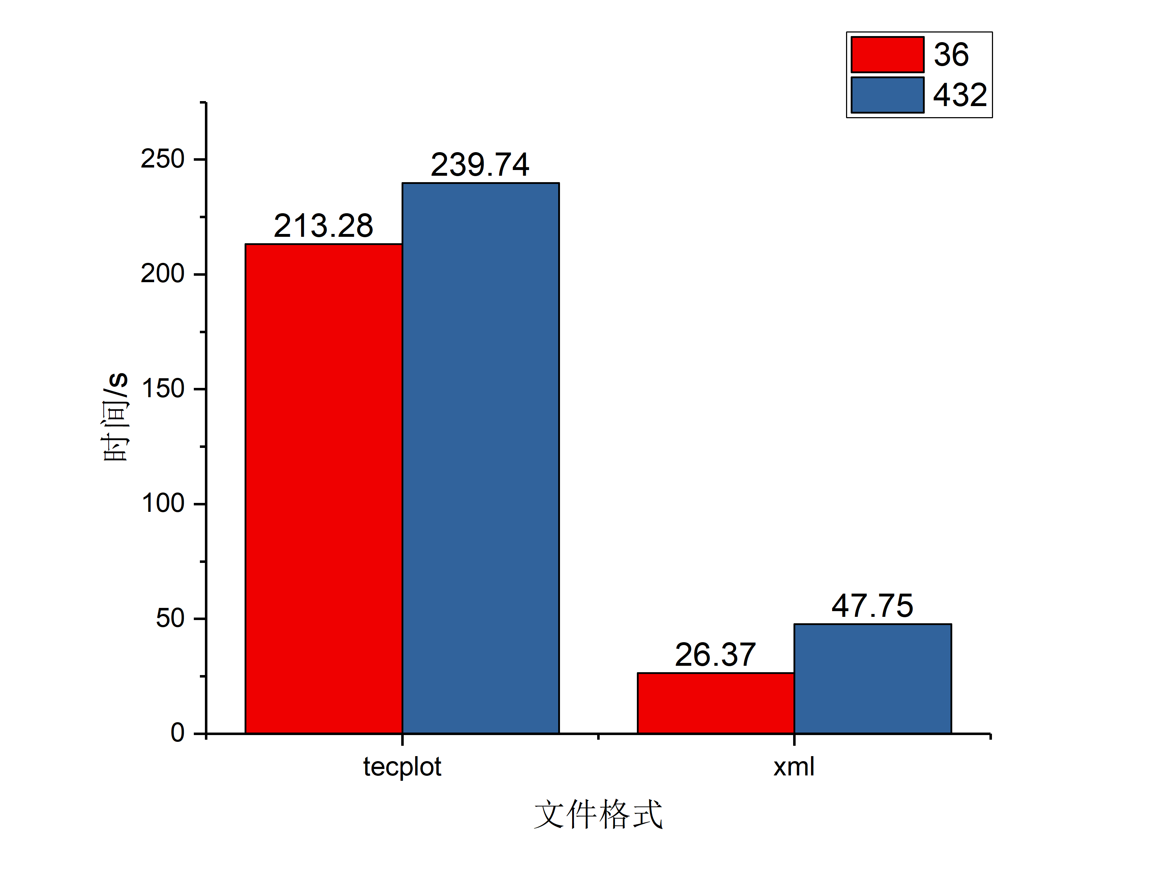

图 25 Paraview读取文件时间

为了充分利用机器的并行性，在xml文件格式的基础上再次进行优化，使用并行文件格式二次封装xml文件，在本地集群进行测试，实验结果如图 26。

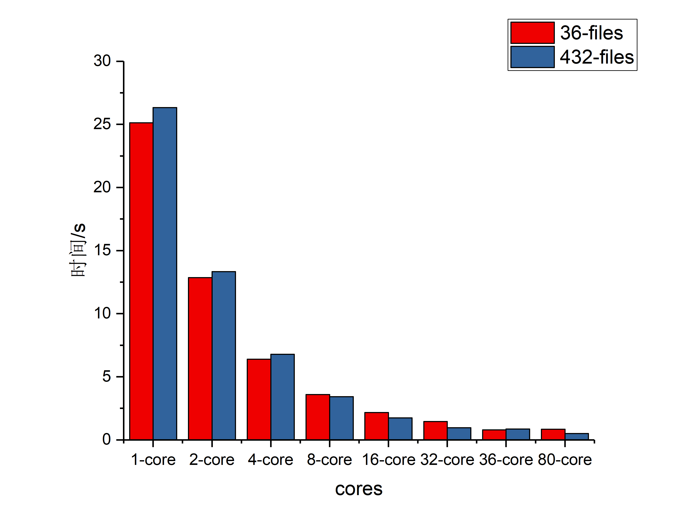

图 26 不同并行规模下paraview读文件时间

对于文件合并中间件，结合文件之间的拓扑关系，将计算节点输出的流场文件以一定的方式合并起来，从而降低可视化软件与底层存储设备之间的元数据交互频率，提高I/O性能。为了加速合并过程，使用底层系统调用mmap完成文件合并，减少了文件数据在内核态和用户态之间的拷贝次数。相对于传统的文件读写，使用文件内存映射mmap，减少了50%的流场数据在内核态以及用户态之间的传输量。经过测试，完成流场文件合并只需要2~4s。

对432核并行规模的产生4320个物理变量文件以流道为单位进行了合并，合并后的文件数量为36，数量由组成叶排的流道数决定。为了表明优化效果，分别对两种文件数量进行文件打开以及文件读取时间的测试，实验结果如图 27，其中横坐标中的432-files对应未经过合并实验数据，优化后的实验数据由横坐标36-files所对应，对比发现，优化后的文件打开时间降低了95%左右。

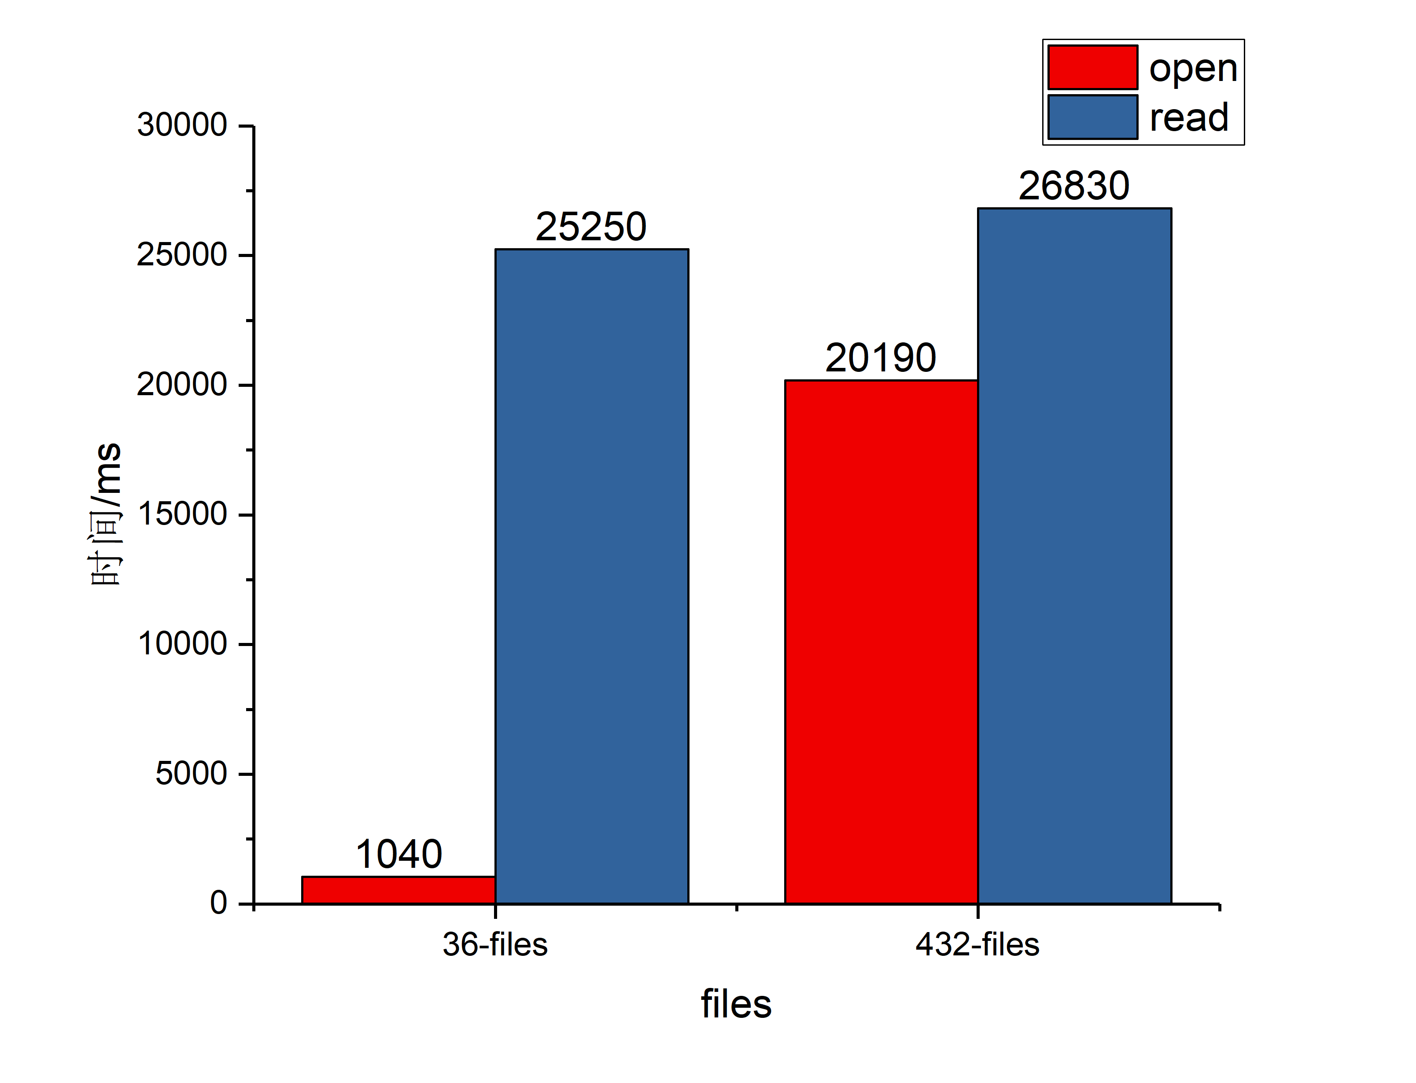

图 27 文件打开与读取时间

上述研究为后续大规模计算后文件IO提供了关键技术。

# 4 基于异构加速卡的并行优化策略

为了充分挖掘当前异构加速卡提供的海量计算能力，提出了多个版本的异构并行加速策略。阿姆达尔定律表明，在并行计算中对程序进行加速所能获得的加速比受限于加速部分占原串行程序的百分比。对代码结构以及用gprof对程序的运行时间进行分析发现，程序的多重网格推进方法为程序的计算热点。进一步地，发现计算净粘性通量的开销占全部计算开销的50%左右，并且粘性通量计算有较强的计算密集型，具有相较最高的计算访存比和任务级可并行性。因此，分别针对热点计算内核函数以及整个循环推进设计了GPU和MIC版本的异构加速策略。

## 4.1 热点内核函数并行层次的GPU异构并行加速策略

为充分发挥GPU的计算能力，在轴流压气机转子数值模拟程序的基础上进行优化，采用的优化方法有：1）访存优化：通过访存对齐优化全局存储访问效率、通过不同类型存储的使用优化整体访存效率；2）指令优化：通过表达式代替判断语句减少条件分支、通过中间数据保存的方式减少因内核切分带来的额外计算量；3）采用流处理和异步传输方式增加GPU的并行性，隐藏I/0时延。将经过优化的程序在GPU节点上进行粘性通量热点测试，测试环境如表 11：

表 11 测试环境

|  |  |
| --- | --- |
| 项目 | 内容 |
| CPU | Intel(R) Xeon(R) CPU E5-2670 0 @ 2.60GH（2*8core） |
| 内存 | 64GB |
| GPU | Tesla K20m*2 |
| 编译器 | gcc 4.4.7 |

分析GPU对热点的加速效果，结果如表 12所示。

表 12 加速效果对比

|  |  |
| --- | --- |
| 项目 | CPU GPU |
| 净粘性通量 | 1750ms 60ms |
| 湍流净粘性通量 | 1750ms 45ms |

结果显示GPU对热点的局部加速效果良好，净粘性通量计算加速比约29.6倍，湍流粘性通量计算加速比约38.9倍。在主线程+协处理器管理线程的方案下，可实现对被加速模块的完全隐藏。

上述研究工作应用到了基于MPI+OpenMP+CUDA的三级混合异构并行软件设计当中，并为后续开展压气机LES大规模并行计算的异构并行提供研究思路与优化指导。

## 4.2 求解器全局层次的GPU异构并行加速策略

在循环推进这一层次下分析热点，其实就是在一个时间迭代循环中反复调用求解方程组的子函数。并行化过程中若只对其中几个子函数进行GPU化，由于其他函数在CPU端执行，必须在每次GPU端子函数调用的前后进行主机与设备间的数据传输如图 28所示。而主机设备间的数据传输极其耗时，会极大的降低加速比。因此，将循环中全部函数移植到GPU端之后，可以将数据传输从循环内部提取到循环外，从而有效降低CPU与GPU端的数据传输量。

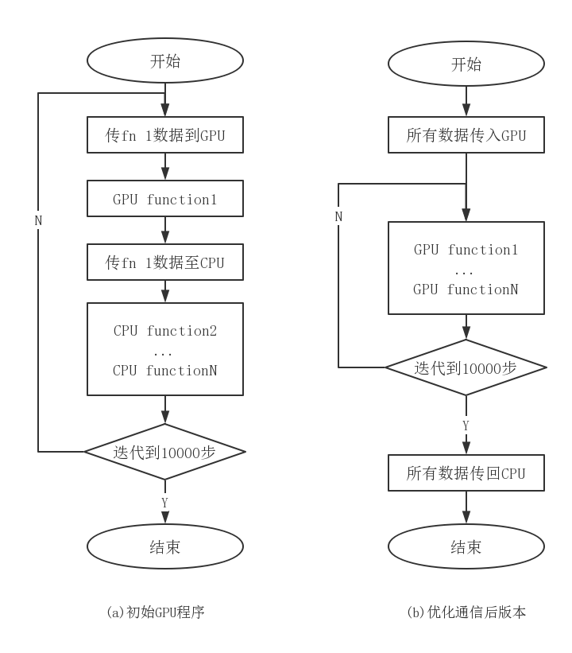

图 28 同方式下的数据传输逻辑

但时间迭代循环内部调用的算法库中，个别函数由于算法本身的数据依赖问题不能移植为GPU程序，使得在循环内部主机和设备间的数据传输仍然不可完全避免。设计了固定内存的方式来绕过操作系统缓冲区，以降低这部分数据传输占用的时间，如图 29所示。

GPU计算过程中，全局内存的访问速度经常成为程序的瓶颈。因为在执行访存指令时，由于数据的不连续性，会产生多次访存请求，并传输冗余数据，减少指令吞吐量。另外，GPU并行执行时往往会出现数据冲突的情况，一般采用线程块内部

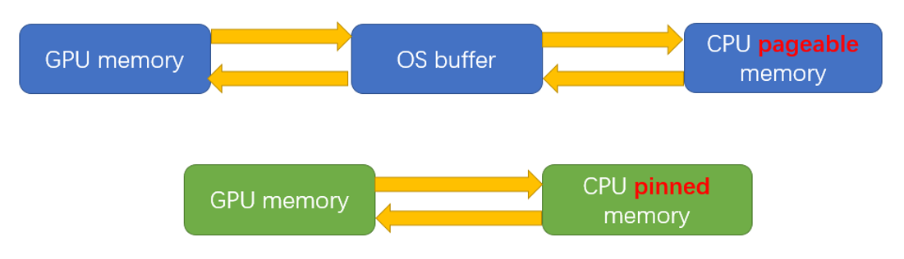

图 29 换入换出内存和固定内存数据传输过程对比

同步或者线程块之间同步的方式来消除数据竞争，保证程序的正确性。但是开销极大，因此采用了拆分循环、重构计算顺序等方法，通过改进算法库来消除数据同步的开销。

将上述设计方案在程序中进行了实现，完成了程序的GPU化之后，用CUDA 工具Visual profiler 对GPU程序进行了性能剖析。结果如图 30，可以看出对GPU利用率较高。

在单节点上用5,5,60的迭代次数分别对CPU版本和GPU版本进行了运行时间的测试。CPU版本在Xeon E7上花费的时间为341s, 相应的GPU版本在P100上所花费的时间为51s,从而得出GPU版本的加速比为341/51 = 6.7倍。

上述研究工作为后续开展压气机LES大规模并行计算的异构并行提供CUDA加速优化的研究方法与设计指导。

## 4.3 内核函数并行层次的MIC异构并行加速策略

针对“天河二号”的异构特性以及轴流压气机单排转子模拟程序的计算热点特性，提出基于MIC的加速模型提升程序的执行效能。分析程序涉及的数据交换、计算部分的数据依赖，以及是否满足MIC并发度要求等，从多线程、向量化、访存、数据传输等方面进行MIC端程序的并行优化。

### 4.3.1 并行度优化

MIC 性能优化旨在尽可能充分利用MIC 上大量的核（线程级并行）和宽向量（数据级并行）特点，提高MIC 硬件资源利用率。针对粘性通量计算函数中迭代计算内部同时更新数组的当前位置与相邻位置存在的数据依赖导致无法并行化，采用循环分割的方式，串行计算，消除数据依赖。

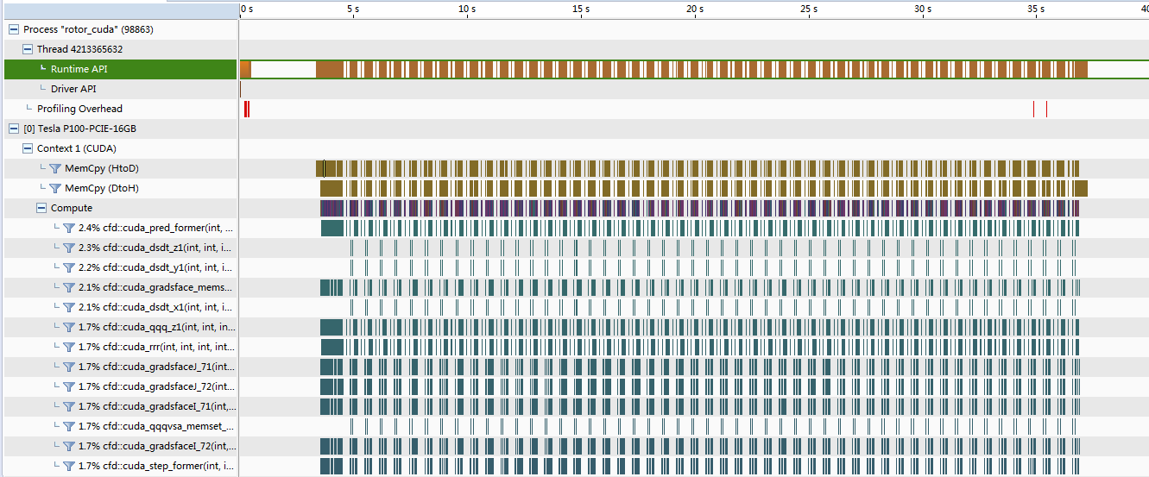

图 30 GPU程序Visual profiler 性能剖析图

针对粘性通量计算函数中的多层for循环，采用循环拆分、合并的方法满足MIC多核多线程并行度要求；根据并行程序尽可能使用粗粒度的并行原则，尽可能在最外层并行化代码，以发挥MIC多核心计算优势。在MIC卡上开启上百个线程，为了降低图 31所示的多次线程开辟销毁带来的额外开销，采用图 32所示的先开辟指定数目的OpenMP多线程，在最外层循环采用OpenMP进行多线程扩展，然后每个for循环进行各自的任务分发计算，所有计算完成后销毁线程的方式。在最外层循环次数不能满足MIC并行度要求时，可合并两层for循环以满足并行度要求，如图 32所示。



图 31 OpenMP数据并行示意图



图 32 OpenMP多个循环并行示意图

### 4.3.2 向量化优化与访存优化

MIC架构每个计算核心含有512位的向量化单元，一次可进行16个单精度浮点数的计算或者8个双精度浮点数的计算。粘性通量计算涉及数组的更新计算，为在满足并行度要求的前提下，通过循环拆分，采用向量化同时对8个双精度浮点数进行计算；采用在OpenMP线程内部即最内层for循环处实现向量化。程序中涉及数据均为double类型，为了同时满足多线程与向量化的要求，采用循环分块的方式，将最内层循环分成多个大小为8的块，可将分块数与上层循环合并，满足多线程要求，同时满足向量化要求。粘性通量计算函数每次迭代往往需要对大量数据进行计算，从逻辑上拆分循环，集中计算变量，保证访存效率；其次在设计多个变量的地方，采用设置中间数组以及将一个循环内部多个计算拆分为多个循环分别计算的方式提升cache命中率，进而提升向量化效率。

### 4.3.3 数据传输优化

MIC传输时默认每次offload开始时申请空间，结束时释放空间，如图 33所示。实际计算时会多次调用MIC，为了降低每次申请、释放空间带来的开销，可先开辟数据空间，再进行多次offload计算，最后释放空间的方式，如图 34所示。根据程序的特点，可将计算部分用到的只读数据在计算开始传输至卡上，降低数据传输量，如图 35所示。



图 33 MIC计算调用图



图 34 MIC数据传输优化计算调用图



图 35 轴流压气机转子数值模拟程序MIC计算流程图

### 4.3.4 性能测试

基于上述优化方法，实验采用240线程，OpenMP采取compact模式，分别对SA粘性通量计算函数与粘性通量计算函数进行优化，并将粘性通量计算函数与其余三个函数并行执行如图 36所示。三层循环次数分别为10、10、100， CPU运行时间与CPU+MIC异构运行时间测试如表 13所示。测试结果表明将适合于用MIC加速的计算部分放至其上计算，可使程序性能会获得较大提升。



图 36 程序计算流程图

表 13 CPU与MIC协同计算时间测试

|  |  |  |
| --- | --- | --- |
| CPU计算时间 | MIC计算时间 | 时间提升% |
| 5m6.345s | 4m35.491s | 24.8% |

上述研究工作为后续开展压气机LES大规模并行计算的异构并行提供MIC加速优化的设计指导。

# 5 基于通信与计算重叠的通信优化策略

## 5.1 点对点通信过程中计算与通信重叠方案

为了降低程序在节点与节点之间的通信开销，通过分析程序的计算特点和通信特点以及“天河二号”网络特征，提出了软硬件结合的计算与通信重叠方案。

在软件方面，轴流压气机转子数值模拟程序中使用的龙格-库塔算法在数据准备阶段先计算本区域边界网格和内部网格的原始守衡量，再通过点对点通信将本区域边界网格原始守恒量传递给相邻区域的虚拟网格，数据准备完成后通过插值求解得到最终六个变量。其中，原始守恒量是通过本网格点的其它变量计算得到，不涉及周围网格点的插值过程，所以可将数据传递前原始守恒量的计算过程划分为内部网格原始守恒量计算和边界网格原始守恒量计算两个独立过程，调整程序流程如图 37所示，使内部网格原始守恒量计算过程和边界网格原始守恒量通信过程重叠。在硬件方面，结合天河二号网卡端提供的卸载机制和MPI非阻塞通信的特点，使CPU调用MPI非阻塞通信语句后将消息传递过程卸载至网卡端，由网卡端自动完成数据从缓冲到目的地的传输，与此同时CPU执行与所传输数据无关的计算，用计算隐藏程序中不可避免的通信开销，计算与通信重叠前后的硬件资源并行示意图如图 38所示。



（a）重叠前 （b）重叠后

图 37 龙格-库塔算法计算与通信重叠前后流程图

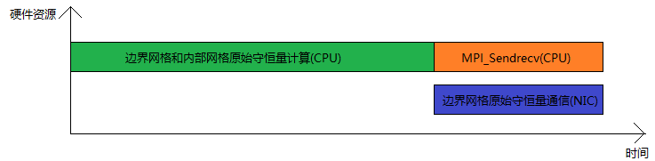

(a) 重叠前

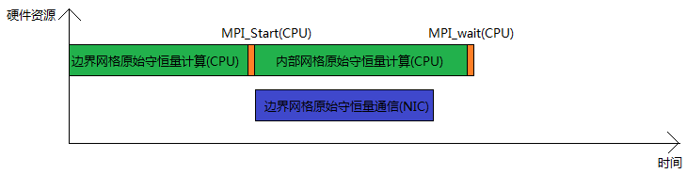

(b) 重叠后

图 38 计算与通信重叠前后硬件资源并行示意图

为测试上述通信优化方案的优化效果，在“天河二号”上对432核MPI/OpenMP粗粒度混合并行版本的轴流压气机转子数值模拟程序进行性能优化测试。测试结果表明：在MPI/OpenMP粗粒度混合并行版本的轴流压气机转子数值模拟程序完成区域划分后，每个网格块的内部网格原始守衡量计算时间占总执行时间4.5%；单个网格块的通信主要集中于同一节点内不同线程间的共享内存通信，节点间的消息传递通信时间约占总执行时间的1%，以计算与通信重叠前程序在细网格上的单步迭代时间为基准，重叠后的程序性能仅提升1%，但随着后续并行度的增加和问题规模的扩大，使得进程间通信次数和通信量增大，这种优化方案具备较好的并行可扩展性和问题可扩展性。

上述研究为后续开展压气机LES大规模并行计算提供了通信可扩展性的优化思路。

## 5.2 集合通信过程中消除全局同步的异步数据收集策略

为解决并行求解过程中执行全局数据收集带来的效率低下问题，提出了求解与收集分离的异步数据收集策略，能够适应混合并行系统框架的无栅栏同步要求，消除全局数据收集时进程内同步和进程间同步的开销。为了保证数据的正确性，在收集进程中使用生产者-消费者模式，设计了接收与处理分离的策略，实现数据的读写分离。

求解与收集分离的架构如图 39所示，将程序求解过程中每步迭代时由计算线程完成的数据归约操作简化为数据发送操作，开辟专门的处理进程来异步完成数据的收集。通过线程自身的计算与通信重叠来避免进程内的栅栏同步，通过非阻塞MPI通信和计算来覆盖进程间通信的时间，有效避免了主线程以及根进程的负载不均衡，使得计算线程将资源专注于计算以及点对点通信。



图 39 异步数据收集架构

为测试上述架构的性能，在“天河二号”上完成了432核规模下不同网格数据规模的实验。测试结果表明，上述架构在小规模网格时，受限于计算量不能重叠通信开销，反而比非原生收集方式低效，但在达到一定规模网格之后，能够明显降低数据收集的开销。表 14给出了测试结果。

上述研究为后续开展压气机LES大规模并行计算提供了扩展性优化思路。随着并行规模增大，通信延迟会使集合通信产生严重的性能损失，而这种架构在大多数网格规模时，能够将性能损失通过计算实现重叠，对进一步规模扩展通过了有力支持。由于需要后续大规模并行下验证，相关研究成果目前仅集成到程序当中。

表 14 不同架构不同网格测试实验

|  |  |  |  |  |
| --- | --- | --- | --- | --- |
| 网格规模 | 架构类型 | 计算求解 | 数据收集 | 单步运行速率 |
| 64*32*16 | 不收集 | 0.598 | 0 | 0.598 |
| 异步收集 | 0.626 | 0.003 | 0.629 |
| 原生收集 | 0.597 | 0.009 | 0.606 |
| 128*64*32 | 不收集 | 7.762 | 0 | 7.762 |
| 异步收集 | 7.785 | 0.003 | 7.788 |
| 原生收集 | 7.895 | 0.399 | 8.294 |

# 6 基于资源感知的分层弹性映射策略

## 6.1 基于混合并行遗传算法的进程映射方案

为了能够充分利用超级计算机系统不同层次的计算资源，实现节点之间低交互、节点内部高效传输的通信机制，设计了基于混合并行遗传算法的进程映射方案，通过综合分析超级计算机的硬件拓扑架构和轴流压气机转子数值模拟程序的通信模式，将程序中通信密集的进程控制在通信效率更高的局部范围内，来有效提高轴流压气机转子数值模拟程序的通信效率并减少拥塞。

1. 通信开销模型的定义

在消息传递模型中，两个进程间一次独立通信行为的时间开销取决于两部分：消息的长度和通信双方所在的物理位置，因此通信开销模型包括通信模式和物理拓扑。假定并行程序有n个进程，用户申请到的节点资源中有n个计算核心，进程映射优化就是找到一种映射策略，把这n个进程分配给n个计算核心上，从而最小化执行和通信开销。定义G $∈R^{n×n}$ 为通信模式矩阵，其中的元素g(i，j)表示进程i和进程j的通信亲和度；定义H $∈R^{n×n}$ 为拓扑距离矩阵，其中的元素h(π(i)，π(j))表示进程i和进程j所在计算核心之间的距离。则并行程序的通信开销模型可以定义为公式1，寻找MPI进程到物理拓扑的最优映射就是寻找一种进程——计算核心间的一对一映射π，使得公式4中的通信开销Z取得最小值。

Z(G，H， $π$)= $\sum_{i=0}^{P-1}{\sum_{j=0}^{P-1}{g\left(i，j\right)×h\left(π\left(i\right)，π\left(j\right)\right)}}$（4）

1. 进程映射算法的设计

进程映射问题属于组合优化范畴，是一个NP难问题，因此需要通过启发式算法寻找接近最优的解。遗传算法是一种启发式算法，搜索面大，能以较快的速度达到近似最优解区域，并且具有内在并行性，适合在大规模并行计算机系统上进行求解。

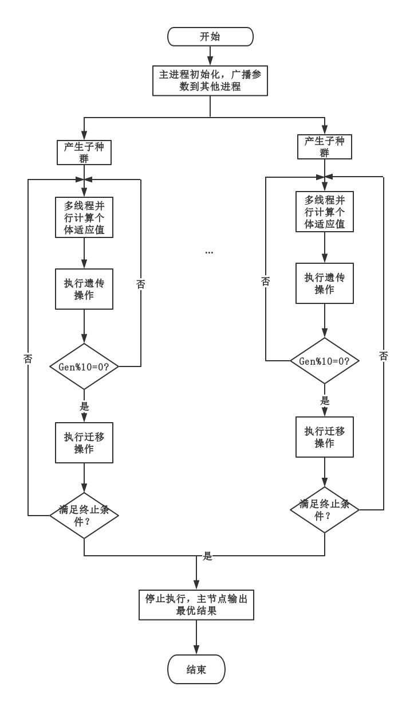

图 40 并行遗传算法流程图

遗传算法解决进程映射问题时，将进程号序列作为个体，序列中进程号所在的位置表示该进程所对应的计算核心，利用迭代的方式进行交叉、变异、模拟退火等算子来改变进程号序列，并根据公式1对每种进程号序列的通信开销Z进行计算，逐步靠近最具优势的个体，最终生成通信代价Z最小的进程序列。如图 40所示，并行遗传算法采用（2）节提出的MPI和OpenMP混合编程的模式来实现，每一个节点独立地对一个种群进行遗传操作，各个子种群之间通过在一定进化间隔后迁移优秀个体的方式来保持种群的多样性。算法一直迭代直到满足进化终止条件，最后主节点保留的最优个体即为我们所要求得的最优进程号映射序列。

1. 进程映射框架的设计

本研究设计的进程映射框架如图 41所示，通信模式Trace模块采用静态插桩的方式对轴流压气机转子数值模拟程序不同进程间的通信量和通信频次进行收集，整理得到一个通信模式矩阵G，物理拓扑收集模块通过PingPong测试的方式对超级计算机系统中不同层次的计算资源间的通信带宽数据进行收集，整理得到一个物理拓扑矩阵H；映射算法库模块的输入为通信模式矩阵和物理拓扑矩阵，通过遗传算法来求解不同进程映射方案的通信代价，得出一种使得通信代价Z最小的进程映射方案；最后，在程序运行前，根据映射算法库求得的进程映射方案，将进程号静态绑定到相应的计算核心上，使得并行程序进程间的通信代价降低，整体运行时间减少。

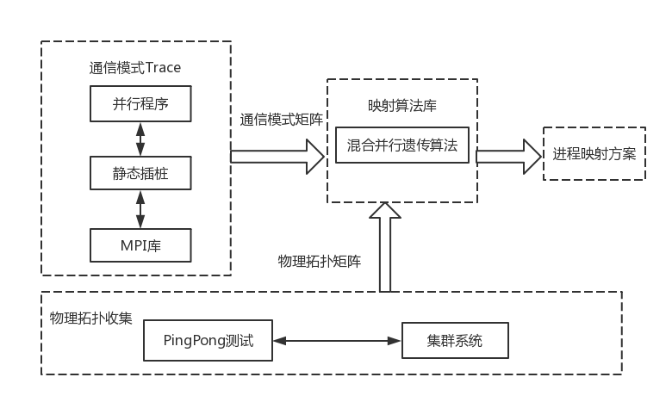

图 41 进程映射框架

为测试上述进程映射方法的有效性，在80核的多核集群上，对轴流压气机转子数值模拟程序36个进程间的通信量进行了收集，结合80核集群上不同计算核心间的拓扑距离矩阵，使用遗传算法得到了一组比较优的进程映射方案，使用这种映射方案对程序分别进行了粗-中-细网格5-5-10和50-50-2000次循环的测试，如表 15所示，与MPI默认的绑定机制相比，使用进程映射方法提供的绑定机制后，程序的总体运行时间明显减少，运行效率分别提高30.1%和24.6%。

表 15 进程绑定效果对比

|  |  |  |
| --- | --- | --- |
| 进程映射方法 | 迭代次数 | 执行时间（单位：s） |
| MPI默认 | 5-5-10 | 93 |
| 遗传算法 | 5-5-10 | 65 |
| MPI默认  遗传算法 | 50-50-2000  50-50-2000 | 2959  2231 |

上述研究为后续利用E级计算机不同层次的计算资源，实现节点之间低交互、节点内部高效传输的通信机制提供了设计思路。

## 6.2 线程级动态映射方案

针对使用多重网格R-K方法的大型流体机械的MPI+OpenMP两层并行项目程序，在较细粒度的线程级设计并实现了针对众核计算机架构的CPU节点内与节点间的线程到CPU核心的映射机制。

相比静态，动态的映射方法更能适应程序的运行时特点。因此，我们考虑设计实现了一种动态的线程到核映射机制，其基本流程为：

a. 在程序运行过程中周期性收集并统计线程间的通信量；持续对每次通信过程进行记录，统计为线程间的通信量矩阵A∈R^(n×n)，n表示程序运行的线程总数，矩阵元素为a（i，j），i∈n，j∈n表示线程i和线程j的通信量数值。

b. 由步骤一统计得到的通信量矩阵，转化得到表示线程间通信量的无向图，根据线程间通信量的无向图层次化地计算出对线程合理划分后的分组，输出分组结果。

c. 调用内核函数为每个线程依次设置其CPU亲和度，将程序中的各线程依据分组计算的结果，迁移到对应的CPU核心上，至此执行完一轮线程到核的映射过程。

d. 间隔一段时间，重复步骤一至三，进行线程到核动态映射机制，直到线程退出。

上述流程示意图如图 42所示，我们设计的动态线程映射机制的过程主要包含三个模块：通信检测模块，映射计算模块，迁移及映射控制模块。



图 42 动态线程映射机制框架图

1）通信检测模块

我们采用基于内存缺页错误的方法检测线程间的通信量，具体地，使用Linux操作系统中的kprobe内核函数组，检测在程序运行时系统中产生的每次缺页错误，统计并记录产生缺页错误的线程ID和内存物理地址。

每次检测到缺页错误，都将所记录的这两种信息进行统计。定义一个哈希表，此表对内存物理地址空间按照一定粒度进行划分，索引是划分后的内存块ID，哈希表项是一个队列，记录在该内存块上产生缺页错误的不同线程ID. 限制队列大小，以保证通信量统计的精确度。每次当队列中记录入一个新的线程，将队首元素出队，然后计该新线程与仍在队列中的其他线程之间产生一次通信，按此方式，实时更新通信量矩阵。

此外，周期性地遍历程序进程中的页表，删除掉页表中某个随机内存页的present位（保留位），引入额外的软缺页错误。若如此做，保证了统计缺页错误时，同一块内存物理地址的内容可以由多个不同的线程产生缺页错误，因此，就能侧面统计出不同线程之间的通信量。

2）映射计算模块

由通信检测模块统计得到的线程间通信量矩阵A，构造出表示线程间通信量的无向图 $G=\left(V, E\right)$，顶点集V是所有线程ID的集合，边集E的元素是二元 $\left(i, j\right) (i， j∈V)$，表示线程i与线程j之间的通信过程，边上的权值W(i，j)是线程i与线程j的通信量。

使用Scotch mapping library的双递归算法层次化地计算出线程的分组划分结果。算法输入线程间通信量的无向图G和由工具Hwloc测试出的节点上系统架构信息，输出线程的分组情况。

3）线程迁移及映射控制模块

根据计算的分组结果，分别调用内核提供的宏设置亲和度掩码mask，以及sched_setaffinity()函数完成对每个线程设置线程的CPU亲和度，实现部分线程的迁移。线程迁移后使同组内的线程分布在处理器的同一个socket中。

在每次线程的分组计算过后，对通信量矩阵A进行老化处理；具体为，将上一次参与分组计算的通信量矩阵的所有元素值a(i，j)，i∈n，j∈n，乘以老化系数α ，0.5<α<1。如此避免了程序运行初期的线程间通信情况对程序运行中后期映射计算结果的影响。

此外，设定执行映射的时间间隔为interval，50ms<interval<1s. 设定初始的interval=200ms，若后一次的映射分组计算结果与前一次结果一致或偏差不大，interval增加50ms，若后一次的映射分组计算结果与前一次结果相差很大，interval减少50ms。通过这种方式减少动态映射机制带给程序运行的额外开销。

为测试上述动态线程映射方法的有效性，目前在80核的多核集群上，对单流道轴流压气机转子数值模拟程序的多线程并行版本进行了实验，程序分别创建6, 12, 24, 36个线程，表示程序在80核集群上至少跨1, 2, 3, 4核运行。分别使用加载实现动态线程映射的内核模块前和加载后的linux系统进行实验，每种线程数的程序分别运行五次，取平均值进行运行时间的比较，结果如表 16所示，与映射优化前的程序运行时间相比，进行映射优化后，程序性能提升幅度不大，原因是轴流压气机转子数值模拟程序通信过程较为平均，但在线程数较多的36线程，仍有明显的总体运行时间的减少，运行效率提高5.38%.

表 16 线程映射优化效果对比

|  |  |  |  |
| --- | --- | --- | --- |
| 线程数 | 加载前运行时间(s) | 加载后运行时间(s) | 加速比 |
| 6 | 159.42 | 158.47 | 0.60% |
| 12 | 223.23 | 218.71 | 2.03% |
| 24 | 418.06 | 404.02 | 3.36% |
| 36 | 734.14 | 694.61 | 5.38% |

上述研究为后续利用E级计算机不同层次的计算资源，实现节点之间低交互、节点内部高效传输的通信机制提供了设计思路。

## 6.3 基于内存拥塞感知的线程级静态映射方案 （张钰鑫）

对于CFD应用程序在多线程并行这一级，其在运行时存在过多的线程远端访问以及内存拥塞问题。为了降低线程间的通信开销以及充分合理的利用内存带宽，以达到优化程序运行时间并提升访存性能的目的，本研究提出了一种基于内存拥塞感知的静态线程映射方案。

对于线程级并行的CFD应用程序在运行时存在以下两个问题:首先，在numa架构下,线程间跨节点通信，会导致线程跨节点访问数据，增加了通信开销，降低了访存效率。其次，节点内部短时间产生大量的内存访问会产生内存拥塞问题，其同样会降低访存效率及内存带宽。为了降低线程间的通信开销以及充分合理的利用内存带宽，以达到优化程序运行时间并提升访存性能的目的，本研究提出了一种基于内存拥塞感知的静态线程映射方案。

6.3.1问题描述

在多线程并行程序运行时，两个不同的线程依次对相同数据的访问和读写操作称为线程间的通信。线程间通信采用隐式模式进行的。图1描述了隐式通信模式在某个NUMA架构的多核处理器上的表现情况。当发生通信过程1时，两个核上的线程访问他们所在核心共享的L2 Cache上的数据，这种情况数据访问快，通信开销较小；发生通信过程2时，两个线程访问他们所在处理器的L3 Cache上的数据，这种情况通信开销较1更大；发生通信过程3时，两个线程的通信需要通过片间互连来完成，势必会访问远端内存上的数据，这种情况通信开销较1和2要大得多。前两种情况均属于local access,通信开销较小，第三种情况属于remote access,如果线程通信时发生过多的通信过程3，会导致性能大幅下降。



图1 隐式通信模式在NUMA架构处理器上的表现情况

其次，由于NUMA架构每个节点集成的核越来越多，如果每个核在较短时间内产生大量的内存访问，这样会对IMC (integrated memory controllers)造成很大的负荷,会产生内存访问拥挤，同样降低了访存效率。如图2，线程1与线程3有较多通信，线2与线程3同样有较多通信，如果将这两对线程对放在同一个节点内，这4个线程会对这个节点产生大量的内存访问。

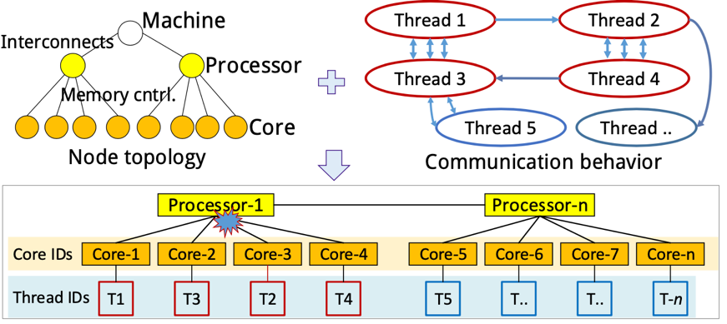

图2 内存访问拥挤示意

6.3.2方案描述

本研究提出了线程到核的映射机制，有效解决了上述两个问题，相较于一些现有研究提出的映射方法，该机制综合考虑了远端访问与内存拥塞两大问题。线程映射机制的主要过程如图3所示。

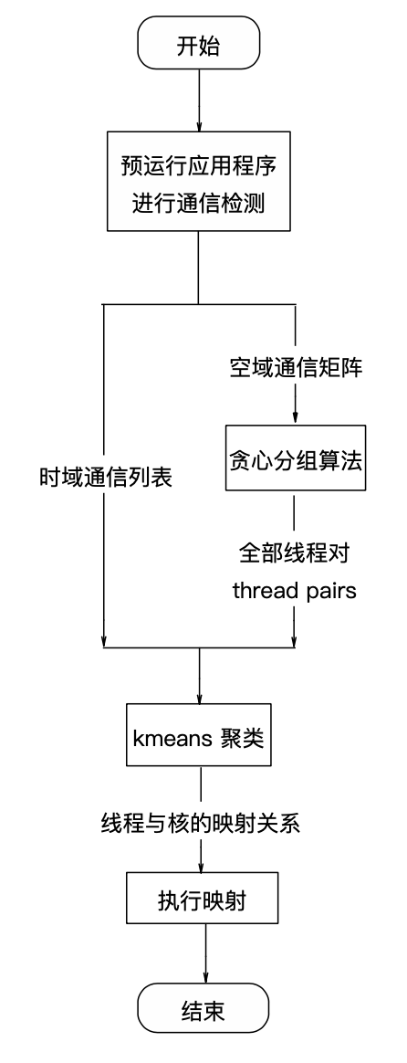

图3 动态映射机制的流程图

映射机制的执行过程如下：

1. 流程开始，预运行一遍应用程序进行通信检测，分别得到时域通信列表与空域通信矩阵。
2. 得到的空域通信矩阵输入给分组算法，得到全部的线程对。
3. 时域通信列表结合全部的线程对得到线程对的时域通信情况。
4. 将所有线程对的时域通信情况进行时间戳聚类，得到线程与核的映射关系。
5. 将映射关系输入至线程绑定函数执行映射，结束流程。

具体实现细节如下：

1. 使用基于Pin tools实现通信检测模块。
2. 使用Numalize通信检测工具，Numalize基于Pin tools开发，以缓存行粒度追踪应用程序的所有内存访问,当不同线程访问缓存行时检测到线程间的通信，输出为通信矩阵。
3. 为了同时统计通信的时间戳信息，对Numalize进行修改，这样可统计每个通信事件的时刻信息，输出表头为（timestamp,t1,t2）的表格。
4. 基于贪心策略的分组算法及时间戳聚类算法实现映射计算模块。
5. 分析全局通信矩阵，借鉴Eagermap的贪心策略进行线程两两配对，使通信最频繁的两个线程组对得到thread_pairs。
6. thread_pairs结合时域通信情况得到，这些pairs的时间通信情况。
7. 针对pairs的时间通信情况利用kmeans对时间戳聚类，最后选择通信量最大那一类提取不同线程对，将这些对放在相邻的核心上(减少remote access)并分散到不同节点（缓解memory congestion）。得到线程与核的映射关系map={thread_id:core_id}
8. 使用调用hwloc_set_cpubind函数或设置numactl环境变量，完成线程映射。

遍历计算映射得到的map，使用hwloc库或者numactl将线程一一绑定至核。

6.3.3 测试结果

本研究基于32核服务器运行NAS Parallel Benchmark程序集。

服务器配置如下：

2numa节点，每个节点8核（每个核心为Intel Xeon E7-4809 v4 @ 2.10GHz）

每个核两个线程，共计16核32线程，32GB DRAM。

测试用NPB测试集的三个应用程序：

CG-含有不规则的长距离通信

SP-5对角线方程组

BT-3对角线方程组，计算与通信较平衡

实验采用3种映射算法：

Compact: Openmp内置映射策略，第i个线程放置第i个核心上。

Eagermap:使用贪心策略让线程两两组对,然后重复上述步骤使两个线程对组成更大对直到将所有线程合并为一个整体。

LMC(Locality and Memory Congestion-aware mapping): 本研究采用的算法。

图4使用32线程三种算法测试结果对比

结论:线程数越高memory congestion的影响越大，LMC的优化效果越明显。对于NPB测试集的应用程序来说，CG这种通信密集型程序最容易发生内存拥塞，SP次之，BT的通信与计算相当,因此LMC对CG的效果最明显，对于BT几乎没有缓解内存拥塞方面的效果。

上述研究为后续利用E级计算机不同层次的计算资源，实现节点之间低交互、节点内部高效传输的通信机制以及内存带宽的合理利用提供了设计思路。

# 7 基于异构存储的轴流压气机转子程序的检查点策略

在大规模并行计算应用程序中，为了避免程序在运行失败后重新运行导致的重复计算问题，需要定期保存程序运行的中间状态。因此，为轴流压气机转子程序设计并实现了检查点模块。

## 7.1 轴流压气机转子程序的容错功能实现

结合轴流压气机物理方程并分析实现代码，确定了需要保存的中间状态数据，包括12个三维流场变量以及3个迭代变量。



图 43 包含检查点功能的轴流压气机转子程序工作流程

轴流压气机转子程序采用多重网格法迭代求解方程，在增加检查点模块之后，其工作流程如图 43。

## 7.2 基于异构存储的应用级多层检查点框架

随着高性能计算系统规模的日益增加，系统能够提供的MTBF（mean time between failure平均无故障间隔时间）越来越短，因此需要更频繁的为应用程序设置检查点。然而磁盘I/O性能的提升却远低于系统规模的扩展，所以会导致轴流压气机转子程序的计算性能受限于磁盘I/O。

为了充分利用国产超算平台天河二号大内存的硬件特性，结合超算系统中各种故障发生的概率差异，提出了一套基于异构存储的应用级多层检查点框架。如图 44 所示，硬件节点故障占比56%，其中主要是单个硬件节点出现故障，其它导致程序运行失败的原因分别为：软件错误、网络通信错误以及人为操作失误。

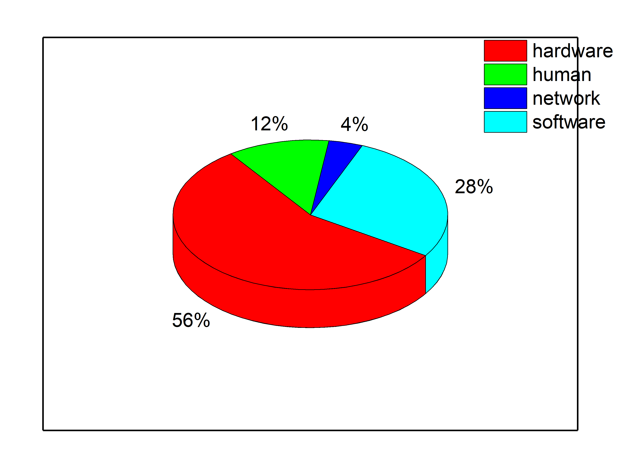

图 44. 故障概率分布

上述几种故障可以分为：硬件节点不可用故障以及硬件节点可用故障。对于前者，可以通过数据冗余技术或数据持久化技术进行恢复，后者则可以通过计算节点本地数据备份技术直接恢复。因此，基于异构存储的应用级多层检查点框架包括以下三种类型的检查点方案。

### 7.2.1 基于共享内存的检查点实现

为了容忍硬件节点上发生软件错误导致的计算任务运行失败，需要定期的将计算任务的中间状态数据保存到共享内存上。利用共享内存非掉电不易失特性，在下次重新运行程序时可以直接从共享内存中读取最近一次保存的中间状态数据，从而恢复到最近保存的运行状态，设置检查点工作流程如图 45所示，从检查点恢复的工作流程图 46所示。



图 45 共享内存检查点设置流程

为了保证检查点数据的有效性，需要交替使用两份内存空间存储检查点数据，原因如图 47所示。其中图 47(a)表示的是，A为需要保存的关键数据，位于进程内存空间，Current为用于存储当前时刻关键数据的检查点存储空间，Old为用于存储上一时刻关键数据的检查点存储空间。当在将进程的关键数据保存到Current空间失败时，依旧可以利用Old空间中保存的数据进行恢复。图 47(b)表示的是，在用Current空间中的数据覆盖Old空间中数据的过程中发生失败，此时，可以通过Current空间中保存的数据进行恢复。



图 46 共享内存检查点恢复流程



(a) 设置检查点发生错误 (b) 覆盖上一次检查点空间发生错误

图 47 检查点错误

上述方案具有对原始程序入侵低的优点，但是降低了程序的可用内存空间。分析图 47可以发现，关键数据存储空间其实可以和Current检查点存储空间进行重叠，因此，为了提高内存可用率，可以通过深层定制程序的内存分配接口，将进程内存空间中需要保存的数据直接存储到检查点的Current空间中，即重叠Current检查点存储空间与图 47(a) 所示的A关键数据存储空间，如图 48所示。



图 48 重叠进程关键数据与检查点空间

### 7.2.2 基于组划分的内存数据保护策略

为了容忍硬件节点组中单个硬件节点出现故障，需要定期的将保存在共享内存中的数据进行冗余。常见的数据冗余方式分为两种，采用副本策略可以让程序拥有更快的响应速度，但是会消耗系统的内存可用空间，因为使用副本策略会导致程序的内存用率低，利用纠删码策略的高可扩展以及低存储空间特性则可以提高程序的内存利用率。然而，对于频繁的设置检查点而言，内存利用率更加重要。因此，采用RAID5编码策略作为冗余方案，具体实施方案如图 49。



图 49 RAID5编码策略

如图 49，将进程分为K组，其中相同节点上的进程划分到不同进程组中，这样做的目的是为了提高容错性，进程组内包含4个进程，组内采用条带的方式进行纠删码编码计算。以Process0为例，B1、C1、D1分别为计算数据，As为A1、A2、A3的纠删码数据，当Process 0对应的节点发生硬件故障后，可以通过Bs、B2、B3求出B1，同理可以求得As、C1、D1，从而完成进程最近运行状态的恢复。

### 7.2.3 基于并行IO技术的检查点实现

为了容忍硬件节点组中多个硬件节点同时出现故障，需要定期的将保存在共享内存中的检查点数据写入全局文件系统。然而传统的串行写方式文件效率低下，采用每个进程独立并行写文件的方式又会造成文件系统的性能降级。因此，设计并实现了基于物理网格拓扑的并行I/O框架，框架包括以下三种IO接口，UML如图 50所示：

1. 基于MPI标准的MPIIO接口，采用两阶段提交方式减小burst I/O对文件系统的影响，该接口适用于中大规模轴流压气机转子程序；
2. 基于HDF5标准的HDF5IO接口，该文件格式可以被可视化软件直接渲染；



图 50 并行I/O框架UML图

在3456核版本的轴流压气机转子程序中，采用MPIIO接口定期将共享内存中检查点数据写入全局文件系统，写入流程如图 51。



图 51 采用MPIIO方式的写入流程

# 8 基于异构超算平台的轴流压气机转子程序的数据划分策略 （韩立）

在大规模数据并行计算应用程序中，为充分发挥异构超算平台中各个处理器的计算性能，结合节点间通信开销，最小化程序的运行时间，需要将要计算的数据精准地分配给各处理器。因此，为轴流压气机转子程序设计并实现了面向异构超算平台的基于单玩家蒙特卡洛树搜索的数据划分策略。

## 8.1 轴流压气机转子程序的数据划分策略框架

分析轴流压气机转子程序的实现代码，可以确定该程序需要计算多个网格区域，网格之间需要互相通信传输边界数据，而程序整体运行由多次迭代构成，每次迭代包含了计算开销以及通信开销，因此数据划分策略以程序的运行时间为目标优化变量，通过对轴流压气机转子程序的计算开销以及通信开销做建模，从而得到最优的划分方案，使得转子程序运行时间最短。

轴流压气机转子程序数据划分策略框架如图1所示，通过计算性能模型来预测给定划分拓扑下的计算开销，通过通信性能模型来预测给定划分拓扑下的通信开销，然后将计算开销与通信开销综合起来对转子程序的总运行时间进行最优化建模，进而对最优化模型求解得到最优的划分结果。在该策略框架中，计算性能模型选用的是FPM函数性能模型，通信性能模型选用的是τ-Lop软件模型，而最终的模型求解是针对数据划分问题建立搜索树，采用单玩家版本的蒙特卡洛树搜索方法搜索最优解。

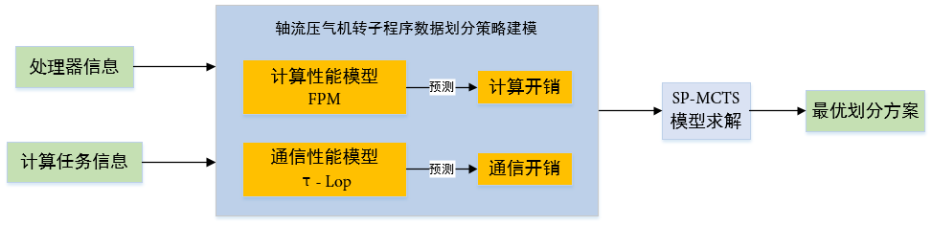

图 1 轴流压气机转子程序数据划分策略框架

该过程为静态划分策略，即整体框架的建立与模型的求解都是在程序运行之前，在求解出最优的划分策略之后才开始正式地运行应用程序。

## 8.2 轴流压气机转子程序的数据划分策略建模

轴流压气机转子程序的数据划分策略建模如下公式所示：

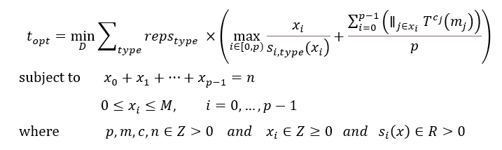

其中，n为要计算的任务总数，p为异构处理器个数，xi为每个处理器分配的任务个数，对于第j个任务，通信数据长度为mj，传输信道为cj，另有每个处理器的速度函数S={s1(x),s2(x),…,sp(x)}，速度函数自变量取值范围0~M，如此，若给定任一划分拓扑D={x1,x2,…,xp}，便可根据函数性能模型FPM与通信性能模型τ-Lop计算出每一次迭代的计算开销与通信开销，继而相加得到总开销，其中计算开销是所有处理器中的计算开销的最大值，而通信开销是所有处理器通信开销的平均值。

公式中type表示轴流压气机转子程序的三种网格类型，即粗网格、中网格、细网格，针对不同的网格类型会有不同的迭代次数以及每次迭代的运行时间，这样对所有网格类型的一次迭代开销按迭代次数做乘加操作便得到最终的程序运行时间，如此便建立了轴流压气机转子程序的数据划分策略的最优化模型，求解该模型便可得到最优的划分方案Dopt与理论上的最优运行时间topt。

### 8.2.1 计算性能模型FPM的建立

在上述公式中，一次迭代的计算开销部分

$$t_{comp}=\max_{i∈[0,p)}{\frac{x_{i}}{s_{i}\left(x_{i}\right)}}$$

是根据函数性能模型FPM而建立的，其表示应用计算开销为所有处理器计算开销的最大值，而单个处理器的计算开销则为该处理器所计算的数据量与处理器的速度的比值，而FPM把处理器的速度定义为与数据量大小的函数。

在计算开销部分需要确定的就是各个处理器的速度函数，即异构处理器分别关于粗中细网格的计算网格个数的函数，该速度函数的获取方式如下：

1. 分别获取粗中细网格的一次迭代计算过程当作特征程序
2. 在异构超算平台上多个异构处理器同时运行该特征程序，测量运行时间
3. 记录运行时间，反复运行，直到运行时间序列满足一定的误差，足以消除误差影响，则该处理器计算若干网格的时间就为时间序列的均值。

### 8.2.2 通信性能模型τ-Lop的建立

在上述公式中，一次迭代的通信开销部分

$$t_{comm}=\frac{\sum_{i=0}^{p-1}{{ (∥}_{j∈x_{i}}T_{}^{c_{j}}(m_{j}))}}{p}$$

表示应用程序的通信开销为各个处理器的通信开销的均值，而对于单个处理器来说，通信开销则为该处理器上同时期所有的通信行为的并发操作，而单个处理器具体的通信行为需要分析处理器的拓扑结构与转子程序中网格的拓扑结构综合讨论。

据分析，轴流压气机转子程序中的通信行为基本都是P2P通信，而τ-Lop模型将处理器P2P通信行为分成了4类，即共享内存通信，通过网络通信，通过RDMA通信以及并发通信，如图所示，包含了通信操作的发起开销o以及消息传输的开销L，该通信参数通过在指定平台运行Intel提供的IMB测试程序获得。

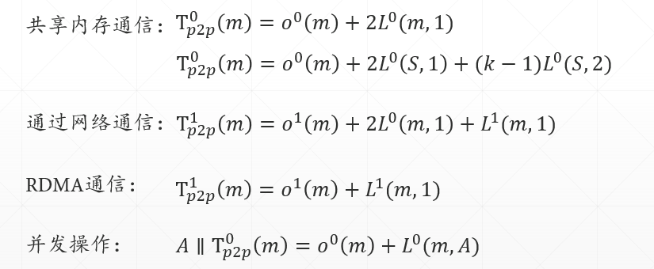

## 8.3 轴流压气机转子程序的数据划分策略模型求解

针对轴流压气机转子程序的数据划分策略模型，建立如图所示的p层M+1叉搜索树，其中p为异构处理器个数，而M为每个处理器所能分配到的任务范围。该搜索树每个节点表示当前待分配的网格数，每一条边表示给当前层处理器分配若干网格块，每个叶子节点表示一个解D，解的具体值就为模型中的topt，模型求解就是在搜索树中找到最优的叶子节点的过程。

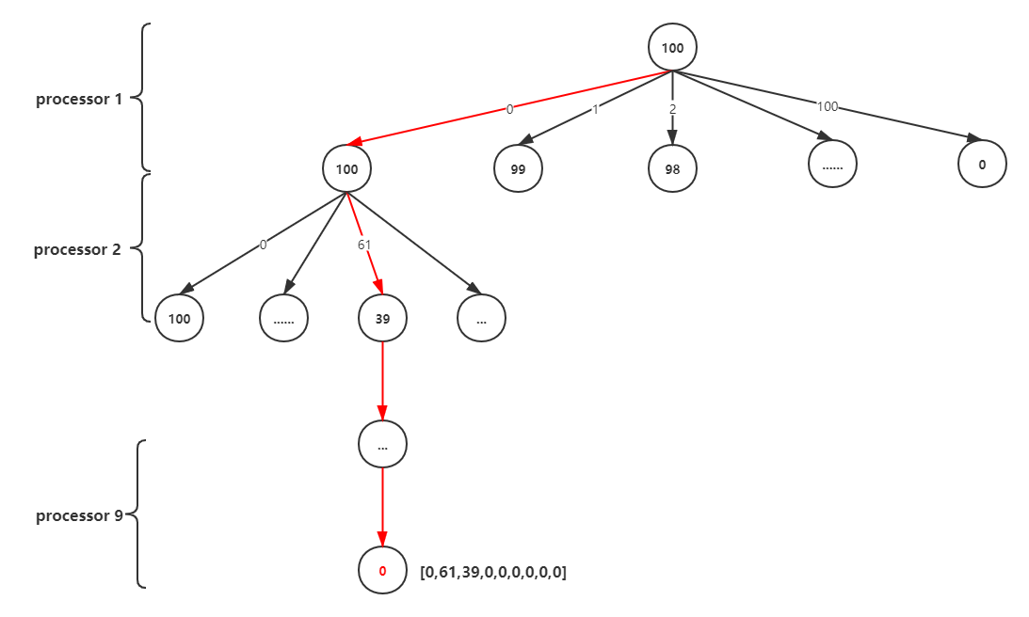

一个p层(M+1)叉的搜索树的解空间为 ${(M+1)}^{p}$，若采用枚举方式效率极差；同时由于最优化模型中需要计算通信开销，而通信开销具有只有在整体拓扑确定的情况下才能计算的特性，因此该搜索树的特点为非叶子节点的值为0，只有叶子节点才有非0值，此类问题适合采用强化学习的方法来求解。

针对该搜索树的求解采用SP-MCTS(单玩家蒙特卡洛树搜索)方法进行求解，其搜索过程如下图所示。

通过上述过程可以对轴流压气机转子程序的数据划分策略模型进行求解，从而可以得到最优的数据划分策略使得程序能够充分利用异构超算平台的性能，达到最优的运行时间。

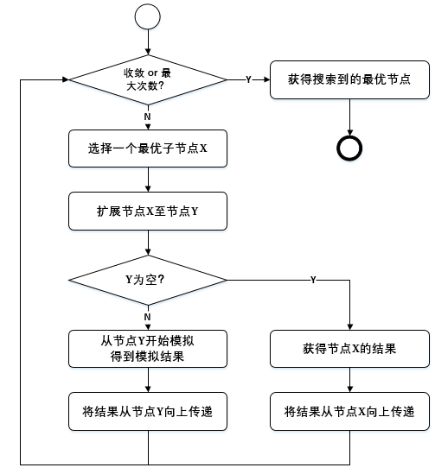

# 9 MPI通信性能模型研究 （王子衡）

为了研究粗粒度下MPI通信优化的策略。需要对MPI通信过程中实际产生的开销进行研究，因此展开MPI通信性能模型研究。通信性能模型旨在精准的刻画通信时间，以便解决主要在以下两方面的问题，一是改善MPI集合操作的性能，另一方面是对通信调度的优化。之外还有一些其他的努力：用于与性能模型结合解决负载均衡的问题等。

通信性能模型依据是否考虑中间件的开销分为硬件模型和软件模型。研究硬件模型有助于分析消息传递的过程，为优化程序调度提供理论指导。硬件模型使用和硬件相关的参数描述通信，目前大多数的通信性能模型都源自Hockney模型和LogP模型，两者都是硬件模型。相对的，软件模型指的是通过抽象MPI的消息传递过程来分析通信开销，核心思想是将MPI的一次消息传递抽象为：消息通过端到端缓冲区之间的中间缓冲区进行连续transfer。

本文提出 $C-Lop$ 模型, $C-Lop$ 是对 $τ-Lop$ 模型的扩展。 $C-Lop$ 同样使用***transfer***的思想，使用一系列***transfer***来表示一次消息传递。需要注意的是， $C-Lop$ 中的***C***并不单纯指代访存竞争，而指代所有通信过程中的竞争因素，其中包括并发传输的数量。***transfer***的过程往往经历两个步骤，首先从内存经cache取数据到cpu寄存器，其次cpu将数据从寄存器经cache拷贝回内存，两个过程都会在访存的过程中发生访存竞争。除此之外，非连续存储消息在将其从内存取到cpu的过程中也会因为访存竞争而影响性能。

1. 模型参数

L：用于进行一次transfer所消耗的时间，表示为 $L^{c}(m,τ,C)$。具体含义为：在信道c上，执行 $τ$ 个消息大小为m的并行transfer所消耗cpu的时间。C表示引起通信开销的访存冲突程度。使用两个参数来描述竞争， $τ$ 描述多个transfer竞争信道引起的开销；C描述引起通信开销的访存冲突程度，不仅包括通信产生的访存冲突，而且描述非通信行为引起的访存冲突。

其中参数C和以下因素有关，1. 是否数据重用，发送之前已经发送过的数据会引起数据重用，用 $C_{r}$ 表示存在数据重用的传输;2. transfer连续传输次数，指连续传输过程中，transfer连续经过的中间缓冲区的数量，用 $C_{n}$ 表示transfer连续传输次数的影响(n=1,2,3…);3. 非通信进程的访存竞争，例如当进程通信时，而其他进程在运行访存密集型应用，用 $C_{i}$ 描述访存冲突程度。4.节点内通信核的位置，和节点内不同核进行通信会引发不同程度的访存冲突.其中前三个因素普遍存在，因素4和芯片架构相关，这些因素会综合影响通信开销，当同时存在时，需同时标注。

$L$ 具有如下性质，(1)线性原则： $L\left(A×m,τ,C\right)=A×L\left(m,τ,C\right)$；(1) $τ$ 个并行传输的开销介于单个传输和多个连续传输开销的中间，表示为 $L(m,1,C)≤L(m,τ,C)≤A×L(m,1,C)$；(3)非通信的访存行为会导致通信开销增大，数据重用会减少通信开销 $L\left(m,τ,C_{r}\right)≤L(m,τ,0)≤L(m,τ,C_{i})$。

o：表示消息传输操作被调用到数据开始被注入信道的时间，这个值在t-lop中表示为 $o^{c}\left(m\right)$， $o^{c}\left(m\right)$ 实际上仅对应eager或rendezvous协议的固定值。在C-lop中，本参数会依据具体的通信协议，表示不同的值。本参数在特定协议上数据均为固定值，且传输量较大时可以忽略。

p：Packing cost。对非连续存储消息的打包和拆包所产生的开销。这取决于消息大小和消息在内存中的分布。表示为 $P(m,C)$，此部分的开销无论是点对点通信还是集合通信，仅在第一次和最后一次transfer中被计算，为了简便起见，本文仅考虑contiguous消息。

1. 非阻塞通信建模

非阻塞通信不同于阻塞通信，不需一直等待直到通信结束，通常用于程序中计算与通信重叠，从而隐藏MPI程序的通信开销。此处所述的通信开销为每个进程通信操作实际的执行时间，因此会计入空等时间 $T_{wait}$。本文假设计算时间足够长，使计算与通信完全重叠，实验过程描述的两种情况见图1，两种情况下分别对应发送和接收先开始的通信。同时由于天河三号上节点间通信采用Infiniband信道，因此本文不对以太网传输进行描述。

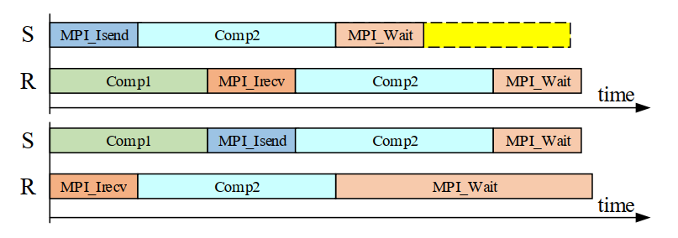

图1：非阻塞点对点通信通信的两种情况

发送端在节点内通信和节点间通信均执行如下操作：首先发送端将数据从发送缓冲区取到cache，然后cpu处理控制消息，最后将控制权移交给发送部件。(非阻塞通信通知发送部件可以发送，而阻塞通信中会将数据发送到到发送部件，因此会在注入时因竞争产生开销)，此时通信行为结束，cpu不会再对发送部件的消息传输进行控制。发送端处理控制消息的开销和将控制权移交给发送部件的开销依据具体实现而定，节点内和节点间，阻塞发送和非阻塞发送并不相同，但均可以使用(4)式方式表达，一般来说，节点间的开销更大，阻塞通信的开销更大。需要注意的是，发送部件指的不是中间缓冲区，此时一次transfer并没有完成，因此 $L_{send}$ 在数值上时小于一次完整的transfer开销。

$$T_{send}^{c}\left(m\right)=o_{send}^{c}\left(m\right)+L_{send}^{c}\left(m,1,C\right)+T_{wait}$$

可是，在传输量超过某传输量阈值M(M可能大于eager/rendezvous协议阈值)的发送过程中，发送过程不能完全交给发送部件，cpu需要对超过M的消息进行传输控制，使数据分段的传输到中间缓冲区，此时所产生的开销为完整transfer所需要的开销，用 $L^{c}$ 表示。由于M总是段长S的倍数，我们用K($M/S=K$)表示分段数阈值。由于节点内通信需要分段，而节点间通信则不需要，因此需要区分表示，综上，节点间通信和节点内通信开销分别为：

$$T_{send}^{0}\left(m\right)=o_{send}^{0}\left(m\right)+L_{send}^{0}\left(M,1,C\right)+\left(k-K\right)L^{0}\left(S,2,C\right)+T_{wait}$$

$$T_{send}^{1}\left(m\right)=o_{send}^{1}\left(m\right)+L_{send}^{1}\left(m,1,C\right)+L^{1}\left(M-m,1,C\right)+T_{wait}$$

在图2描述考虑 $L_{send}$ 和阈值M所带来的准确性，作者并没有在其他文献中发现对阈值 $M$ 问题的描述。图中不考虑 $L_{send}$ 表示用完整transfer的思想来预测开销，预测表达式为 $o^{0}\left(m\right)+L^{0}\left(S,1,C\right)+\left(k-1\right)L^{0}\left(S,2,C\right)$，即仅不考虑最后一阶段 $L^{0}(S,1,C)$ 的开销。

对于接收端来说，需要区分eager协议和rendezvous协议。在eager协议下，接收端行为和阻塞通信下的行为并不相同。在消息控制权由发送端cpu交由发送部件后，由于计算时间足够长，消息会在接受操作执行前被完全传输到中间缓冲区，因此接收消息时不会存在消息的分段并行传输。当接收端执行完计算任务后，会开始接受消息：首先向发送端发送请求消息，要求发送端发送一些控制消息，在接收到控制消息后，会开始从中间缓冲区取数据。对于节点间传输，消息在接受前已经被发送到接收端节点的中间缓冲区，因此不存在跨节点传输，transfer的过程均在节点内完成，在完全重叠的情况下开销为：

$T_{irecv}^{c}\left(m\right)=o_{irecv}^{c}\left(m\right)+L^{0}\left(m,1,C\right)$ (4)

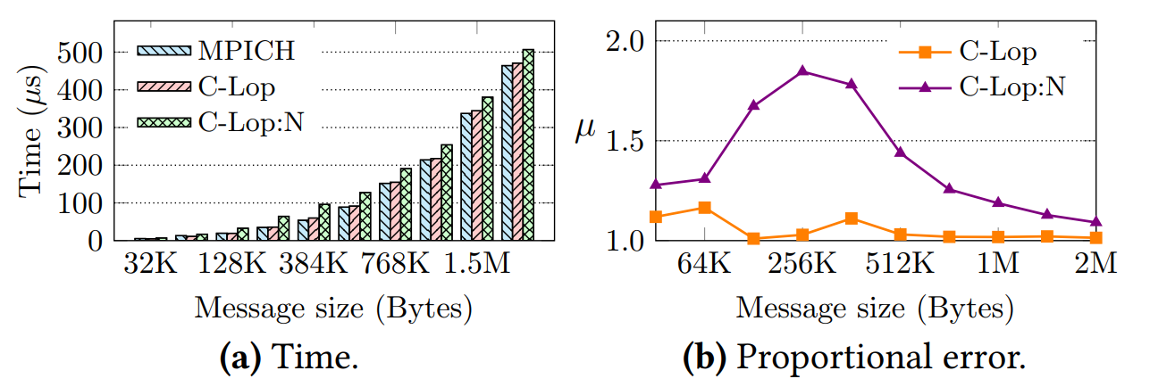

图2：小规模和中等规模下的发送开销

需要注意的时，由于transfer的连续传输性能会影响transfer的性能，若要准确描述通信开销，应该使用对应连续性下的值。在rendezvous协议下，接收端的开销和阻塞通信相同，此处不存在计算与通信重叠。节点内的开销为：

$$T_{irecv}^{0}\left(m\right)=o^{0}\left(m\right)+2L^{0}\left(S,1,C\right)+\left(k-1\right)L^{0}\left(S,2,C\right)+T_{wait}$$

对于Infiniband节点间传输，消息会直接从发送端缓冲区发送到接收端缓冲区，因此开销为：

$$T_{irecv}^{1}\left(m\right)=o^{0}\left(m\right)+L^{1}\left(m,1,C\right)+T_{wait}$$

对比发送端和接受端通信开销，可以看到在消息量足够大的时候，两者的增长速率相同，节点内增速和 $L^{0}\left(S,2,C\right)$ 相关，节点间和 $L^{1}\left(m,1,C\right)$ 相关。因此当传输量足够大时，忽略小数值 $o^{0}\left(m\right)$。通信开销在节点内和节点间可以近似表示为：

$$T_{p2p}^{0}\left(m\right)≈kL^{0}\left(S,2,C\right)+T_{wait}$$

$$T_{p2p}^{1}\left(m\right)≈L^{1}\left(m,1,C\right)+T_{wait}$$

通信行为的不同步，会导致程序的空等，在很多的情况中，空等可能产生比实际通信更多的开销。依据MPI_WAIT的执行时间，发送端和接收端都可能产生空等开销。具体来说，若发送端的MPI_WAIT操作先执行，发送端就会产生空等开销，反之接收端则产生空等开销，空等操作时cpu不可以进行其他行为，此时不存在计算与通信重叠。eager协议下，若是发送端在接收端执行MPI_Wait前已经完全将数据传输到中间缓冲区，则发送端和接收端的通信是相互独立的，无需等待。

1. 并行传输建模

本文采用 $||$ 描述并行点对点传输， $A$ 个传输长度为m的并行传输表示为 $A$ $||$ $L^{c}\left(m,1,C\right)=L^{c}\left(m,A,C\right)$，同时用表达式 $A$ $||$ $T^{c}\left(m,C\right)$ 表示A个传输长度m的并行传输.前面对发送端和接收端进行分别通信开销建模，而在实际应用的过程中，因为同步操作所产生的空等时间，使得大部分在分析并行传输的过程中，不需考虑发送端的开销。

在rendezvous协议下并行传输的空等时间会由于通信的不同步难以准确预测。我们此处说明一种简单的情况空等时间所产生的开销：一个系统的开销用这个系统的平均时间表示，那么以点对点通信为例，仅一个进程会产生空等开销，那么这一个进程所产生的空等开销分摊到系统中时，系统的通信空等开销就为这一个进程空等时间的一半，多个进程中，存在几个进程空等时，那么系统的空等时间为所有空等时间的平均值。

1. 访存竞争的影响

关于节点内传输，讨论通信核位置，数据重用，transfer连续性和非通信进程访存冲突带来的影响。关于节点间传输，讨论通信核位置、数据重用和非通信进程访存冲突带来的影响。

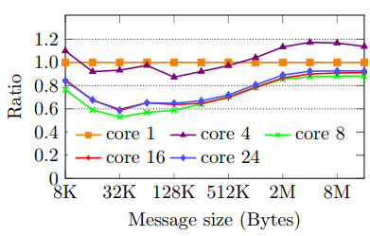

图3 $L(m,2,C_{x,y,2})$ 的数值，图中五栏表示和0号核通信的核编号，纵轴表示通信时间与0号核与1号核通信时间的比值。

1. 通信核位置的影响

在FT-2000+芯片中，依据通信核的位置，通信开销并不相同。在本文2.1节所述，存在三种访存竞争，①不同panel间核的访存竞争；②panel内部核的访存竞争；③cluster内部核的访存竞争。存在的原因分别为：对访存控制部件的竞争，cluster与Cell之间的信道竞争和Panel与内存之间的信道竞争。

本文中用 $C_{x,y,z}$ 描述通信核位置引起的访存竞争程度， $x, y, z$ 分别表示cluster内最多的进程数，panel内最多的进程数，芯片内进程数。例如每个cluster分布2个进程，每个panel分布4个进程，共分布16个进程，那么表示为 $C_{2,4,16}$。实际上 $C_{x,y,z}$ 存在多种进程映射方式，但是由于transfer的性能受限于最慢进程的性能，因此使用此表示方法仍然具有足够的准确性。虽然该描述方案无法准确很多进程方式，但本文不对进程映射这一问题做过多阐述。

如图3所示，以0号核和指定核通信进行说明。当0号核和不同panel核进行通信时，此处引发的访存冲突仅会引起访存控制部件的竞争，用 $C_{1,1,2}$ 描述这一访存冲突程度，此时引发的访存冲突最小，图中8-56核编号的通信是在访存冲突 $C_{1,1,2}$ 下进行的，存在的差异是由Cell之间传输的延迟产生的，跳数越多，transfer开销越大，由于差异较小，不对Cell之间的传输延迟进行区分，本文实验采用的默认跳数为2。当0号核和相同panel但不同cluster的核通信时，会引起panel间的访存竞争，同时存在针对访存控制部件的竞争和Panel与内存之间信道的竞争，在图中表现为和4号核的通信情况，此处引发的访存竞争更大，文中用 $C_{1,2,2}$ 描述这一访存冲突程度。当0号核和相同cluster的核进行通信时，会引发cluster内部核的访存竞争此时存在前面所述的三种竞争，用 $C_{2,2,2}$ 描述这一过程，图中和1号核的通信在访存冲突 $C_{2,2,2}$ 中进行，此处会引发最大的访存竞争。但是通信开销并不仅和访存冲突有关，还与很多因素相关，图中当消息长度增长时，cluster内部通信的开销会小于cluster间的通信开销。

我们会模拟多种进程映射的方案，以便模拟参数 $C_{x,y,z}$ 带来的影响，此处列举几种常见的进程映射方案和对应的访存竞争参数 $C_{x,y,z}$，①每个Panel里的第一个核分配一个进程，共分配n个，表示为 $C_{1,1,n}$；②每个cluster里面的第一个核分配一个进程共分配n个($n≥2$)，表示为 $C_{1,2,n}$。③每个cluster里分配2个核，共分配n个($n≥4$)表示为 $C_{2,4,n}$。④按核编号对应分配进程编号，共分配n个($n≥8$)，表示为 $C_{4,8,n}$。这四种分配方案的访存竞争影响依次增大。同时因为访存控制部件的竞争影响程度较小，所以进程数n的影响往往可以忽略。

1. 数据重用的影响

每次执行数据传输前都首先需要从内存取数据到cache，若是之后的数据传输可能利用到前面已经取到内存的数据，就会因为数据重用致使通信开销减少，这种情况仅在发送端存在，但是会由于发送和接收的同时开始，同时影响发送端和接收端的通信开销。数据重用在多种应用场合中均会体现，有助于更准确的分析通信开销。在图4中描述数据重用带来的影响，在FT-2000芯片上L2cache大小2MB，可以看到在2MB以下的数据传输在存在数据重用的情况下通信带宽明显增加。同时由于4个核共享L2cache，因此当多个共享L2cache的核同时通信时，数据重用会受进程映射影响。

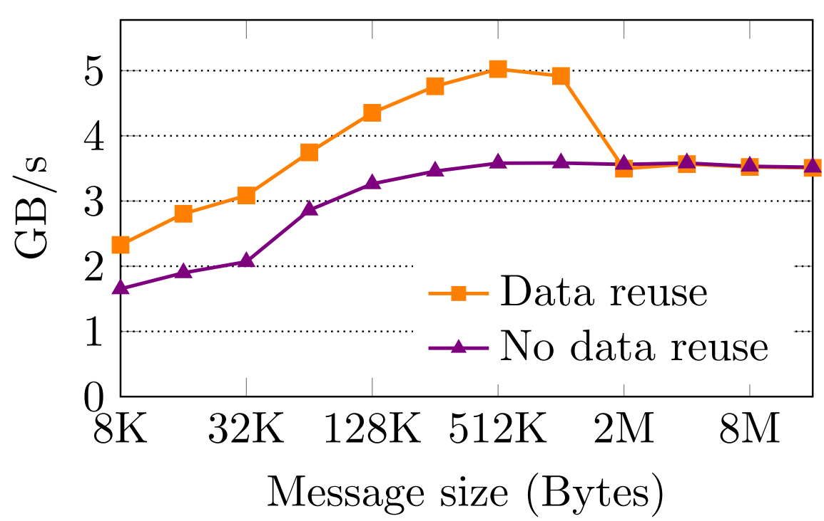

图4 数据重用的影响

1. transfer连续性

transfer连续性会影响通信性能，连续性指transfer连续经过的中间缓冲区数量，在节点内，一般来说，连续传输次数不同，transfer的开销也不同，当transfer数量足够多，则影响不大，而节点间则不受连续性影响。竞争，空等，协议等都是连续性影响开销的原因。

只经过一个中间缓冲区的transfer开销可以通过并行的单边通信测得，因为单边通信无论在节点内还是节点间均会直接从将数据从发送端发送到接收端，可以应用此数值在非阻塞通信的接收端。连续的transfer可以通过 ${Ring}_{τ}^{n}$ 操作获得。总的来说，随着transfer的连续性增加，单次 ${Ring}_{τ}^{1}$ 操作开销会逐渐减小。

transfer连续性的影响在Ring算法中得到集中体现，我们以阻塞集合通信的ring算法为例进行说明。假定执行ring算法的进程数为N，在第一步迭代中，每个进程 $n_{i}$ 都会向 $n_{i+1}$ 进程发送自己进程的数据，同时会接受 $n_{i-1}$ 进程的数据，此时每个进程有两个进程的数据，然后在第二步迭代中，每个进程 $n_{i}$ 将接收到的 $n_{i-1}$ 进程的数据发送给 $n_{i+1}$ 进程，同时也接受数据，这样依次迭代N-1步，每个进程最终会得到所有进程的数据。每一个迭代我们用 ${Ring}_{τ}^{1}$ 表示，在第五章会对非阻塞方法实现的ring算法进行建模。

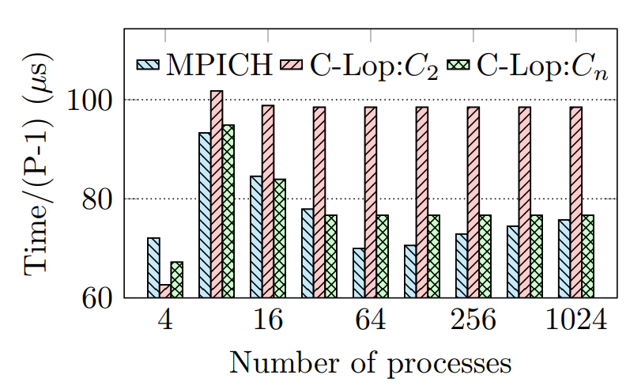

图5 阻塞通信方法实现的ring算法预测，传输长度32KB

由于存在跨节点传输，因此存在节点内通信和节点间通信同时存在的情况，由于阻塞通信需要等待最慢的通信速度，我们规定对于同时存在不同信道传输的时，传输开销 $T\left(m\right)=max(T^{c_{1}}\left(m\right) || T^{c_{2}}\left(m\right))$。在图5描述了ring算法的对比实验，进程映射对于每个节点的进程均采用 $C_{4,8,n}$ 的方式。

图中MPICH表示实测值。其余三种预测方式分别为：在C-Lop中考虑连续性 $C_{n}$ 带来的影响，因此和实际数值相差不大。但是仅用非连续传输 $C_{1}$ 来预测开销，会导致预测开销偏大。预测方式的通信开销均表示为：

$$Θ_{ring}\left(m\right)=\left(P-1\right)×[max⁡(Q||T_{p2p}^{0}\left(m\right),T_{p2p}^{1}\left(m\right))]$$

其中Q表示节点内最多进程数，实验中，在 $P≥32$ 时，Q均为固定值。实验结果见图5，因为实验过程中始终满足， $Q||T_{p2p}^{0}\left(m\right)>T_{p2p}^{1}\left(m\right)$，因此ring算法随着进程数增加，通信开销线性增加，导致节点内通信性能差于节点间通信的根本原因是内存带宽成了限制通信性能的瓶颈。

1. 非通信进程的访存竞争

存在一类程序，由于负载不均衡或是不同时通信的特点，在一个进程执行通信行为时，其余进程可能正在实行非通信行为，此时若是执行访存密集型计算任务，那么就有可能影响通信行为的开销，原因是通信和访存密集型计算任务之间产生了访存竞争。

在Ft-2000+芯片中，在 $C_{2,2,2}$、 $C_{1,2,2}$、 $C_{1,1,2}$ 三种情况下，若是节点内其余进程执行访存密集型任务，均会表现出明显的性能下降，同时由于通信时的访存，会导致程序执行访存密集型任务的时间增加，从而使空等时间增加，最终导致程序通信时间增加，导致预测通信开销时若不考虑非通信行为引起的访存竞争，会产生较大误差。为了准确描述非通信的访存竞争带来的影响，可以采用模拟的策略，即在需要使用模型的地方实际测试参数。尽管如此，此方法仍然无法带来较优的预测准确性。

# 9 阶段性成果

（1）论文

|  |  |  |  |  |  |
| --- | --- | --- | --- | --- | --- |
| 序号 | 作者 | 论文题目 | 刊物/会议名称 | 提交或发表时间 | SCI/EI检索号 |
| 1 | Jingbo Li, Xingjun Zhang*, Li Han, Zeyu Ji, Xiaoshe Dong, Chenglong  Hu | OKCM: Improving Parallel Task Scheduling in High  Performance Computing Systems using Online  Learning | The Journal of Supercomputing | 在线发表： 2020/11/13 | SCI源刊 |
| 2 | Umer Sadiq Khan, Xingjun Zhang*, Yuanqi Su | Active Contours in the Complex Domain for Saliency​ Object Detection | Applied Sciences | 在线发表：2020/05/31 | SCI源刊  第一标注 |
| 3 | Jingbo Li, Xingjun Zhang*, Jianfeng Zhou, Xiaoshe Dong, Chuhua Zhang, Zeyu Ji | swHPFM: Refactoring and Optimizing the Structured  Grid Fluid Mechanical Algorithm on the Sunway  TaihuLight Supercomputer | Applied Sciences | 发表：2020/01/20 | SCI：000509398900072  第一标注 |
| 4 | Feng He, Xiaoshe Dong, Nianjun Zou, Weiguo Wu, Xingjun Zhang | Structured mesh‑oriented framework design  and optimization for a coarse‑grained parallel CFD solver  based on hybrid MPI/OpenMP programming | The Journal of Supercomputing | 发表:  2019/11/12 | SCI: 000495973500002，第一标注 |
| 5 | Liu Qiang; Dong XiaoShe; Chen Heng*; Zhang Xingjun | H2Pregel: A partition-based hybrid hierarchical graph computation approach | Future Generation Computer Systems | 发表：2019/09/16 | SCI：000504781200002  第一标注 |
| 6 | Yu, B.; Zhang, X.; Palmieri, F.; Creignou, E.; You, I. | A Deep Learning Approach for Maximum Activity Links in D2D Communications | Sensors | 发表：2019/07/01 | SCI：000477045000102  第一标注 |
| 7 | Qingqing Gu, Lianhua Zhu, Yonghao Zhang, Haihu Liu | Pore-scale study of counter-current  imbibition in strongly water-wet fractured  porous media using lattice Boltzmann  method | Physics of Fluids | 发表：  2019/08/08 | SCI: 000483888900014，第一标注 |
| 8 | Meng Xu, Haihu Liu | Prediction of immiscible two-phase flow properties in a two-dimensional Berea sandstone using the pore-scale lattice Boltzmann simulation | The European Physical Journal E | 发表：  2018/10/18 | SCI: 000449669500002，第一标注 |
| 9 | Zhou M, Dong X, Chen H, et al | Fine-grained scheduling in multi-resource clusters | The Journal of Supercomputing | 发表：  2018/08/17 | SCI：000520542500028，第一标注 |
| 10 | Zhou Mosong, Dong Xiaoshe, Chen Heng, Zhang Xingjun* | A Runtime Available Resource Capacity Evaluation Model Based on the Concept of Similar Tasks | COMPUTER JOURNAL | 发表：2017/12/27 | SCI: 000434917300007, EI: 20182505352795，第一标注 |

（2）专利申请

|  |  |  |  |  |
| --- | --- | --- | --- | --- |
| 序号 | 专利申请时间 | 专利名称 | 权利人 | 专利发明人 |
| 1 | 2020/12/02 | 一种面向超级计算机数据并行应用的异构感知数据划分方法 | 西安交通大学 | 张兴军，韩立，李靖波，屈俞岐，董小社，孙辉，胡成龙，魏嘉 |
| 2 | 2019/11/30 | 一种基于超级计算机的应用级多层检查点的优化方法 | 西安交通大学 | 张兴军，周剑锋，董小社，李靖波，鲁晨欣，张楚华 |
| 3 | 2019/11/23 | 一种基于多线程共享内存通信的动态线程映射优化方法 | 西安交通大学 | 张兴军，鲁晨欣，李靖波，董小社，周剑锋，韩立，纪泽宇 |
| 4 | 2019/07/22 | 一种面向粗粒度MPI+OpenMP混合并行的结构网格区域划分方法 | 西安交通大学 | 张兴军,邹年俊,伍卫国,李靖波,周剑锋,韩立,董小社 |
| 5 | 2019/04/11 | 一种轴流压气机变槽深式机匣 | 西安交通大学 | 阿克森因·达努蓬，张勇，孙中国 |
| 6 | 2018/12/19 | 一种基于GPU的流体机械仿真程序异构加速方案 | 西安交通大学 | 张兴军，赵文强，董小社，李靖波，雷雨，鲁晨欣，周剑锋，伍卫国，邹年俊，何峰 |
| 7 | 2018/09/13 | 一种基于MIC协处理器的显式R-K时间推进加速方法 | 西安交通大学 | 张兴军，雷雨，董小社，李靖波，赵文强，周剑锋，鲁晨欣，伍卫国，邹年俊，何峰 |
| 8 | 2018/09/12 | 一种基于超级计算机的并行CFD计算与通信重叠优化方法 | 西安交通大学 | 张兴军，赵俊芳，魏恒义，安伟华，张强龙，董小社，李靖波，伍卫国，邹年俊，何峰 |
| 9 | 2018/09/12 | 基于遗传算法的流体机械并行仿真程序进程映射方法 | 西安交通大学 | 张兴军，安伟华，魏恒义，赵俊芳，张强龙，董小社，李靖波，伍卫国，邹年俊，何峰 |
| 10 | 2018/09/07 | 一种基于超级计算机的流体机械仿真程序优化方法 | 西安交通大学 | 张兴军，李靖波，董小社，周剑锋，鲁晨欣，邹年俊，肖兮 |
| 11 | 2018/06/27 | 一种基于OpenMP/MPI混合并行CFD计算的细粒度共享内存通信同步方法 | 西安交通大学 | 董小社，何锋，张兴军，邹年俊，肖兮，李胜利，肖强，王靖桦 |
| 12 | 2018/04/08 | 一种基于OpenMP/MPI混合编程的CFD仿真程序的通信优化方法 | 西安交通大学 | 董小社，何峰，张兴军，张琼，刘闯，邹年俊，肖兮 |
| 13 | 2018/03/09 | 一种流体机械仿真程序的多层次串行优化方法 | 西安交通大学 | 董小社，刘闯，张兴军，何峰，邹年俊，张琼 |
| 14 | 2017/09/29 | 一种云计算平台中细粒度资源匹配方法 | 西安交通大学 | 董小社，周墨颂，张兴军，陈衡， 陈跃辉 |
| 15 | 2017/03/22 | 一种基于机器学习的循环分块大小选择方法 | 西安交通大学 | 伍卫国，刘松，崔元桢，蒋庆，谢骁，邹年俊 |

（3）软件著作权

|  |  |  |  |  |
| --- | --- | --- | --- | --- |
| 序号 | 软件著作权授权时间 | 软件著作权名称 | 权利人 | 软件著作权作者 |
| 1 | 2018/06/01 | 基于神威·太湖之光的单级压缩机仿真软件 | 西安交通大学 | 张兴军，李靖波，董小社，张楚华，伍卫国，刘安，邹年俊，琚亚平，肖兮，周剑锋 |
| 2 | 2018/06/01 | 混合并行单级轴流压气机转子仿真软件 | 西安交通大学 | 张兴军，邹年俊，董小社，何锋，张楚华，伍卫国，刘安，李靖波，琚亚平，刘闯，肖兮，周剑锋 |

（5）毕业研究生

|  |  |  |  |  |  |
| --- | --- | --- | --- | --- | --- |
| 序号 | 姓 名 | 单 位 | 学位 | 毕业论文名称 | 毕业时间 |
| 14 | 鲁晨欣 | 西安交通大学 | 硕士 | 多线程并行程序动态映射机制研究与实现 | 2020-07-01 |
| 15 | 肖兮 | 西安交通大学 | 硕士 | 基于神威太湖之光的大型流体机械并行 URANS 求解器  设计与优化 | 2020-07-01 |
| 16 | 周剑锋 | 西安交通大学 | 硕士 | 面向大型流体机械并行计算软件的多层检查点技术研究与实现 | 2020-07-01 |
| 1 | 何锋 | 西安交通大学 | 硕士 | MPI/OpenMP粗粒度混合并行 CFD求解器设计及优化 | 2019-07-01 |
| 2 | 刘闯 | 西安交通大学 | 硕士 | 面向大型异构计算机系统的URANS求解器设计与优化 | 2019-07-01 |
| 3 | 雷雨 | 西安交通大学 | 硕士 | 面向Intel MIC架构的轴流压气机转子并行数值模拟  设计与优化 | 2019-07-01 |
| 4 | 赵文强 | 西安交通大学 | 硕士 | 面向流体力学数值模拟的GPU加速方法研究 | 2019-07-01 |
| 5 | 邹年俊 | 西安交通大学 | 硕士 | 面向MPI+OpenMP混合并行数值模拟的区域并行化及划分策略研究 | 2019-07-01 |
| 6 | 安伟华 | 西安交通大学 | 硕士 | 面向CFD并行计算软件的进程映射方法研究与实现 | 2019-07-01 |
| 7 | 赵俊芳 | 西安交通大学 | 硕士 | 面向CFD并行软件的通信与计算重叠性能优化方案的  研究与实现 | 2019-07-01 |
| 8 | 周墨颂 | 西安交通大学 | 博士 | PaaS云计算平台资源调度相关技术研究 | 2018-07-01 |
| 9 | 刘松 | 西安交通大学 | 博士 | 面向多核系统的循环优化关键技术研究 | 2018-07-01 |
| 10 | 刘强 | 西安交通大学 | 博士 | 图计算性能优化关键技术研究 | 2018-07-01 |
| 11 | 张琼 | 西安交通大学 | 硕士 | 面向流体机械的混合异构并行计算模型设计与实现 | 2018-07-01 |
| 12 | 高聪俐 | 西安交通大学 | 硕士 | 三维可视化中等值面提取算法的并行化研究与实现 | 2018-07-01 |
| 13 | 张强龙 | 西安交通大学 | 硕士 | 流体机械软件Rotor的并行计算通信模型设计与实现 | 2018-07-01 |

# 10 结论

本年度课题总体进展顺利，已完成课题任务书预定的各项研究计划目标及考核指标。具体完成情况见表 17。

表 17 课题年度计划目标、考核指标完成情况

|  |  |  |
| --- | --- | --- |
| 年度计划目标 | | |
| 研究任务 | 实际完成情况 | 是否按计划完成 |
| (1) 研究大型流体机械真实流动模拟算法的并行性、数据局部性；  (2) 研究E级计算机系统的多层次嵌套和异构加速的特性； | (1)已研究MPI + OpenMP + CUDA/OpenACC等异构并行策略在流体算法中的应用,设计了利用数据局部性的内存管理策略；  (2)在天河二号、神威太湖之光等目前国内超算平台进行多层次可扩展异构并行的研究与实验验证； | 完成 |
| (3) 研究大型流体机械真实流动应用的并行粒度特性；  (4) 研究E级计算机上资源映射方案； | （3）对数据级并行性展开研究，设计了多进程/多线程并行策略，粗粒度线程求解单个网格块，异构加速卡加速程序热点；  （4）对计算机系统节点间进程映射、节点内处理核线程映射机制进行了研究，提出基于资源感知的分层弹性映射，包括基于混合并行遗传算法的进程映射方案与线程级动态映射方案； | 完成 |
| (5) 研究不同计算单元的计算、访存和通信等特点及各种性能优化方法；  (6) 研究同层各计算单元间低交互和高效数据传输；  (7) 研究不同层次间数据的协调通信方法；  (8) 研究异构节点间的计算和全局同步优化技术；  (9) 实现复杂几何建模、区域分解、大规模网格生成的前处理模块； | （5）针对通用CPU、GPU、MIC、众核处理器等计算单元的不同特性进行性能优化，实现了多套程序；  （6）对CPU设计了节点间MPI通信、节点内共享内存通信的混合并行通信架构；  （7）设计了一套不同层次计算单元间低交互、优化数据传输的多节点多核间多层次的高效通信机制，通过线程调度来完成通信协调；（8）提出异步消息队列来移除全局同步；  （9）已完成了前处理的区域分解和后处理海量I/O并发paraview中间件； | 完成 |
| (10) 抽取多个典型核心算法及数值代数等共性问题；  (11) 研究针对核心算法及数值代数的并行化及优化方法；  (12) 研究模块间的接口定义规范；  (13) 实现核心算法的模块化封装； | (10) 已抽取多个典型核心算法及数值代数等共性问题；  (11) 已完成对核心算法及数值代数的并行化及优化；  (12) 已实现模块间接口；  (13) 已完成核心算法的模块化封装； | 完成 |
| (14) 课题年度总结，撰写年度报告 | 已撰写年度报告 | 完成 |
| 年度考核指标 | | |
| 考核指标 | 实际完成情况 | 是否按计划完成 |
| 软件架构：+前处理 | 设计实现了SA、LES前处理模块 | 完成 |
| 处理器核数：10万 | 40万 | 完成 |
| SCI论文：3 | 发表SCI论文7篇 | 完成 |
| 发明专利：1 | 申请国家发明专利14项 | 完成 |
| 软件著作权：1 | 获得2项 | 完成 |
| 研究生：4名 | 已培养13名研究生 | 完成 |

本项目已培养研究生16名，录用和发表论文28篇，申请国家发明专利14项，其中授权国家发明专利4项，申请软件著作权2项。

# 附件1 课题年度执行情况

**国家重点研发计划课题年度执行情况信息表**

一、课题基本情况

|  |  |  |  |
| --- | --- | --- | --- |
| 课题名称 | 面向E 级计算机的大型流体机械并行计算软件研制 | | |
| 课题编号 | 2016YFB0200902 | | |
| 密级 | 公开 | | |
| 课题承担单位 | 西安交通大学 | 单位性质 | 大专院校 |
| 课题负责人 | 张兴军 | 参加单位数 | 4 |
| 课题类型 | 重大共性关键技术 | | |
| 课题进展情况 | 按计划进行 | | |
| 与项目内其他课题/应用单位/企业合作状况 | 信息交流，技术咨询，研发合作 | | |
| 课题实施情况 | 达到预期指标 | | |
| 课题实施情况 | 达到预期指标 | | |

二、课题年度目标及考核指标完成情况

|  |  |  |  |  |  |  |  |  |  |  |
| --- | --- | --- | --- | --- | --- | --- | --- | --- | --- | --- |
| 课题目标 | 成果名称 | 成果  类型 | 考核指标 | | | | | 考核方式（方法）及评价手段 | | 年度实际完成指标状态 |
| 指标  名称 | 立项时已有指标值/状态 | | 年度指标值/状态 | 完成时指标值/状态 |
| 针对大型流体机械节能优化设计和精确性能预测对E级并行计算软件的需求，重点突破面向Ｅ级系统大规模并行可扩展分层弹性映射及多层次协同通信优化机制。构建面向 E 级计算机的多层次异构并行软件框架；提出适合于大型流体机械并行计算模型的弹性映射方案，及其层间自聚类通信模型和层内自感知资源分配方法；利用多种优化技术，实现并行软件的高效能；研制具有完全自主知识产权的大型流体机械E级并行计算软件，为大型流体机械高精度数值模拟和优化设计提供并行计算软件支撑。 | 大型流体机械并行计算软件及其 E级高可扩展技术 | □新理论 □新原理 □新产品 ■新技术 ■新方法 □关键部件 □数据库 ■软件 □应用解决方案 ■实验装置/系统 □临床指南/规范 □工程工艺 □标准 ■论文 ■发明专利 □其他 | 软件架构 | 求解器 | | +前处理 | +后处理 | 超算中心出具 | | 完成 |
| 处理器核数 | 1万 | | 10万 | 60万 | 超算中心出具 | | 完成 |
| 并行效率 | / | | / | 30% | 专业机构出具  依据国际通用并  行效率计算方法 | | 完成 |
| SCI论文 | / | | 3 | 8 | 首页及致谢页 | | 完成 |
| 发明专利 | / | | 1 | 2 | 授权证书或实审书 | | 完成 |
| 软件著作权 | / | | 1 | 2 | 登记证书 | | 完成 |
| 研究生 | / | | 4 | 11 | 首页及致谢页 | | 完成 |
| 科技报告考核指标 | 序号 | 报告类型 | | | 数量 | 提交时间 | 公开类别及时限 | | 是否按计划提交科技报告 | |
| 1 | 最终科技报告 | | | 1 | 2020.12 | 延期公开2年 | | / | |
| 2 | 年度技术进展报告 | | | 2 | 2017.12  2019.12 | 延期公开3年 | | 是 | |
| 3 | 中期检查进展报告 | | | 1 | 2018.12 | 延期公开3年 | | 是 | |
| 4 | 专题科技报告（专用算法库测试报告） | | | 1 | 2020.12 | 延期公开2年 | | / | |
| 其他目标与考核指标完成情况 | | | / | | | | | | | |

# 附件2 课题下一阶段工作计划

课题下一阶段工作计划表

**课题名称（编号）：**面向 E 级计算机的大型流体机械并行计算软件研制（2016YFB0200902）

**课题承担单位：**西安交通大学

**课题负责人：**张兴军

|  |  |  |  |  |
| --- | --- | --- | --- | --- |
| **序号** | **任务书研究内容** | **目前主要差距** | **保障验收的具体措施** | **备注** |
| 1 | 实现用于数值模拟的数据集分析及可视化的后处理模块 | 已完成后处理海量I/O并发Paraview中间件，完成Paraview读文件优化 | 结合用户需求，完成数据分析与Paraview高精度实时可视化 | 课题内部协作 |
| 2 | 实现各个模块的集成，实现应用软件的用户界面 | 已完成功能模块的封装与软件界面的初步设计 | 密切关注用户需求定制应用软件前后处理界面，提升软件的易用性 | 项目间协作 |
| **序号** | **任务书考核指标** | **目前主要差距** | **保障验收的具体措施** | **备注** |
| 1 | 处理器核数：60万 | 已开展40万核级并行测试 | 目前在天河二号、神威·太湖之光国产超算平台的研究工作为60万核并行计算积累了丰富经验 | 项目间协作 |
| 2 | 并行效率：30% | 已研究MPI + OpenMP + CUDA / OpenACC等异构并行策略，已在天河二号、神威太湖之光等目前国内最强平台进行多层次可扩展异构并行的研究与实验验证 | 密切跟踪E级机研制进展和技术特点，在E级机上验证并行算法策略的可行性与效率。 | 课题内部协作 |

# 附件3 成果证明材料

1. 成果证明材料：

（1）论文

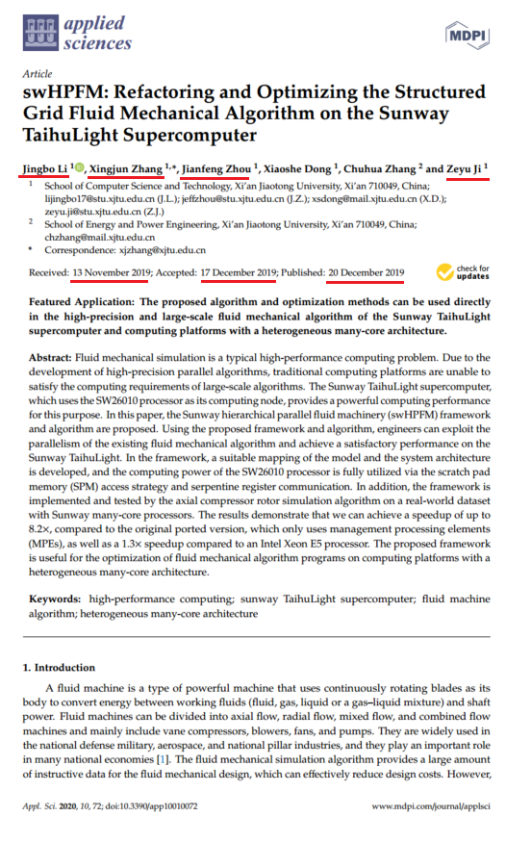

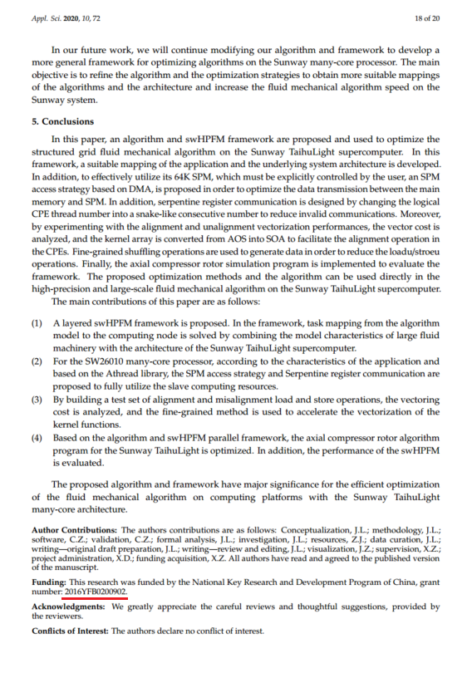

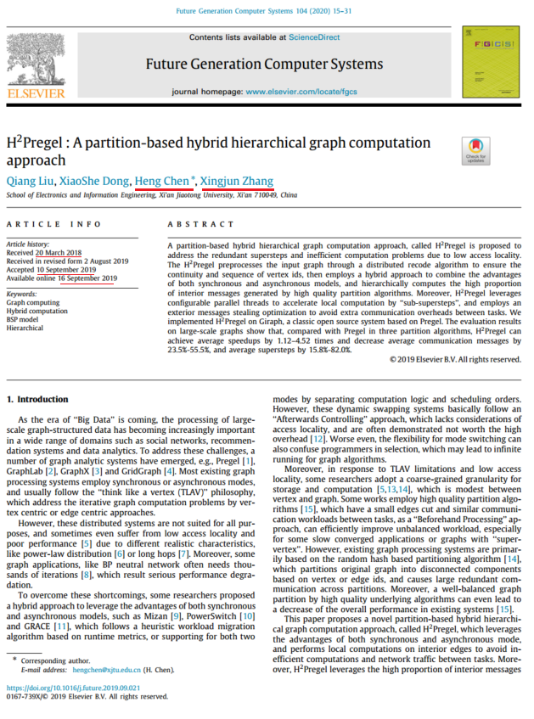

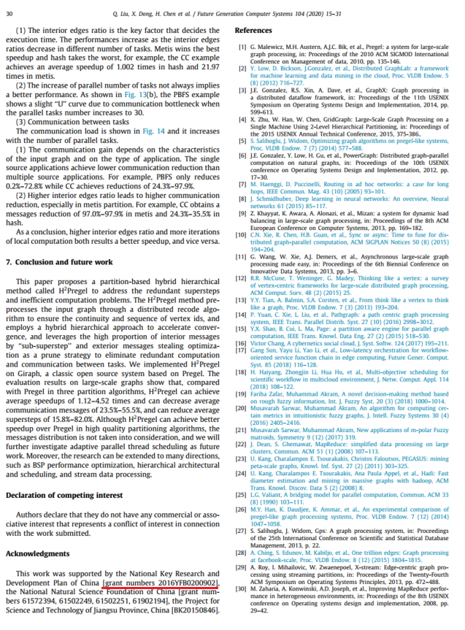

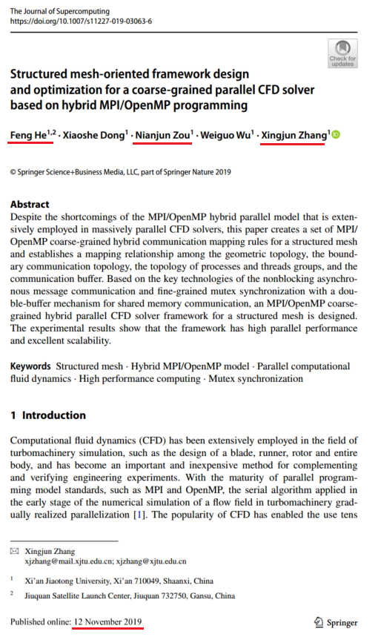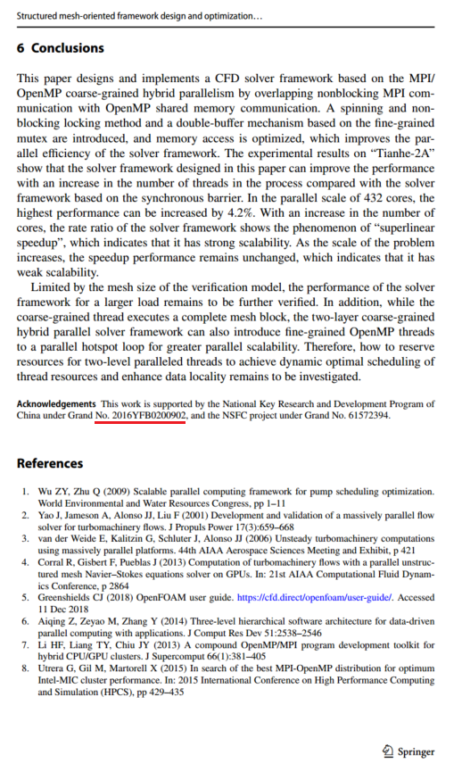

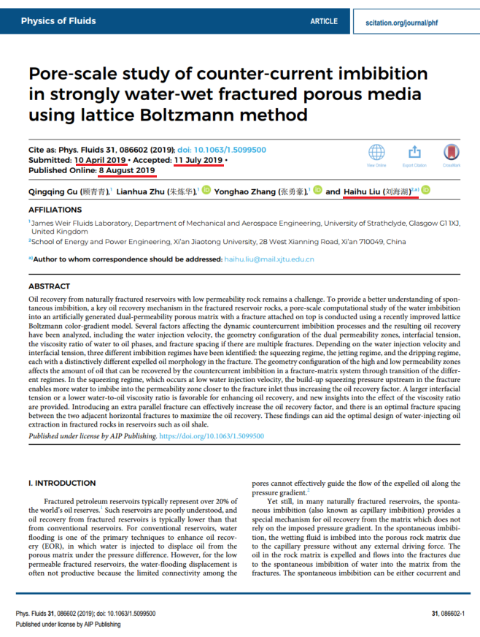

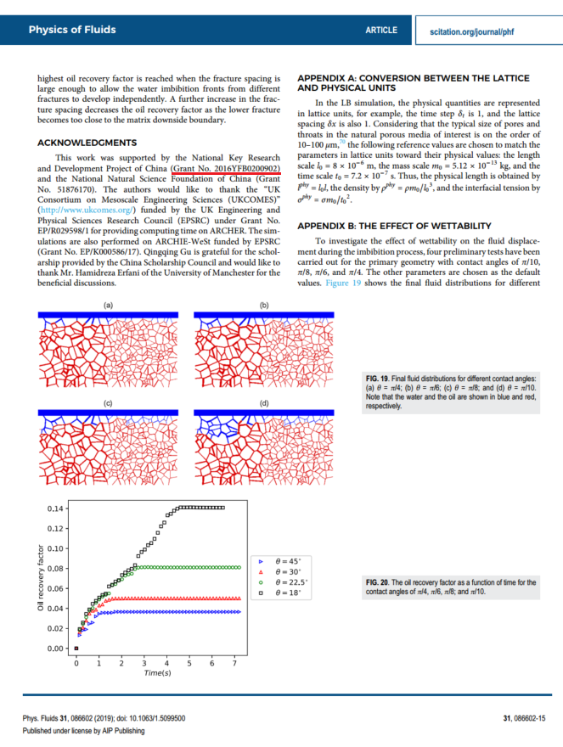

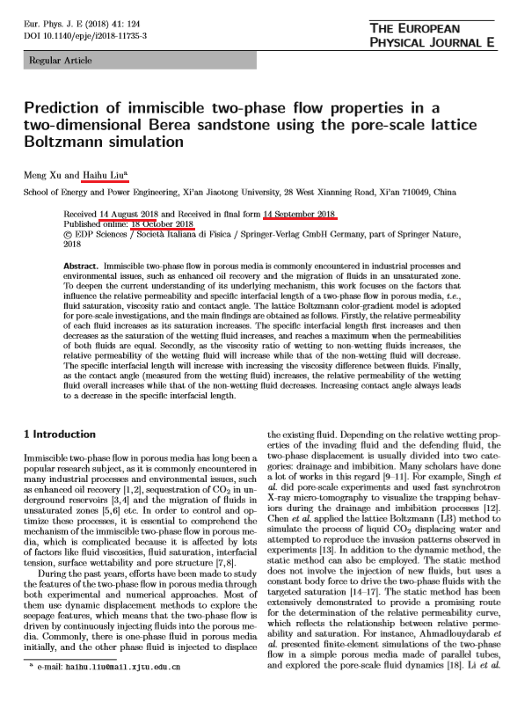

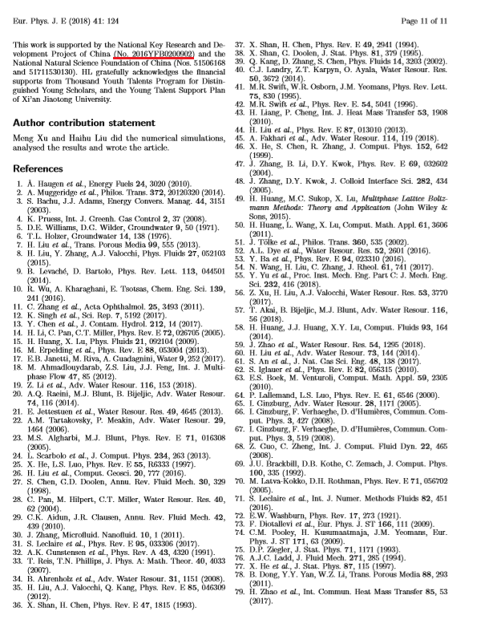

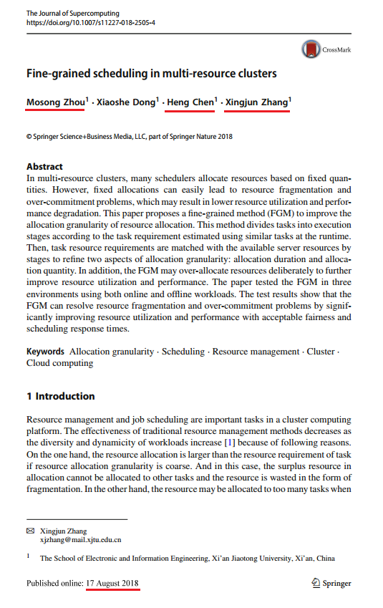

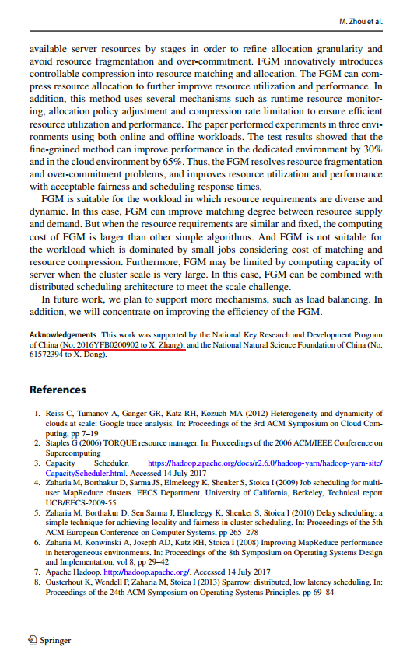

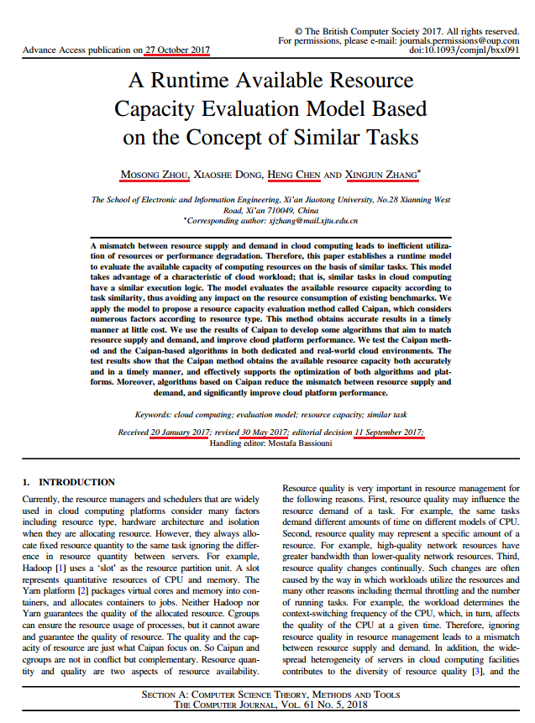

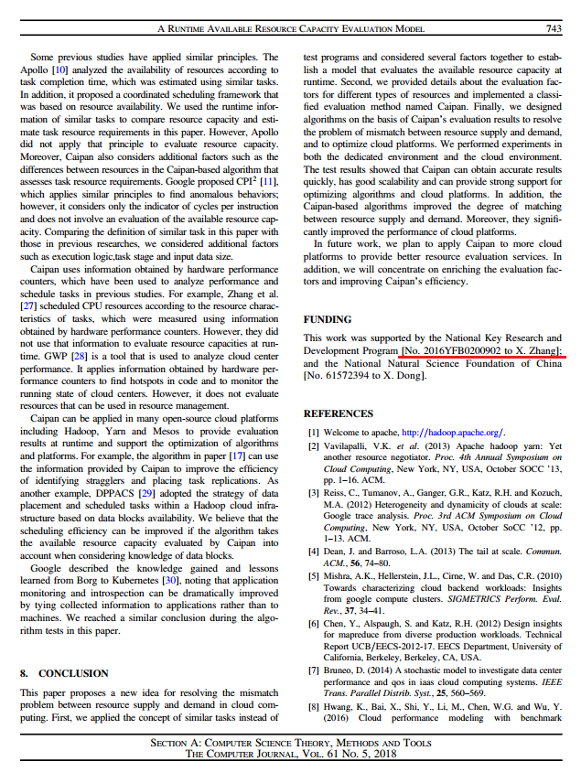

（2）专利

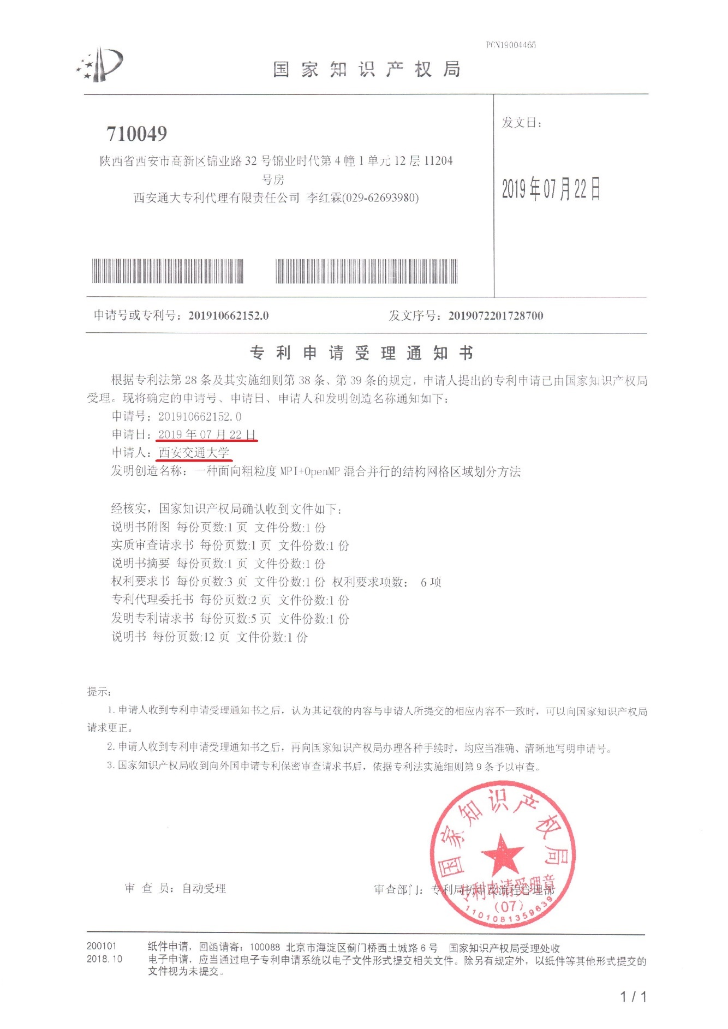

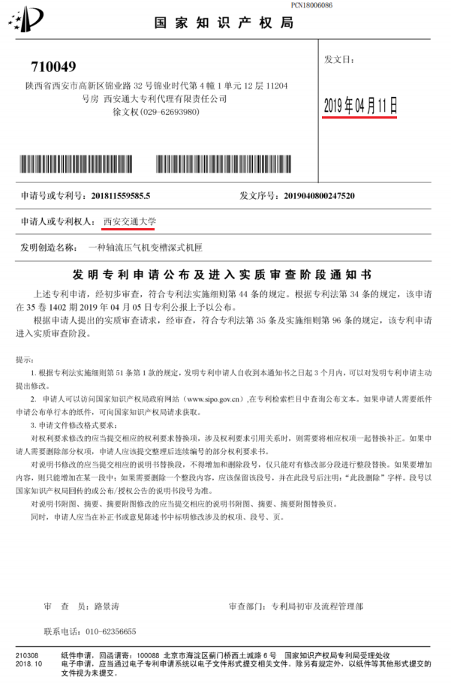

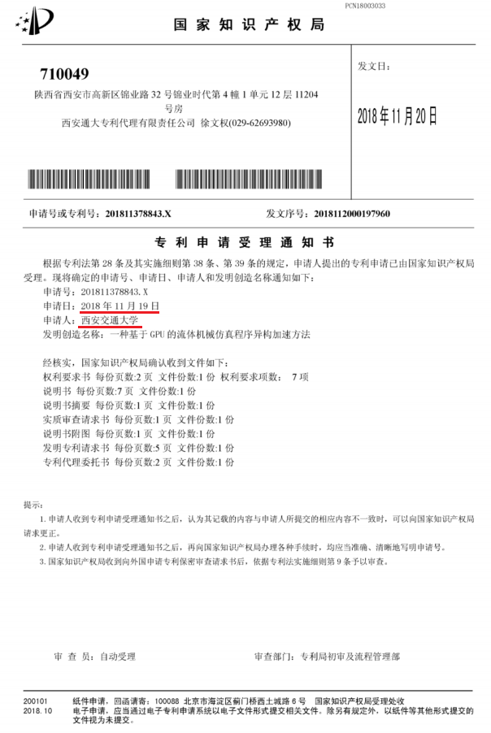

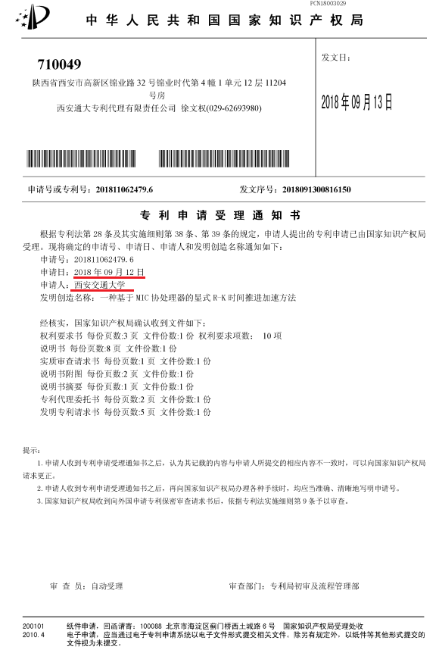

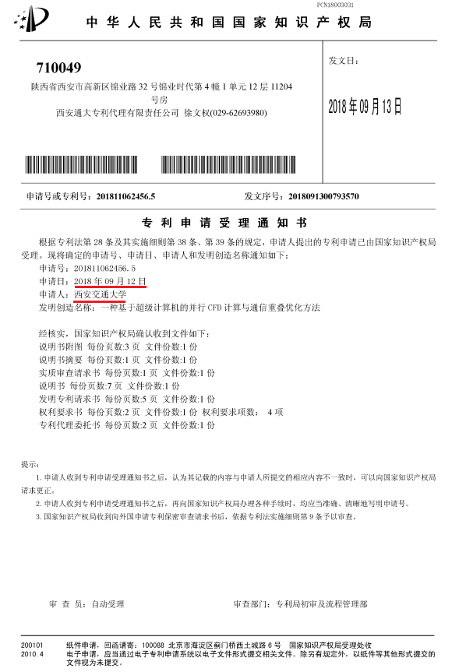

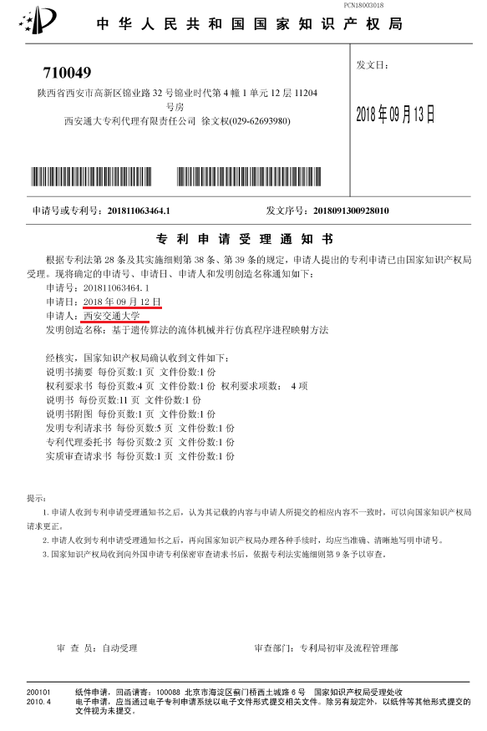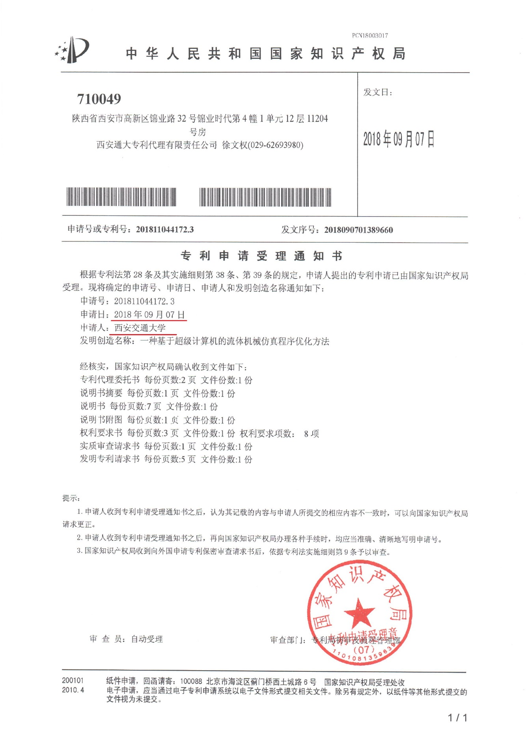

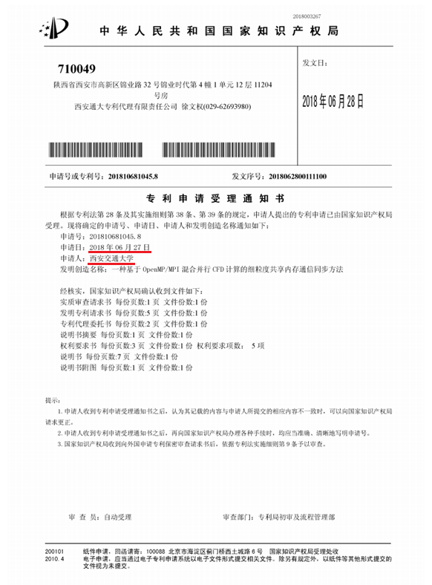

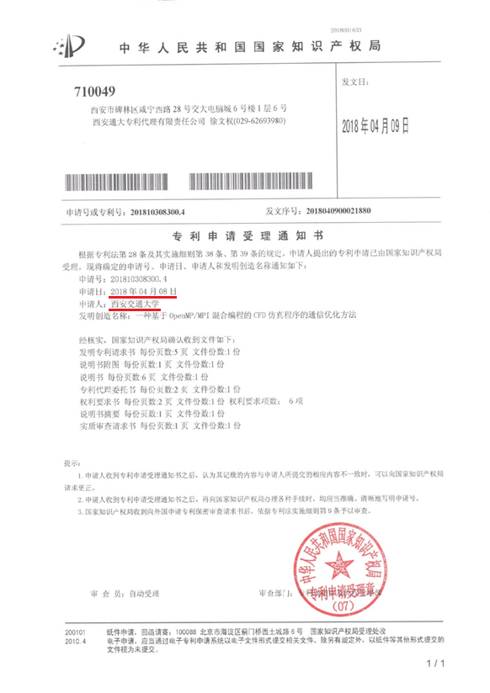

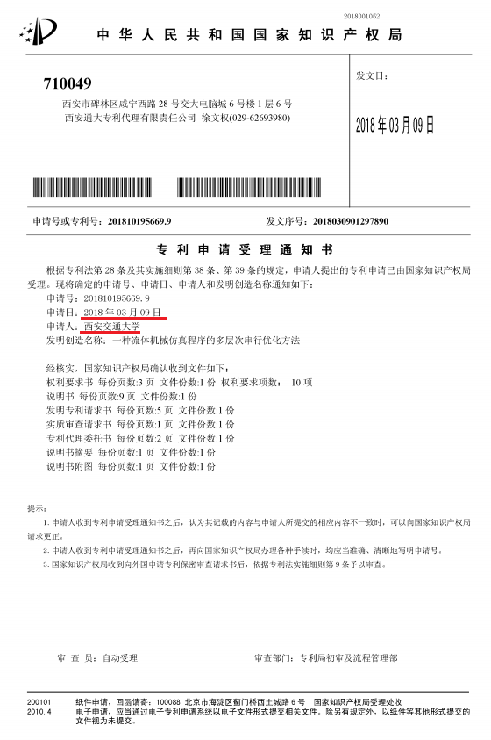

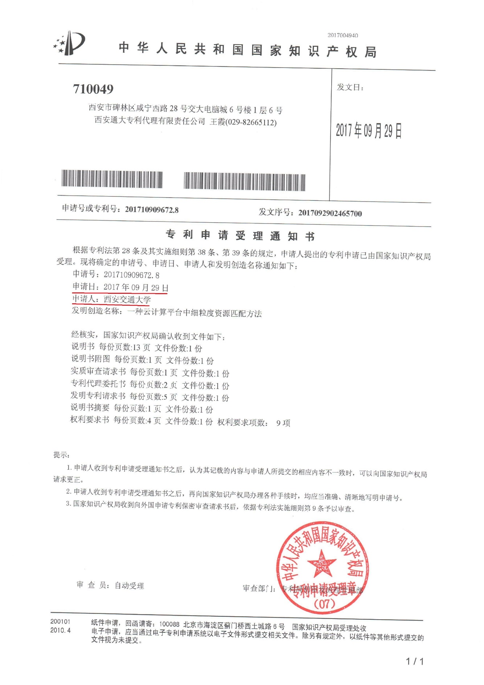

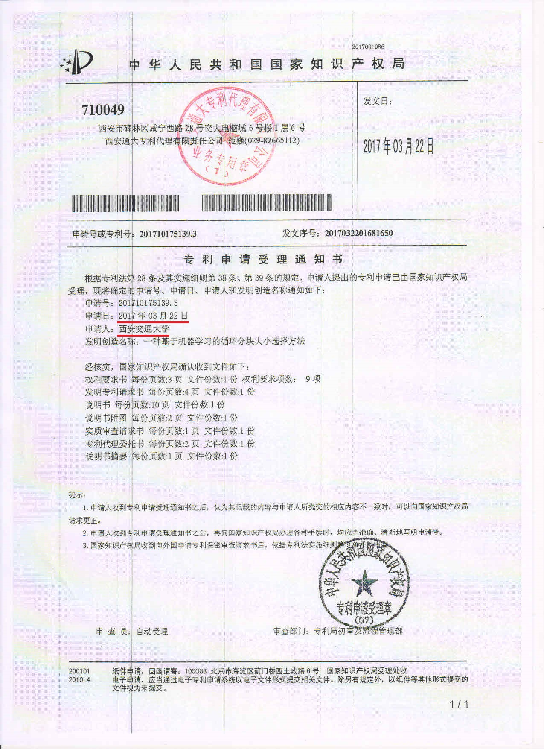

（3）软件著作权

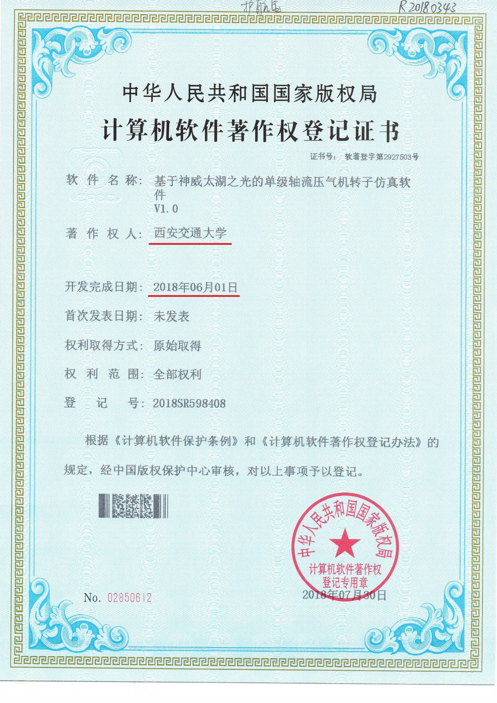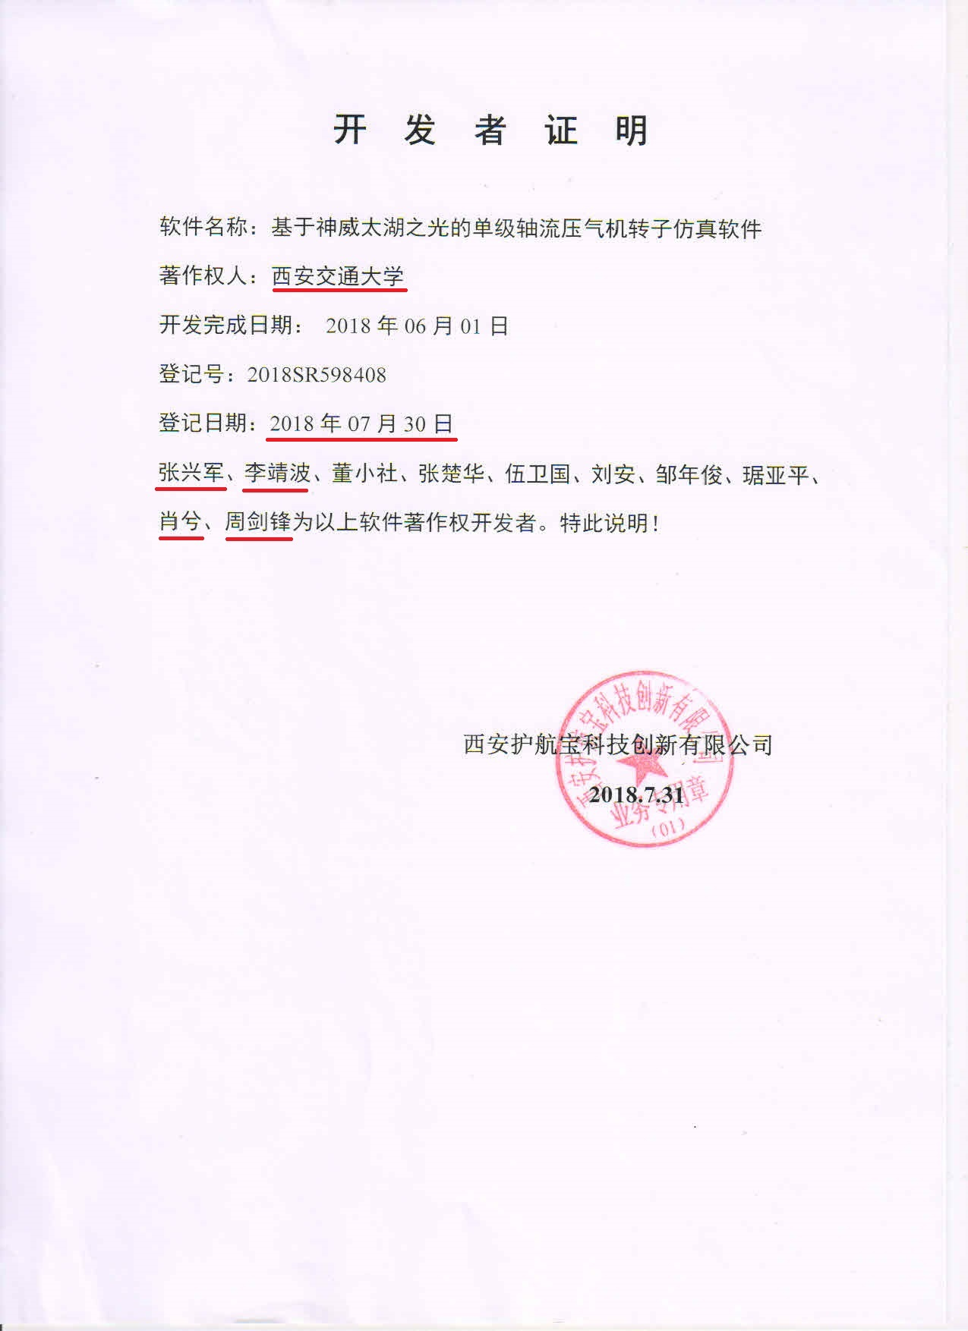

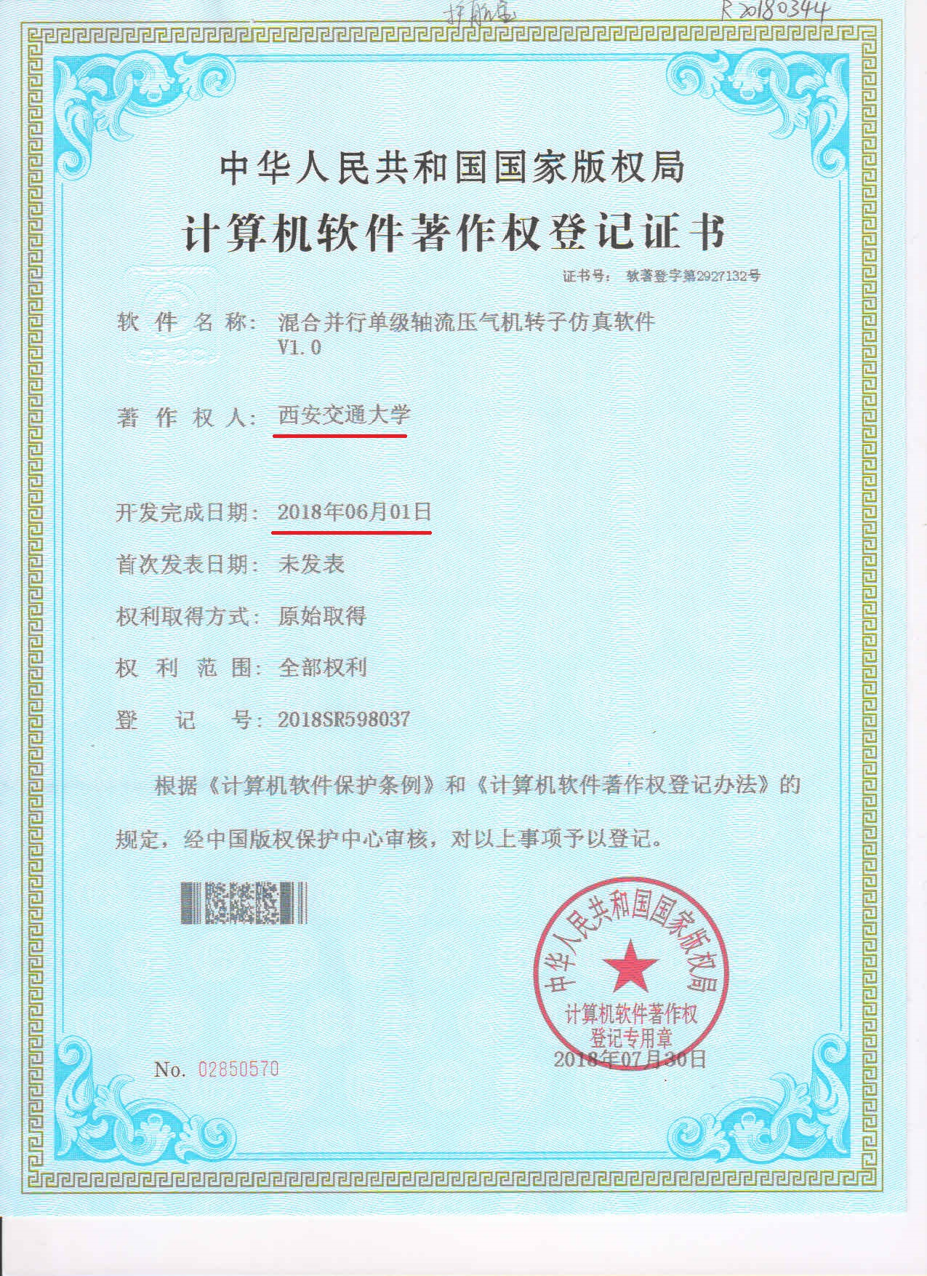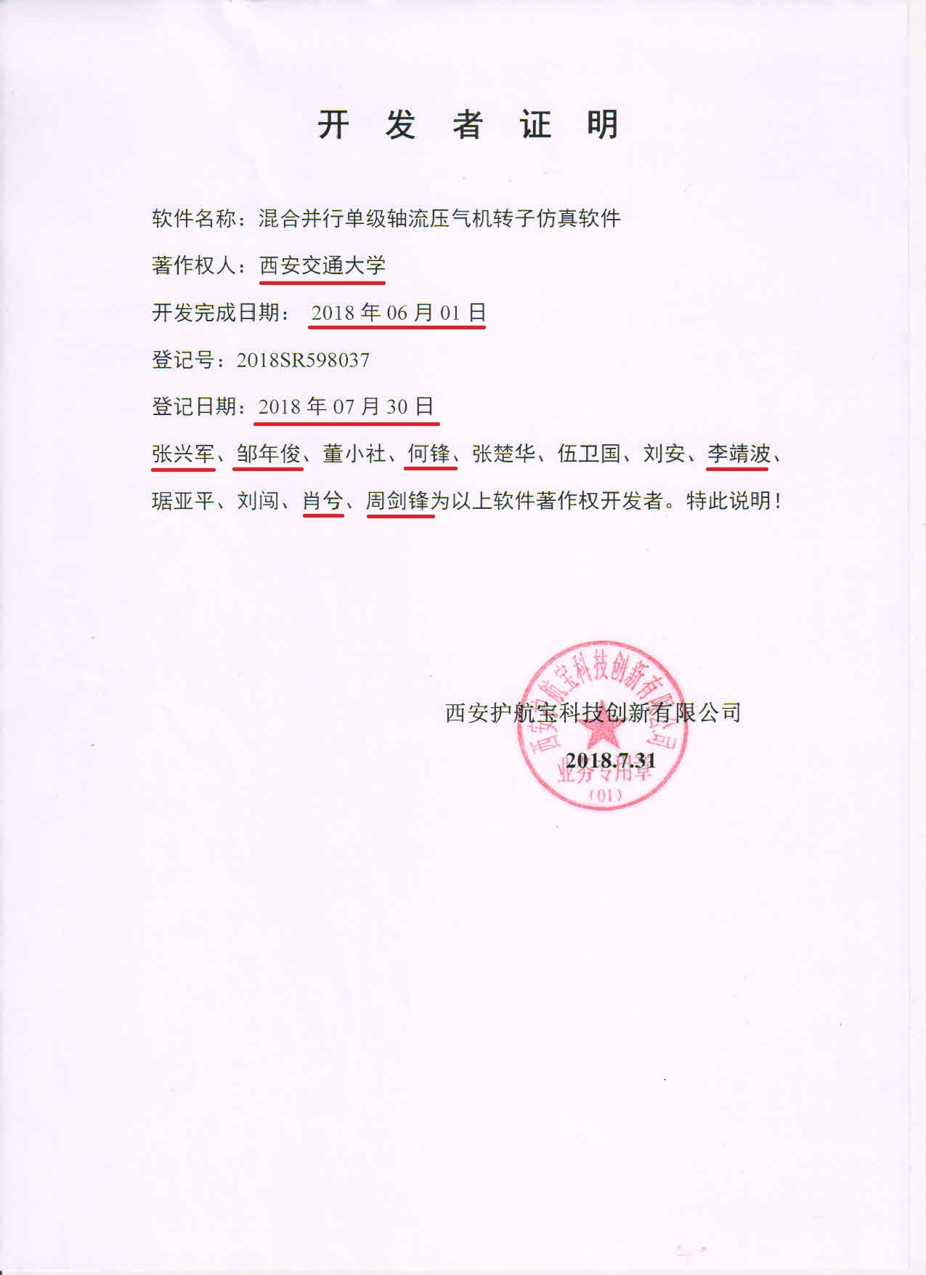

1. 毕业研究生

